UNIVERSIDAD GABRIEL RENÉ MORENO
FACULTAD DE CIENCIAS DE LA COMPUTACIÓN



HERRAMIENTA CASE COLABORATIVA
PARA LA FASE DE DISEÑO, CON DICTADO POR VOZ,
LECTURA DE PIZARRA, GENERACIÓN DE BACKEND
SPRING BOOT E INTERCAMBIO XMI
CON ENTERPRISE ARCHITECT

Forja
Primer Examen Parcial
NOMBRE: ARTEAGA SILVA GEIMBERT SANTIAGO-223041688
MATERIA: INGENIERÍA DE SOFTWARE 1
DOCENTE: M.Sc. MARTÍNEZ CANEDO ROLANDO ANTONIO

SANTA CRUZ - BOLIVIA
23 SEPTIEMBRE DE 2026

ÍNDICE
ÍNDICE 2
Índice de figuras 5
1) Perfil 10
1.1 Introducción 10
1.2 Objetivo General 10
1.3 Objetivos Específicos 10
1.4 Descripción del problema 11
1.5 Alcance 11
Fuera del alcance 12
Parte I — Fundamentación Teórica 13
1.1.1 Ingeniería de Software Asistida por Computadora (CASE) 13
1.1.2 Desarrollo de Software basado en Componentes 13
Componentes que FORJA reutiliza 14
Componentes que FORJA produce 15
El mantenimiento del software 15
1.1.3 Ingeniería Humana (Experiencia del Usuario) 15
1.1.4 Inteligencia Artificial aplicada al desarrollo de software 16
1.1.5 El Proceso Unificado de Desarrollo de Software (PUDS) 17
1.1.6 UML 2.5.1 18
XMI: el intercambio entre herramientas 19
1.1.7 Spring Boot 19
Parte II — Proceso de desarrollo 21
2.1) Flujo de Trabajo: Captura de Requisitos 21
2.1.1 Actores 21
2.1.2 Casos de uso 21
2.1.3 Priorizar casos de uso 23
Ciclo #1 — Arquitectura ejecutable y riesgo mayor 23
Ciclo #2 — Vías alternativas de entrada y salidas del modelo 23
2.1.4 Detallar casos de uso 24
CICLO #1 24
CICLO #2 33
2.1.5 Estructura del modelo de casos de uso 43
2.2) Flujo de Trabajo: Análisis 45
2.2.1 Identificar paquetes 45
2.2.2 Relacionar paquetes y casos de uso 45
2.2.3 Vista de paquetes 46
2.2.4 Análisis de casos de uso 47
CU1 — Registrar usuario 48
CU2 — Iniciar sesión 50
CU3 — Cerrar sesión 52
CU4 — Administrar proyecto 55
CU5 — Invitar colaborador 57
CU6 — Administrar diagrama 59
CU7 — Modelar clases en el lienzo 61
CU8 — Trazar relaciones 64
CU9 — Editar atributos y operaciones 66
CU10 — Editar en forma concurrente 69
CU11 — Dictar cambios por voz 71
CU12 — Leer el diagrama desde una fotografía de pizarra 74
CU13 — Pedir un elemento en lenguaje libre 77
CU14 — Consultar al agente guía 80
CU15 — Generar el backend Spring Boot 83
CU16 — Exportar el modelo a XMI 86
CU17 — Importar un modelo desde XMI 89
CU18 — Modelar sin conexión y sincronizar 91
CU19 — Cargar registros en el backend generado desde el teléfono 94
2.2.5 Análisis de paquetes 97
2.3) Flujo de Trabajo: Diseño 98
2.3.1 Diseño de arquitectura 98
2.3.1.1 Diseño físico — Modelo de despliegue 99
2.3.2 Diseño de datos 100
2.3.2.1 Diseño lógico 100
2.3.2.2 Diseño físico 103
2.4) Flujo de Trabajo: Implementación 112
2.4.1 Implementación de la arquitectura del sistema 112
2.4.2 El núcleo: el comando como única vía de cambio 112
2.4.3 Implementación de la exclusión mutua 112
2.4.4 Implementación del generador 113
2.4.5 Implementación de las vías de entrada 114
2.4.6 Implementación del cliente móvil 114
2.5) Flujo de Trabajo: Pruebas 117
2.5.1 Estrategia 117
2.5.2 Cobertura por área 117
2.5.3 Pruebas de seguridad 118
2.5.4 Verificación funcional 118
Bibliografía 120
Anexo 121
A. Repositorio 121
B. La aplicación desplegada 121
C. Documentación técnica complementaria 122
D. Cómo poner el sistema en marcha 123
E. Requisito de memoria del modelo de lenguaje 124

1) Perfil

1.1 Introducción
El diseño de un sistema rara vez nace en una herramienta de modelado. Nace en una pizarra, entre varias personas, en lenguaje natural y a mano alzada. Lo que queda de esa reunión es una fotografía que alguien debe transcribir después a un diagrama formal, y ese diagrama a código. Cada transcripción es una oportunidad de perder información y de que se separen tres cosas que deberían coincidir: lo que el equipo decidió, lo que quedó documentado y lo que finalmente se programó.
Las herramientas CASE actuales resuelven bien el tramo central de ese recorrido —permiten dibujar el modelo y algunas generan código— pero dejan los dos extremos afuera. No recogen lo que se dijo ni lo que se dibujó a mano, y su trabajo colaborativo es limitado: en la práctica una persona modela y las demás miran.
FORJA aborda el recorrido completo. Es una herramienta CASE colaborativa que permite que varias personas construyan el mismo diagrama de clases UML al mismo tiempo, por tres vías distintas —dibujándolo, dictándolo en castellano o fotografiando una pizarra— y que conecta ese modelo con su implementación: genera un proyecto Spring Boot ejecutable e intercambia el modelo con Enterprise Architect mediante XMI 2.5.1, en los dos sentidos.
El recorrido no termina en el código generado. La aplicación móvil de FORJA es además el frontend de ese backend: deriva del mismo diagrama, en tiempo de ejecución, una pantalla por cada clase, de modo que lo que se dibujó en la pizarra por la mañana puede estar cargando datos reales desde un teléfono por la tarde, sin haber escrito una línea de interfaz. Es el tramo que cierra el argumento de la herramienta: el modelo no es documentación de algo que después se programa, es la fuente de la que salen el servicio y la pantalla.
El sistema incorpora además un agente guía embebido que observa el uso de la herramienta y el estado del modelo para enseñar a usarla y señalar problemas de diseño antes de que lleguen al código generado.

1.2 Objetivo General
Desarrollar una herramienta CASE colaborativa que permita construir diagramas de clases UML entre varias personas en tiempo real —mediante edición gráfica, dictado por voz y reconocimiento de fotografías de pizarra—, generar automáticamente a partir de ellos un backend Spring Boot ejecutable e intercambiar el modelo con Enterprise Architect a través de XMI 2.5.1.

1.3 Objetivos Específicos
- Implementar un sistema de autenticación sin estado que permita registrar usuarios, iniciar y cerrar sesión, y trabajar desde el cliente web y el cliente móvil con la misma credencial.
- Desarrollar la gestión de proyectos y diagramas, con invitación de colaboradores por correo y permisos otorgados a nivel de proyecto.
- Construir un lienzo de edición gráfica de diagramas de clases con la notación UML 2.5.1 correcta.
- Garantizar la edición concurrente del mismo diagrama por varias personas mediante exclusión mutua sobre cada elemento y sincronización en tiempo real.
- Implementar el dictado por voz mediante una gramática determinista en castellano que convierta frases en operaciones del modelo.
- Integrar el reconocimiento de fotografías de pizarra para incorporar al modelo un diagrama dibujado a mano.
- Incorporar un modelo de lenguaje local que traduzca a operaciones válidas un pedido dicho de cualquier manera, acotado a un elemento por vez y con revisión previa antes de aplicarlo.
- Desarrollar un agente guía basado en reglas que observe el modelo y el uso de la herramienta para enseñar a usarla y advertir problemas de diseño.
- Generar automáticamente, a partir del modelo, un proyecto Spring Boot de cuatro capas que compile.
- Implementar la exportación e importación de modelos en XMI 2.5.1 compatible con Enterprise Architect.
- Desarrollar un cliente móvil Android que modele sin conexión y que además sea el frontend del backend generado, derivando sus pantallas del propio diagrama en tiempo de ejecución, con dictado por voz sobre los campos del formulario y un modelo de lenguaje en el aparato que propone —y nunca aplica— cuando las reglas no alcanzan.
- Desplegar la herramienta en una instancia de nube servida por HTTPS, de modo que el navegador y el teléfono la alcancen desde cualquier red.

1.4 Descripción del problema
El trabajo de diseño de software presenta hoy cuatro problemas concretos:
La transcripción manual pierde información. Entre la pizarra y la herramienta de modelado hay una persona copiando, y entre la herramienta y el código hay otra escribiendo. Cada paso introduce diferencias que nadie vuelve a revisar.
El modelado es individual aunque el diseño sea colectivo. Las herramientas tradicionales operan sobre un archivo. Dos personas no pueden editarlo a la vez sin que una sobrescriba a la otra, de modo que el diseño lo discute el equipo pero lo transcribe una sola persona.
La entrada es exclusivamente gráfica. Para agregar una clase hay que dibujarla, aunque decir «Paciente tiene muchas Consultas» sea más rápido y más cercano a cómo se discute un modelo.
Los errores de diseño se descubren tarde. Una clase sin atributos, una interfaz con atributos o una jerarquía con atributos repetidos son problemas que la herramienta podría señalar en el momento, pero que habitualmente se descubren cuando el código ya está escrito.

1.5 Alcance
Módulo de Gestión de Usuarios. Registro, inicio y cierre de sesión mediante credenciales propias con contraseña cifrada. La sesión es sin estado, lo que permite que el cliente móvil trabaje sin conexión sin depender de una sesión viva en el servidor.
Módulo de Gestión de Proyectos y Diagramas. Creación de proyectos, creación de diagramas dentro de un proyecto, e invitación de colaboradores por correo. Los permisos se otorgan por proyecto y no por diagrama.
Módulo de Edición Gráfica. Lienzo con notación UML 2.5.1: clases con atributos y operaciones, visibilidades, clases abstractas, interfaces, y los seis tipos de relación con sus multiplicidades.
Módulo de Edición Colaborativa. Varias personas sobre el mismo diagrama en tiempo real, con exclusión mutua sobre cada elemento arbitrada por la base de datos y difusión inmediata de los cambios aceptados.
Módulo de Dictado por Voz. Gramática determinista en castellano que convierte frases habladas o escritas en operaciones del modelo: sobre el diagrama en el cliente web, y sobre los campos de un formulario en el cliente móvil. La gramática no necesita conexión; el reconocedor que la alimenta es el de Android y sí la necesita mientras el aparato no tenga descargado el paquete de español.
Módulo de Lectura de Pizarra. Reconocimiento óptico de una fotografía de un diagrama dibujado a mano, ejecutado en el propio navegador.
Módulo de Inteligencia Artificial Generativa. Modelo de lenguaje local que traduce a operaciones del modelo un pedido dicho de cualquier manera. Su alcance está limitado a un elemento por vez y su propuesta pasa por una revisión previa obligatoria antes de aplicarse.
Módulo de Agente Guía. Sistema experto de reglas que observa el modelo y el uso de la herramienta, enseña a usarla y advierte problemas de diseño.
Módulo de Generación de Backend. Producción automática de un proyecto Spring Boot con cuatro capas por cada clase concreta del modelo.
Módulo de Intercambio XMI. Exportación e importación de modelos en XMI 2.5.1 compatible con Enterprise Architect, preservando la disposición del diagrama.
Módulo Móvil. Cliente Android con dos papeles. Como cliente de FORJA permite modelar sin conexión, encolando las operaciones y sincronizándolas al recuperar la red. Como frontend del backend generado deriva del propio diagrama, en tiempo de ejecución, una lista y un formulario por cada clase, de modo que la misma aplicación instalada sirve para cualquier modelo sin recompilarla; los registros se cargan sin conexión y se encolan hasta que el backend generado esté al alcance, y se pueden dictar campo por campo.
Módulo de Despliegue. La herramienta corre en una instancia de nube junto a su base de datos, empaquetada en una imagen de contenedor, y se sirve por HTTPS a través de una distribución de red de entrega de contenido.

Fuera del alcance
- Otros diagramas UML: solo se modela el diagrama de clases.
- Generación del cliente frontend: se genera el backend, no la interfaz. Que el cliente móvil derive sus pantallas del diagrama es otra cosa y no debe confundirse con esto: no se emite código de interfaz en ninguna parte.
- Ingeniería inversa desde código existente hacia el modelo.
- Despliegue del backend generado: se genera y se levanta en el equipo de quien demuestra, no en la nube.
- Autenticación del backend generado: lo que FORJA emite no la tiene, y el cliente no puede aportar lo que el servidor no pide.

Parte I — Fundamentación Teórica

1.1.1 Ingeniería de Software Asistida por Computadora (CASE)
Computer-Aided Software Engineering designa al conjunto de herramientas que asisten las actividades del proceso de desarrollo de software. La clasificación habitual las ordena según la fase que cubren:
- Upper-CASE: asisten las fases tempranas —análisis y diseño—. Modelado, diagramación, especificación de requisitos.
- Lower-CASE: asisten la construcción y el mantenimiento. Generación de código, ingeniería inversa, pruebas.
- I-CASE (integrated): cubren el ciclo completo sobre un repositorio común.
FORJA es una herramienta upper-CASE que cruza deliberadamente hacia lower-CASE. Su objeto de trabajo es el modelo de diseño, pero no se detiene ahí: genera la estructura de la implementación. Esa frontera es precisamente donde ocurre la pérdida de información que el proyecto busca eliminar.
Las capacidades que caracterizan a una herramienta CASE, y cómo las cumple FORJA:
Capacidad | En FORJA
Repositorio central del modelo | PostgreSQL; el modelo no vive en archivos sueltos
Edición gráfica del modelo | Lienzo SVG con notación UML 2.5.1
Verificación de consistencia | Agente de reglas que detecta problemas del modelo
Generación de código | Proyecto Spring Boot de cuatro capas por clase
Intercambio con otras herramientas | XMI 2.5.1, en los dos sentidos
Trabajo en equipo | Exclusión mutua y sincronización en tiempo real
Trazabilidad | Bitácora de operaciones con su origen

1.1.2 Desarrollo de Software basado en Componentes
El desarrollo basado en componentes propone construir sistemas ensamblando unidades de software con interfaces bien definidas, reemplazables y reutilizables, en lugar de escribir cada sistema desde cero. Szyperski define un componente como una unidad de composición con interfaces especificadas contractualmente y dependencias explícitas de contexto, desplegable de forma independiente.
Este proyecto reutiliza componentes y produce componentes, y conviene distinguir las dos cosas.

Componentes que FORJA reutiliza
Componente | Función que aporta
Spring Boot 4.1.1 | Contenedor, inyección de dependencias, servidor web
Spring Security + Nimbus | Firma y validación de credenciales JWT
Hibernate / JPA | Mapeo objeto-relacional
Flyway | Versionado reproducible del esquema de la base
PostgreSQL 17 | Persistencia y arbitraje de la concurrencia
React 19 + Vite | Cliente web
Gemini (modelo de visión) | Lectura de la fotografía de un diagrama
Flutter | Cliente móvil Android
Ollama + Gemma 3 4B | Ejecución del modelo de lenguaje en el equipo
flutter_gemma + Gemma 3 1B | Ejecución del modelo de lenguaje dentro del teléfono
Docker y Docker Compose | Empaquetado y puesta en marcha del despliegue
La criptografía, el mapeo objeto-relacional y la lectura de imágenes no se implementaron: son problemas resueltos, y reescribirlos habría consumido el tiempo que el proyecto necesitaba para lo que sí es propio.

Componentes que FORJA produce
El generador no emite un archivo suelto: produce un proyecto ensamblado por componentes, con cuatro capas por cada clase concreta del modelo.
Clase «Paciente» del modelo
│
├── dominio/Paciente.java entidad JPA
├── repositorio/PacienteRepositorio acceso a datos
├── servicio/PacienteServicio lógica de negocio
└── web/PacienteControlador interfaz REST
Cada capa depende únicamente de la inmediatamente inferior, y esa dependencia se declara por constructor. El resultado compila y se ejecuta, y sus piezas pueden sustituirse individualmente: es un ensamblado de componentes, no un volcado de texto.
Hay una quinta capa que el generador no emite y que conviene nombrar aquí, porque es la que explica una decisión de diseño del cliente móvil: la interfaz de usuario. El teléfono no recibe pantallas generadas; las deriva del mismo diagrama en tiempo de ejecución, de modo que la misma aplicación instalada sirve para cualquier modelo. Es la diferencia entre reutilizar un componente —una aplicación escrita una vez, parametrizada por el diagrama— y generar uno nuevo por cada modelo, y se optó por lo primero (2.4.6).

El mantenimiento del software
El desarrollo basado en componentes se justifica en buena medida por su efecto sobre el mantenimiento, que es la fase más larga y costosa del ciclo de vida. Se distinguen cuatro tipos:
Mantenimiento correctivo. Corrige defectos detectados después de la entrega. En este proyecto puede ejemplificarse con los defectos hallados al usar la herramienta el 20 de septiembre: el paso de revisión del pedido no ataba, el agente devolvía error al consultarlo, y la importación XMI perdía la disposición del diagrama. Los tres se corrigieron con una prueba que los reproduce primero.
Mantenimiento adaptativo. Ajusta el sistema a cambios de su entorno. El caso del proyecto es el traductor de lenguaje natural: se diseñó inicialmente para ejecutarse dentro del cliente móvil y se adaptó a un servicio local invocado desde el servidor cuando la medición mostró que el modelo pequeño no daba, en el navegador, resultados utilizables. Más tarde el teléfono recibió su propio modelo, mucho más chico, en el único lugar donde equivocarse sale barato: como tercer escalón del dictado, proponiendo una frase que las reglas vuelven a interpretar. La misma pieza cambió dos veces de lugar sin cambiar de contrato.
Mantenimiento preventivo. Modifica el sistema para evitar fallos futuros. El ejemplo del proyecto es la separación de la base de datos de pruebas: la suite vaciaba las tablas de la base de desarrollo, y aunque eso no era un defecto del producto, garantizaba una pérdida de datos futura.
Mantenimiento perfectivo. Mejora características existentes sin corregir un fallo. El rediseño de la interfaz y la ampliación del agente guía para que responda consultando el estado real pertenecen a esta categoría.

1.1.3 Ingeniería Humana (Experiencia del Usuario)
La ingeniería humana estudia cómo debe comportarse un sistema para que las personas puedan usarlo sin esfuerzo innecesario. En una herramienta CASE el problema es particular: quien la usa está concentrado en un problema de diseño, y toda atención que la herramienta le exija para sí misma es atención que se resta del modelo.
Las decisiones de este proyecto en esa dirección:
Una sola superficie clara, y es el modelo. Toda la aplicación es oscura salvo el diagrama, que se presenta como una hoja de papel de ingeniería. La metáfora es explícita —la aplicación es la mesa de dibujo y el diagrama es la hoja apoyada encima— y de ella se desprende el resto: los instrumentos no compiten con el contenido.
El color solo se usa cuando significa algo. Hay exactamente dos colores con significado: uno indica que un elemento está vivo, es propio o está seleccionado; el otro, que otra persona lo tiene tomado. Un tercer color decorativo destruiría la utilidad de los dos primeros.
Los errores no dejan a la persona detenida. El agente guía no falla ante ninguna entrada; el pedido al modelo de lenguaje degrada a una respuesta vacía en lugar de a un error; una credencial que dejó de ser válida devuelve a la pantalla de ingreso en vez de mostrar un mensaje técnico.
Lo que el modelo propone se revisa antes de aplicarse. Un modelo de lenguaje de tamaño reducido se equivoca, de modo que su propuesta se muestra y una persona decide. Esta decisión es a la vez de experiencia de usuario y de arquitectura.
La herramienta asiste al modelado; no modela. El pedido en lenguaje libre está limitado a un elemento por vez —una clase con sus miembros, o una relación—, de modo que la decisión de qué contiene el modelo siga siendo de quien modela. Lo que el modelo de lenguaje aporta no es capacidad de diseño sino tolerancia a cómo se diga la instrucción, que es exactamente lo que una gramática determinista no puede dar. El límite se implementa en el código y no en el texto que se le envía al modelo, porque se midió que el modelo desobedece sus instrucciones en la mayoría de las ejecuciones: una restricción que solo vive en el prompt no es una restricción, y el recorte se aplica antes de mostrar la propuesta para que lo revisado coincida con lo que se aplica.
Nada se marca como hecho sin evidencia. El recorrido de aprendizaje que presenta el agente no avanza por haber visitado una pantalla, sino por haber realizado la acción, verificada contra la bitácora.

1.1.4 Inteligencia Artificial aplicada al desarrollo de software
La disciplina distingue dos grandes paradigmas:
IA simbólica. El conocimiento se representa explícitamente como hechos y reglas, y un motor de inferencia deriva conclusiones. Es el paradigma de los sistemas expertos. Su propiedad característica es que las conclusiones son auditables y reproducibles: puede señalarse qué regla se aplicó.
IA sub-simbólica o conexionista. El conocimiento está distribuido en los parámetros de un modelo entrenado sobre datos. Es el paradigma de las redes neuronales y de los modelos de lenguaje. Su propiedad característica es la capacidad de generalizar a entradas no previstas; su contrapartida, que la misma entrada puede producir salidas distintas y no hay una regla que exhibir.
FORJA implementa los dos, deliberadamente separados según lo que cada uno hace bien.
Paradigma | Dónde | Para qué
Simbólico | Agente guía: 24 reglas y 17 respuestas escritas | Razonar sobre el modelo y enseñar la herramienta
Simbólico | Gramática determinista del dictado, en el navegador y en el teléfono | Convertir una frase en una operación
Generativo | Traducción de lenguaje libre a operaciones, de a un elemento | Entender lo que una persona escribe o dice
El paradigma generativo aparece en dos lugares y en los dos con la misma forma: en el cliente web, consultando a Gemma 3 4B por Ollama desde el servidor, y en el cliente móvil, con Gemma 3 1B corriendo dentro del aparato. Cambia el tamaño del modelo y cambia dónde se ejecuta; no cambia la regla de que el modelo propone una frase y la gramática determinista es lo único que escribe.
El criterio que ordena la separación es que las reglas mandan, y el modelo generativo interviene únicamente donde las reglas no llegan. Para saber que una interfaz no puede declarar atributos no hace falta inferir nada: hace falta conocer la regla. Un modelo de lenguaje lo diría correctamente casi siempre, y ese «casi» no es defendible en una herramienta cuya función es enseñar.
La decisión se sustenta en una medición y no en una preferencia. Consultado el mismo pedido varias veces con el parámetro de temperatura en cero, Gemma 3 4B produce propuestas distintas en cada ejecución. Por eso el modelo propone y una persona revisa, y por eso lo que la herramienta debe afirmar con certeza lo afirman las reglas.
Conviene precisar dos puntos que suelen confundirse. El generador de código no utiliza inteligencia artificial: es un traductor determinista con reglas de mapeo, y esa es su virtud, porque el proyecto generado compila siempre y es reproducible. El reconocimiento de voz tampoco: la conversión de voz a texto la realiza el navegador o el sistema Android. Lo que FORJA implementa es la conversión de texto a operaciones del modelo.

1.1.5 El Proceso Unificado de Desarrollo de Software (PUDS)
El Proceso Unificado fue formulado por Jacobson, Booch y Rumbaugh —los mismos autores que unificaron UML— y se define por tres características:
Dirigido por casos de uso. Los requisitos se expresan como interacciones observables entre actores y el sistema, y esos casos guían el diseño, la implementación y las pruebas.
Centrado en la arquitectura. La arquitectura se establece temprano, en una versión ejecutable y reducida, atacando primero los riesgos técnicos mayores.
Iterativo e incremental. El desarrollo avanza en iteraciones que producen incrementos ejecutables del producto, no documentos intermedios.
El proceso organiza el trabajo en cuatro fases —Inicio, Elaboración, Construcción y Transición— y en cinco flujos de trabajo que atraviesan todas las fases en proporciones distintas: captura de requisitos, análisis, diseño, implementación y pruebas. La Parte II de este documento sigue esos flujos.

1.1.6 UML 2.5.1
UML nació de la unificación de tres métodos de modelado orientado a objetos desarrollados de forma independiente a finales de los años ochenta: el método de Grady Booch, la Object Modeling Technique de James Rumbaugh, y Objectory / OOSE de Ivar Jacobson. La unificación se formalizó en Rational Software y el resultado fue adoptado por el Object Management Group (OMG) como estándar en 1997. La versión vigente es UML 2.5.1 (OMG, diciembre de 2017), y es la que FORJA implementa.
El diagrama de clases es el diagrama estructural central del lenguaje: describe los tipos del sistema, sus características y las relaciones entre ellos. Los elementos que FORJA modela:
Elemento UML | Representación
Clase | Rectángulo con tres compartimentos: nombre, atributos, operaciones
Clase abstracta | Nombre en cursiva
Interfaz | Estereotipo «interface»
Atributo | visibilidad nombre: Tipo
Operación | visibilidad nombre(parámetros): TipoRetorno
Visibilidad | + público, - privado, # protegido, ~ paquete
Asociación | Línea con multiplicidades en ambos extremos
Agregación | Rombo hueco en el extremo del todo
Composición | Rombo lleno en el extremo del todo
Generalización | Triángulo hueco apuntando a la superclase
Realización | Triángulo hueco con línea discontinua
Dependencia | Flecha abierta con línea discontinua
Multiplicidad | 1, 0..1, 0..*, 1..*, n..m
La distinción entre agregación y composición merece mención porque es la que más consecuencias tiene en el código generado: la composición implica que la parte no existe sin el todo, y el generador la traduce con borrado en cascada (cascade = CascadeType.ALL, orphanRemoval = true), mientras que la agregación no lo hace.

XMI: el intercambio entre herramientas
XML Metadata Interchange es el estándar del OMG para serializar modelos conformes a MOF —y por lo tanto modelos UML— en XML. Su propósito es que un modelo construido en una herramienta pueda abrirse en otra sin pérdida.
El intercambio real presenta dos dificultades que el estándar no resuelve, y que este proyecto tuvo que atender:
El estándar admite varias formas de expresar lo mismo. El tipo de un atributo puede venir como referencia href a la biblioteca de tipos primitivos, como xmi:idref a un tipo declarado en el documento, o como atributo type directo. Las herramientas usan las tres; el importador de FORJA acepta las tres.
La disposición visual viaja fuera del modelo. XMI serializa el modelo, no el dibujo. Enterprise Architect deposita la geometría en un bloque de extensión propio con la posición de cada elemento. Una herramienta que ignore ese bloque importa el modelo correcto pero con todas las clases amontonadas.

1.1.7 Spring Boot
Spring Boot es una extensión del framework Spring orientada a reducir la configuración necesaria para poner en marcha una aplicación. Se apoya en tres mecanismos:
Inversión de control e inyección de dependencias. Los objetos no construyen sus colaboradores: los reciben, y el contenedor resuelve el grafo de dependencias. La consecuencia práctica, y la que importa para este proyecto, es que cada pieza puede probarse sustituyendo sus colaboradores por dobles de prueba.
Autoconfiguración. El framework inspecciona el classpath y configura lo que encuentra, permitiendo sobrescribir cualquier decisión.
Starters. Agrupaciones de dependencias coherentes entre sí. FORJA utiliza los de web, data-jpa, security, oauth2-resource-server, websocket, validation y flyway.

Parte II — Proceso de desarrollo

2.1) Flujo de Trabajo: Captura de Requisitos

2.1.1 Actores
A1. Modelador. Persona que crea proyectos y diagramas y trabaja sobre su propio modelo. Es el actor iniciador de la mayoría de los casos de uso: construye el modelo por cualquiera de las tres vías, invita colaboradores, genera el backend e intercambia con Enterprise Architect.
A2. Colaborador. Persona invitada a un proyecto ajeno con rol de editor. Puede modelar sobre los diagramas de ese proyecto, pero no invitar a terceros ni administrar el proyecto. Existe porque el trabajo simultáneo es el núcleo del sistema.
A3. Enterprise Architect (actor secundario, sistema externo). Herramienta CASE con la que se intercambian modelos mediante documentos XMI 2.5.1. No inicia casos de uso: participa como origen o destino del intercambio.
A4. Modelo de lenguaje local (actor secundario, sistema externo). Servicio Ollama que ejecuta Gemma 3 en el equipo. Es consultado para traducir lenguaje libre a operaciones y para responder preguntas que la base de reglas no cubre. Su ausencia no impide operar el sistema.
A5. Backend generado (actor secundario, sistema externo). El proyecto Spring Boot que la propia herramienta produce y que alguien levanta. No inicia casos de uso: recibe los registros que se cargan desde el cliente móvil. Es un actor secundario y no un componente de FORJA, y la distinción importa: FORJA lo escribe, pero una vez escrito es un sistema aparte, con su propia base de datos y su propio ciclo de vida.
A6. Operador de datos. Persona que usa el cliente móvil para cargar registros contra el backend generado. No modela: consume la aplicación que salió del modelo. Se distingue del Modelador porque su trabajo empieza donde termina el de aquel, y porque es el actor que justifica que la herramienta genere código ejecutable y no solo documentación.

2.1.2 Casos de uso
ID | Caso de uso
CU1 | Registrar usuario
CU2 | Iniciar sesión
CU3 | Cerrar sesión
CU4 | Administrar proyecto
CU5 | Invitar colaborador
CU6 | Administrar diagrama
CU7 | Modelar clases en el lienzo
CU8 | Trazar relaciones
CU9 | Editar atributos y operaciones
CU10 | Editar en forma concurrente
CU11 | Dictar cambios por voz
CU12 | Leer el diagrama desde una fotografía de pizarra
CU13 | Pedir un elemento en lenguaje libre
CU14 | Consultar al agente guía
CU15 | Generar el backend Spring Boot
CU16 | Exportar el modelo a XMI
CU17 | Importar un modelo desde XMI
CU18 | Modelar sin conexión y sincronizar
CU19 | Cargar registros en el backend generado desde el teléfono

2.1.3 Priorizar casos de uso
La priorización siguió el principio del PUDS de atacar primero el riesgo arquitectónico mayor. En este sistema ese riesgo no era la interfaz ni la generación de código, sino la edición concurrente del mismo modelo: un error allí no se corrige localmente, obliga a rediseñar.

Ciclo #1 — Arquitectura ejecutable y riesgo mayor
ID | Caso de Uso | Estado | Prioridad | Riesgo | Actor
CU1 | Registrar usuario | Aprobado | Alta | Bajo | Modelador
CU2 | Iniciar sesión | Aprobado | Alta | Medio | Modelador
CU3 | Cerrar sesión | Aprobado | Normal | Bajo | Modelador
CU4 | Administrar proyecto | Aprobado | Alta | Bajo | Modelador
CU5 | Invitar colaborador | Aprobado | Alta | Medio | Modelador
CU6 | Administrar diagrama | Aprobado | Alta | Bajo | Modelador
CU7 | Modelar clases en el lienzo | Aprobado | Alta | Medio | Modelador
CU8 | Trazar relaciones | Aprobado | Alta | Medio | Modelador
CU9 | Editar atributos y operaciones | Aprobado | Alta | Bajo | Modelador
CU10 | Editar en forma concurrente | Aprobado | Alta | Alto | Colaborador

Ciclo #2 — Vías alternativas de entrada y salidas del modelo
ID | Caso de Uso | Estado | Prioridad | Riesgo | Actor
CU11 | Dictar cambios por voz | Aprobado | Alta | Medio | Modelador
CU12 | Leer el diagrama desde una fotografía | Aprobado | Normal | Alto | Modelador
CU13 | Pedir un elemento en lenguaje libre | Aprobado | Normal | Alto | Modelador
CU14 | Consultar al agente guía | Aprobado | Alta | Medio | Modelador
CU15 | Generar el backend Spring Boot | Aprobado | Alta | Medio | Modelador
CU16 | Exportar el modelo a XMI | Aprobado | Alta | Medio | Modelador
CU17 | Importar un modelo desde XMI | Aprobado | Alta | Alto | Modelador
CU18 | Modelar sin conexión y sincronizar | Aprobado | Normal | Alto | Modelador
CU19 | Cargar registros en el backend generado desde el teléfono | Aprobado | Alta | Alto | Operador de datos

2.1.4 Detallar casos de uso

CICLO #1
CU1. Registrar usuario
Nombre de Caso de Uso | CU1 Registrar usuario
Propósito | Permitir que una persona cree una cuenta en el servidor.
Actores | Modelador
Actor Iniciador | Modelador
Precondición | El correo no debe estar registrado.
Flujo Principal | 1. Acceder a la pantalla de entrada. 2. Elegir «Crear una cuenta». 3. Ingresar correo, nombre y contraseña de al menos 8 caracteres. 4. El sistema cifra la contraseña y crea la cuenta. 5. Se entrega la credencial y se ingresa al sistema.
Post Condición | La cuenta queda creada y la sesión iniciada.
Excepción | Correo ya registrado; contraseña menor a 8 caracteres.
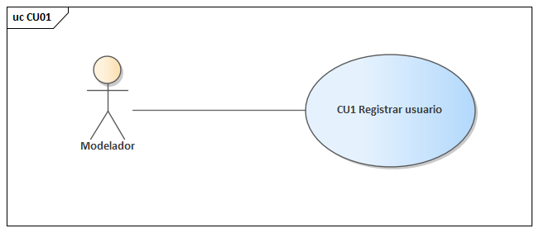
Figura 1. CU1 Registrar usuario. El Modelador es el único actor y también el iniciador.
CU2. Iniciar sesión
Nombre de Caso de Uso | CU2 Iniciar sesión
Propósito | Autenticar a una persona registrada y entregarle una credencial.
Actores | Modelador, Colaborador
Actor Iniciador | Modelador
Precondición | La cuenta debe existir.
Flujo Principal | 1. Ingresar correo y contraseña. 2. El sistema verifica la contraseña contra su resumen cifrado. 3. Se emite una credencial firmada con vigencia de 12 horas. 4. Se accede a la pantalla de proyectos.
Post Condición | La credencial queda almacenada en el cliente.
Excepción | Credenciales inválidas.
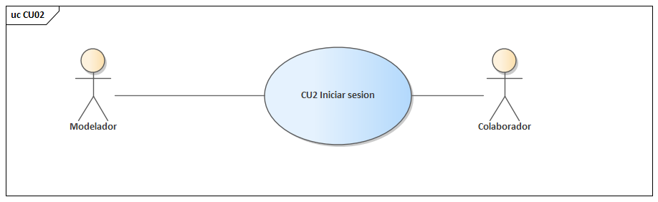
Figura 2. CU2 Iniciar sesión. Lo inicia el Modelador; el Colaborador participa como actor secundario, porque entra al sistema por la misma puerta.
CU3. Cerrar sesión
Nombre de Caso de Uso | CU3 Cerrar sesión
Propósito | Terminar la sesión activa.
Actores | Modelador
Actor Iniciador | Modelador
Precondición | Sesión iniciada.
Flujo Principal | 1. Seleccionar «Salir». 2. El cliente descarta la credencial. 3. Se vuelve a la pantalla de entrada.
Post Condición | No queda credencial almacenada en el cliente.
Excepción | Ninguna.
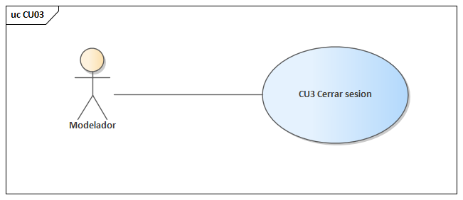
Figura 3. CU3 Cerrar sesión. El Modelador es el único actor y también el iniciador.
CU4. Administrar proyecto
Nombre de Caso de Uso | CU4 Administrar proyecto
Propósito | Crear y consultar los proyectos que agrupan diagramas y colaboradores.
Actores | Modelador
Actor Iniciador | Modelador
Precondición | Sesión iniciada.
Flujo Principal | 1. Escribir el nombre del proyecto. 2. Confirmar la creación. 3. El sistema crea el proyecto y registra al creador como propietario. 4. El proyecto aparece en la lista con su fecha de modificación.
Post Condición | El proyecto queda creado con su propietario.
Excepción | Nombre vacío o mayor a 150 caracteres.
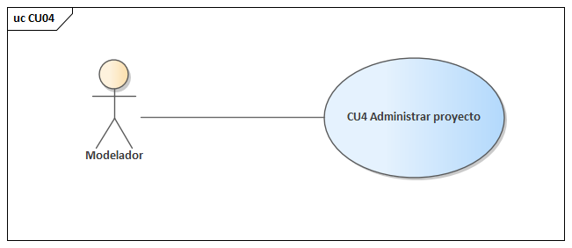
Figura 4. CU4 Administrar proyecto. El Modelador es el único actor y también el iniciador.
CU5. Invitar colaborador
Nombre de Caso de Uso | CU5 Invitar colaborador
Propósito | Habilitar a otra persona a modelar sobre los diagramas del proyecto.
Actores | Modelador, Colaborador
Actor Iniciador | Modelador
Precondición | Ser propietario del proyecto; la persona invitada debe tener cuenta.
Flujo Principal | 1. Elegir el proyecto. 2. Ingresar el correo de la persona. 3. El sistema la registra como miembro con rol de editor. 4. El proyecto aparece en la lista de esa persona.
Post Condición | La persona puede abrir y editar los diagramas del proyecto.
Excepción | Correo sin cuenta asociada; quien invita no es el propietario.
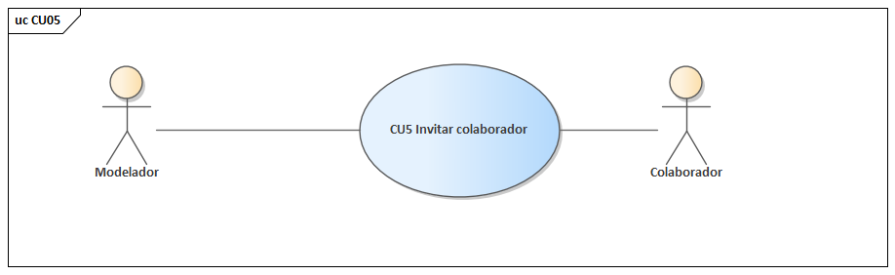
Figura 5. CU5 Invitar colaborador. Lo inicia el Modelador, que es el propietario del proyecto; el Colaborador es el actor secundario, el invitado.
CU6. Administrar diagrama
Nombre de Caso de Uso | CU6 Administrar diagrama
Propósito | Crear diagramas dentro de un proyecto y abrirlos para modelar.
Actores | Modelador, Colaborador
Actor Iniciador | Modelador
Precondición | Pertenecer al proyecto.
Flujo Principal | 1. Elegir el proyecto. 2. Escribir el nombre del diagrama. 3. Confirmar. 4. El sistema crea el diagrama en versión 0 y abre el lienzo.
Post Condición | El diagrama queda creado y abierto.
Excepción | No pertenecer al proyecto.
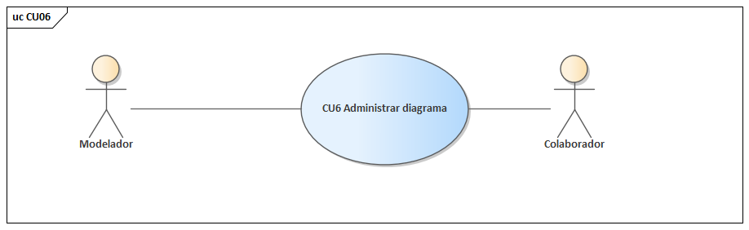
Figura 6. CU6 Administrar diagrama. Lo inicia el Modelador; el Colaborador es actor secundario porque abre los diagramas del proyecto al que fue invitado.
CU7. Modelar clases en el lienzo
Nombre de Caso de Uso | CU7 Modelar clases en el lienzo
Propósito | Crear, mover, renombrar y eliminar clases del diagrama.
Actores | Modelador, Colaborador
Actor Iniciador | Modelador
Precondición | Diagrama abierto.
Flujo Principal | 1. Usar el botón «Clase» e ingresar el nombre. 2. El sistema busca un lugar libre para no superponerla. 3. Registra la operación en la bitácora con origen LIENZO. 4. Difunde el cambio a quienes tengan el diagrama abierto.
Post Condición | La clase existe en el modelo y todos la ven.
Excepción | Nombre repetido dentro del mismo diagrama.
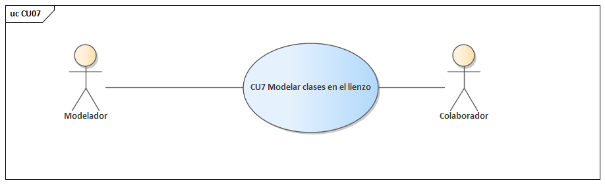
Figura 7. CU7 Modelar clases en el lienzo. Lo inicia el Modelador; el Colaborador es actor secundario. Es uno de los tres casos que incluyen todas las vías alternativas de entrada.
CU8. Trazar relaciones
Nombre de Caso de Uso | CU8 Trazar relaciones
Propósito | Unir dos clases con una relación UML y sus multiplicidades.
Actores | Modelador, Colaborador
Actor Iniciador | Modelador
Precondición | Existir al menos dos clases en el diagrama.
Flujo Principal | 1. Elegir el tipo de relación. 2. Seleccionar la clase de origen y la de destino. 3. Indicar las multiplicidades de cada extremo. 4. El sistema valida y registra la relación.
Post Condición | La relación queda trazada y dibujada con su notación.
Excepción | Herencia o realización de una clase consigo misma.
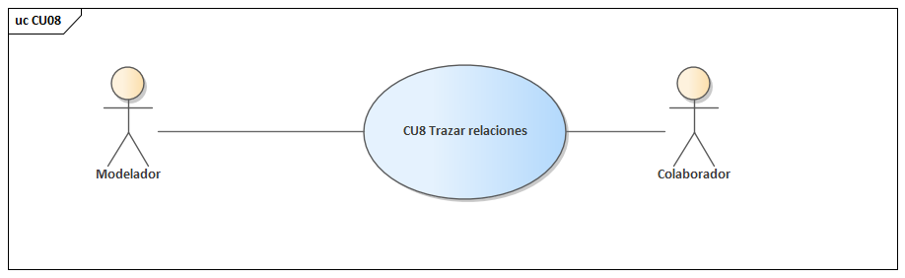
Figura 8. CU8 Trazar relaciones. Lo inicia el Modelador; el Colaborador es actor secundario. Es uno de los tres casos que incluyen todas las vías alternativas de entrada.
CU9. Editar atributos y operaciones
Nombre de Caso de Uso | CU9 Editar atributos y operaciones
Propósito | Definir las características de una clase, incluidas las que consume el generador de código.
Actores | Modelador, Colaborador
Actor Iniciador | Modelador
Precondición | Clase seleccionada y no tomada por otra persona.
Flujo Principal | 1. Seleccionar la clase. 2. Ingresar nombre, tipo y visibilidad del atributo. 3. Marcar si es clave, obligatorio o único. 4. El sistema agrega el atributo y registra la operación.
Post Condición | El atributo existe y participará del código generado.
Excepción | Atributo repetido; interfaz con atributos; clase tomada por otra persona.
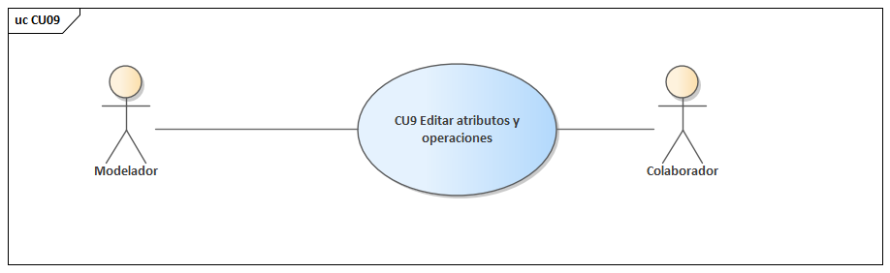
Figura 9. CU9 Editar atributos y operaciones. Lo inicia el Modelador; el Colaborador es actor secundario. Es uno de los tres casos que incluyen todas las vías alternativas de entrada.
CU10. Editar en forma concurrente
Nombre de Caso de Uso | CU10 Editar en forma concurrente
Propósito | Permitir que varias personas modelen el mismo diagrama sin pisar el trabajo ajeno.
Actores | Modelador, Colaborador
Actor Iniciador | Colaborador
Precondición | Dos personas con el mismo diagrama abierto.
Flujo Principal | 1. Una persona comienza a editar un elemento. 2. El sistema le otorga el bloqueo, arbitrado por la base de datos. 3. La otra persona ve el elemento como tomado y no puede modificarlo. 4. Al terminar, el bloqueo se libera y el elemento queda disponible.
Post Condición | El cambio queda aplicado una sola vez y ambas partes lo ven.
Excepción | Desconexión abrupta: el bloqueo vence por sí solo y se libera.
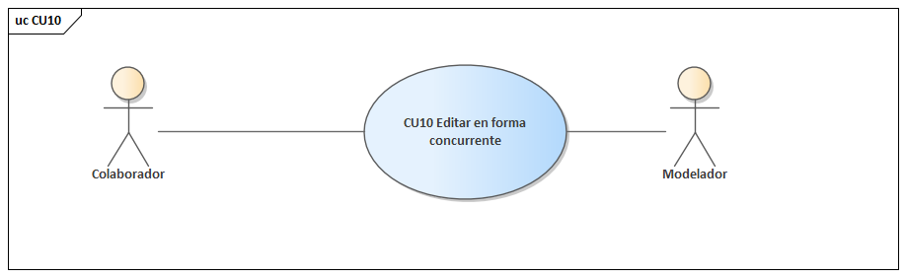
Figura 10. CU10 Editar en forma concurrente. Único caso del Ciclo #1 que no inicia el Modelador: lo dispara el Colaborador que ya está editando, y el Modelador queda del lado que ve el elemento tomado.

CICLO #2
CU11. Dictar cambios por voz
Nombre de Caso de Uso | CU11 Dictar cambios por voz
Propósito | Construir el modelo hablando o escribiendo en castellano.
Actores | Modelador
Actor Iniciador | Modelador
Precondición | Diagrama abierto.
Flujo Principal | 1. Abrir la barra de dictado. 2. Decir o escribir una frase, por ejemplo «Paciente tiene muchas Consultas». 3. La gramática determinista la interpreta y la convierte en una operación. 4. El sistema la aplica y la registra con origen VOZ.
Post Condición | El modelo refleja la frase dictada.
Excepción | Frase no reconocida: se ofrecen formas válidas sin modificar el modelo.
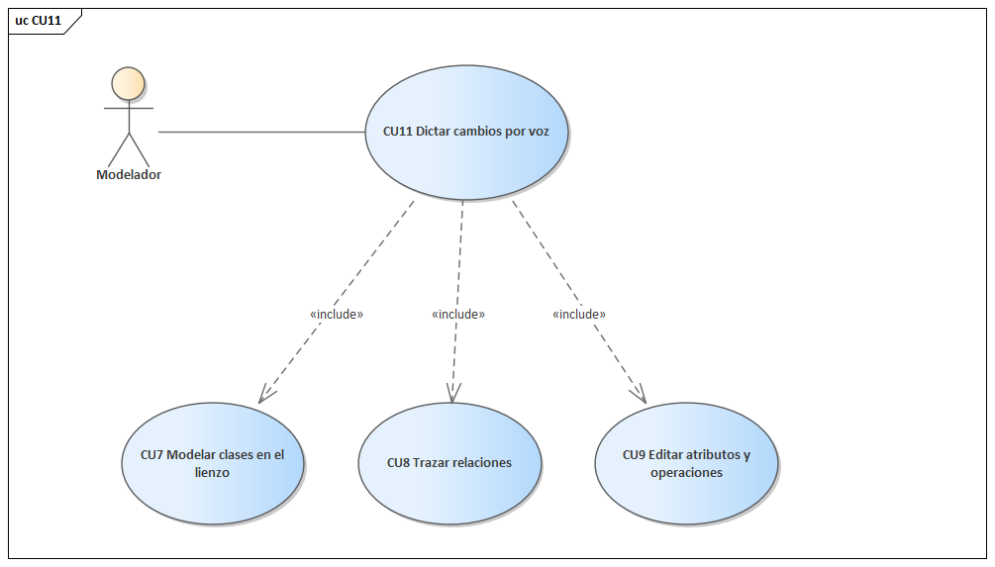
Figura 11. CU11 Dictar cambios por voz. Lo inicia el Modelador. Las tres relaciones «include» hacia CU7, CU8 y CU9 dicen que dictar no es un camino paralelo: termina produciendo las mismas operaciones que el lienzo.
CU12. Leer el diagrama desde una fotografía de pizarra
Nombre de Caso de Uso | CU12 Leer el diagrama desde una fotografía de pizarra
Propósito | Incorporar al modelo un diagrama dibujado a mano.
Actores | Modelador
Actor Iniciador | Modelador
Precondición | Diagrama abierto y una fotografía disponible.
Flujo Principal | 1. Elegir la imagen. 2. El servidor la transcribe con un modelo de visión. 3. Se muestra lo que se entendió, para revisión. 4. Al aceptar, el sistema aplica las operaciones con origen FOTO.
Post Condición | Las clases reconocidas se incorporan al modelo.
Excepción | Imagen ilegible: no se aplica nada y se informa.
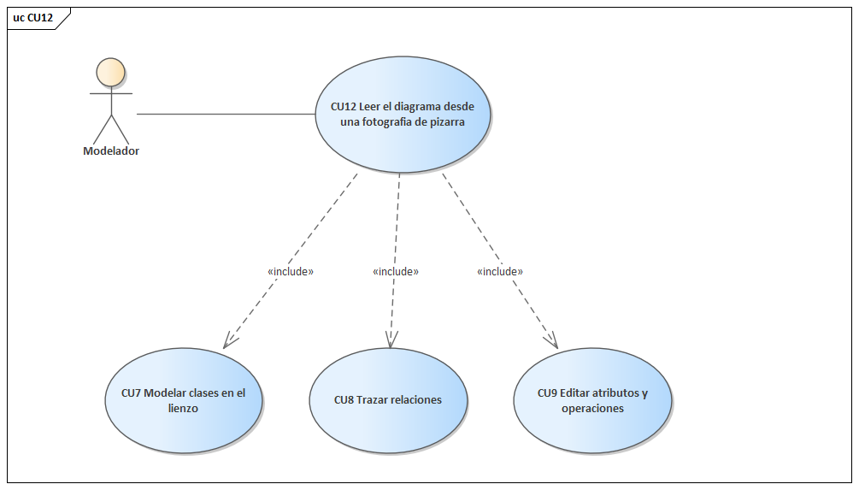
Figura 12. CU12 Leer el diagrama desde una fotografía de pizarra. Lo inicia el Modelador. Incluye a CU7, CU8 y CU9 por la misma razón que CU11: lo reconocido en la imagen se aplica como operaciones del lienzo.
CU13. Pedir un elemento en lenguaje libre
Nombre de Caso de Uso | CU13 Pedir un elemento en lenguaje libre
Propósito | Obtener la propuesta de un elemento del modelo —una clase con sus miembros, o una relación entre dos clases— a partir de una frase dicha de cualquier manera.
Actores | Modelador, Modelo de lenguaje local
Actor Iniciador | Modelador
Precondición | Diagrama abierto y modelo de lenguaje disponible.
Flujo Principal | 1. Escribir el pedido, por ejemplo «creame la clase Paciente con nombre y teléfono» o «un paciente tiene muchas consultas». 2. El modelo traduce el pedido a frases del idioma controlado. 3. La gramática determinista las valida. 4. El alcance recorta la propuesta a un solo elemento y cuenta cuántas instrucciones quedaron afuera. 5. Se muestra la propuesta para revisión. 6. Al aceptar, se aplica exactamente lo revisado.
Post Condición | El modelo contiene un elemento más: el que la persona aprobó, y no una segunda opinión del modelo.
Excepción | Modelo no disponible o sin respuesta: se informa sin modificar nada. Pedido de varios elementos a la vez: se resuelve el primero y se informa cuántos quedaron afuera.
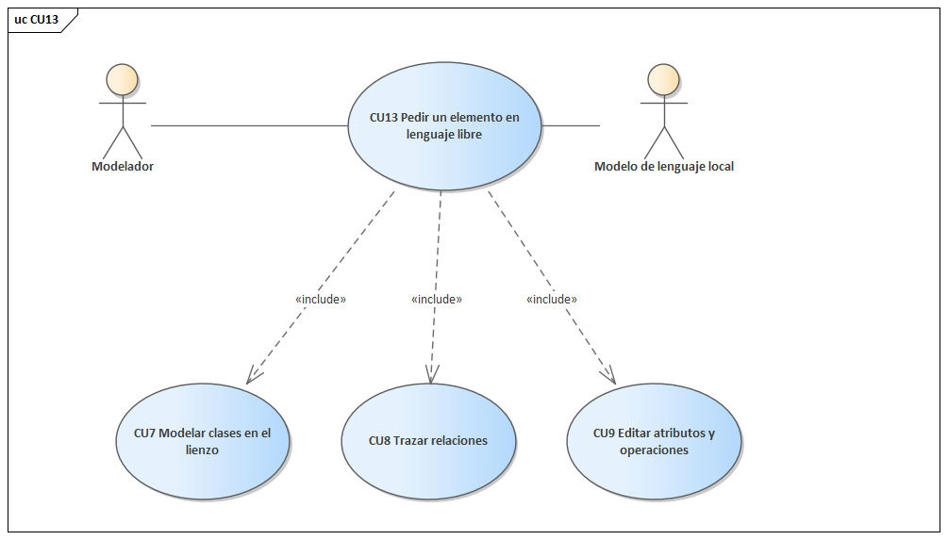
Figura 13. CU13 Pedir un elemento en lenguaje libre. Lo inicia el Modelador; el modelo de lenguaje local es el actor secundario. Incluye a CU7, CU8 y CU9: lo que el modelo propone se aplica por la misma vía que lo dibujado a mano.
CU14. Consultar al agente guía
Nombre de Caso de Uso | CU14 Consultar al agente guía
Propósito | Obtener orientación sobre la herramienta y advertencias sobre el modelo.
Actores | Modelador, Modelo de lenguaje local
Actor Iniciador | Modelador
Precondición | Sesión iniciada.
Flujo Principal | 1. Abrir el panel del agente. 2. El agente evalúa sus reglas sobre el estado real y muestra los consejos pertinentes. 3. La persona escribe una pregunta. 4. Si el catálogo la cubre, se responde de inmediato. 5. Si no la cubre, se consulta al modelo pasándole la documentación y el estado.
Post Condición | La persona recibe una respuesta, siempre.
Excepción | Ninguna: ante cualquier entrada el agente responde.
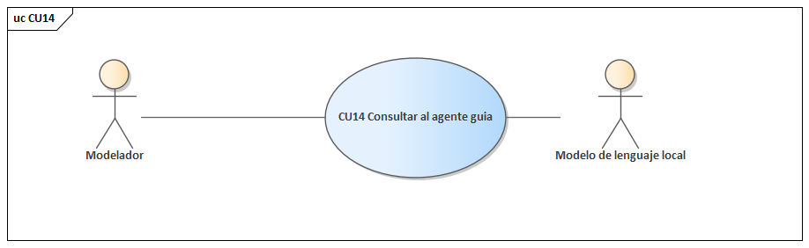
Figura 14. CU14 Consultar al agente guía. Lo inicia el Modelador; el modelo de lenguaje local es el actor secundario. Es el único caso que consulta al modelo y no incluye a CU7, CU8 ni CU9: el agente informa, no modifica el diagrama.
CU15. Generar el backend Spring Boot
Nombre de Caso de Uso | CU15 Generar el backend Spring Boot
Propósito | Obtener un proyecto ejecutable a partir del modelo.
Actores | Modelador
Actor Iniciador | Modelador
Precondición | El diagrama debe tener al menos una clase concreta.
Flujo Principal | 1. Usar «Generar backend». 2. El sistema arma un plan intermedio resolviendo las decisiones de mapeo. 3. Escribe cuatro capas por clase, más el proyecto y su configuración. 4. Se listan los archivos y se ofrece la descarga.
Post Condición | Se obtiene un proyecto Spring Boot que compila.
Excepción | Diagrama sin clases.
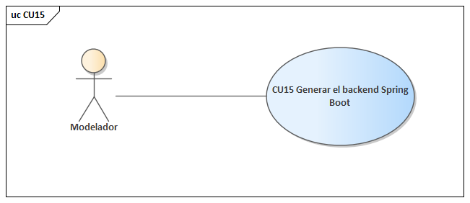
Figura 15. CU15 Generar el backend Spring Boot. El Modelador es el único actor y también el iniciador.
CU16. Exportar el modelo a XMI
Nombre de Caso de Uso | CU16 Exportar el modelo a XMI
Propósito | Obtener el modelo en un formato que Enterprise Architect abra sin conversiones.
Actores | Modelador, Enterprise Architect
Actor Iniciador | Modelador
Precondición | Diagrama abierto.
Flujo Principal | 1. Usar «XMI → Exportar». 2. El sistema serializa el modelo en XMI 2.5.1. 3. Incluye la disposición de cada clase en el bloque de extensión. 4. Se descarga el documento.
Post Condición | El documento abre en Enterprise Architect con el diagrama dibujado.
Excepción | Ninguna.
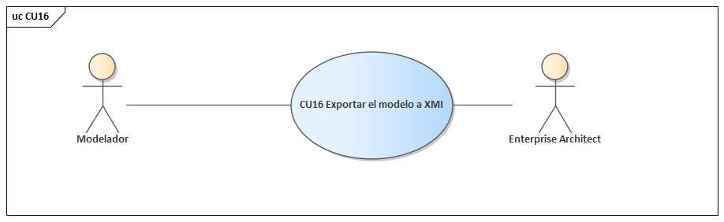
Figura 16. CU16 Exportar el modelo a XMI. Lo inicia el Modelador; Enterprise Architect es el actor secundario, el destinatario del documento.
CU17. Importar un modelo desde XMI
Nombre de Caso de Uso | CU17 Importar un modelo desde XMI
Propósito | Incorporar un modelo construido en otra herramienta.
Actores | Modelador, Enterprise Architect
Actor Iniciador | Modelador
Precondición | Diagrama abierto y documento XMI 2.x disponible.
Flujo Principal | 1. Usar «XMI → Importar» y elegir el archivo. 2. El sistema interpreta clases, atributos, operaciones y relaciones. 3. Lee la disposición del bloque de extensión de Enterprise Architect. 4. Aplica las operaciones con origen IMPORTACION.
Post Condición | El modelo queda incorporado con su disposición original.
Excepción | Documento que no es XML; documento sin clases; documento en XMI 1.x, en cuyo caso se indica exportarlo nuevamente como XMI 2.1.
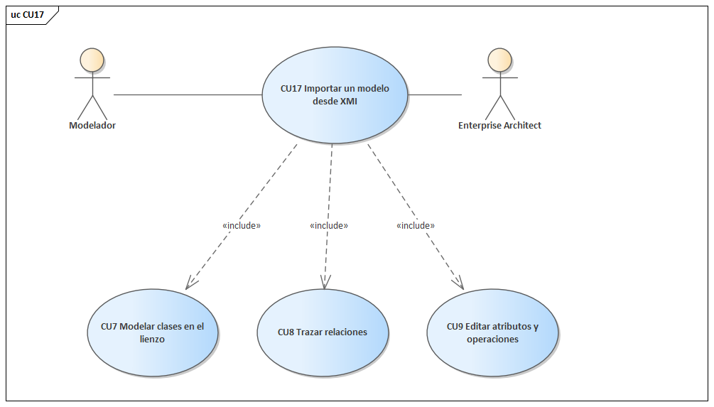
Figura 17. CU17 Importar un modelo desde XMI. Lo inicia el Modelador; Enterprise Architect es el actor secundario, esta vez como origen del documento. Incluye a CU7, CU8 y CU9: lo importado entra al modelo como operaciones, no como un volcado aparte.
CU18. Modelar sin conexión y sincronizar
Nombre de Caso de Uso | CU18 Modelar sin conexión y sincronizar
Propósito | Permitir seguir trabajando sin red y reconciliar los cambios al recuperarla.
Actores | Modelador
Actor Iniciador | Modelador
Precondición | Haber abierto el diagrama con conexión al menos una vez.
Flujo Principal | 1. Se pierde la conexión. 2. La persona sigue modelando y las operaciones se encolan en el dispositivo. 3. Al recuperar la red, la cola se envía con el identificador propio de cada operación. 4. El servidor reconoce los reenvíos y no duplica nada.
Post Condición | El modelo del servidor incorpora lo hecho sin conexión, una sola vez.
Excepción | Elemento tomado por otra persona: esa operación se rechaza y se informa.
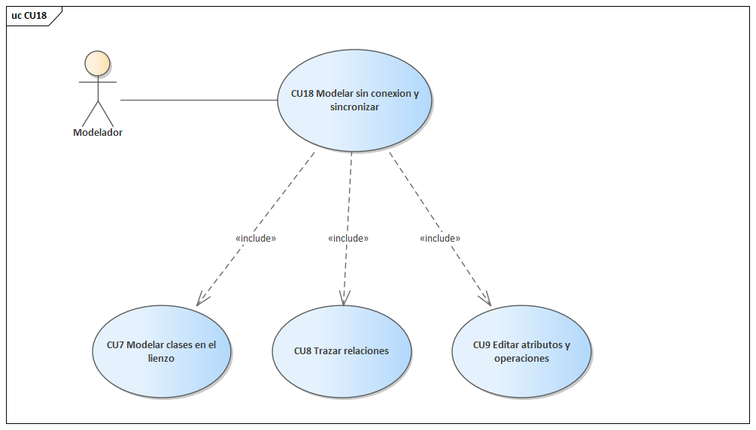
Figura 18. CU18 Modelar sin conexión y sincronizar. Lo inicia el Modelador. Incluye a CU7, CU8 y CU9: lo encolado sin red se aplica al reconectar por la misma vía que el lienzo, y por eso no se duplica.
CU19. Cargar registros en el backend generado desde el teléfono
Nombre de Caso de Uso | CU19 Cargar registros en el backend generado desde el teléfono
Propósito | Usar desde el móvil la aplicación que salió del modelo, cargando registros reales contra el backend generado.
Actores | Operador de datos, Backend generado
Actor Iniciador | Operador de datos
Precondición | Haber bajado la definición del diagrama al menos una vez, y tener el backend generado levantado y alcanzable.
Flujo Principal | 1. Elegir el diagrama bajado. 2. El cliente deriva de él una lista y un formulario por cada clase, sin recompilarse. 3. Indicar la dirección del backend generado. 4. Elegir una entidad y completar el formulario, con el teclado o dictando campo por campo. 5. El alta se ve en la lista y se encola. 6. Si el backend está al alcance, la cola se vacía y las filas de esa clase se vuelven a pedir al servidor.
Post Condición | El registro queda guardado en la base del backend generado, y la lista del teléfono muestra lo que el servidor guardó.
Excepción | Sin alcance del backend, la operación queda encolada y se reintenta. Un rechazo definitivo del servidor saca la operación de la cola y se informa nombrándola. Una entidad con clave ajena obligatoria no puede crearse desde el formulario (2.4.6).
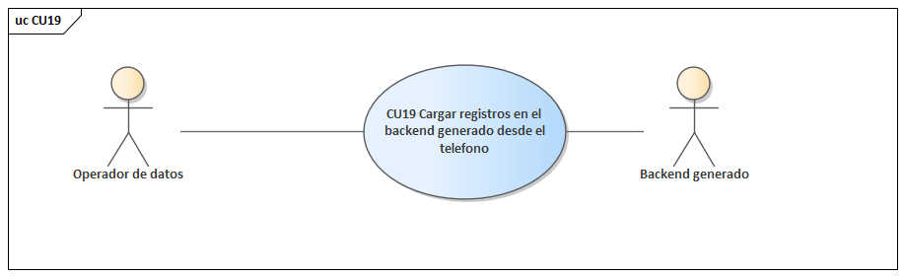
Figura 19. CU19 Cargar registros en el backend generado desde el teléfono. Único caso que no involucra al Modelador: lo inicia el Operador de datos y su actor secundario es el backend generado, un sistema que la propia herramienta escribió.

2.1.5 Estructura del modelo de casos de uso
El modelo se organiza en dos ciclos: el Ciclo #1 agrupa los casos que construyen la arquitectura ejecutable y contienen el riesgo mayor, y el Ciclo #2 agrupa las vías alternativas de entrada al modelo y las salidas hacia la implementación.
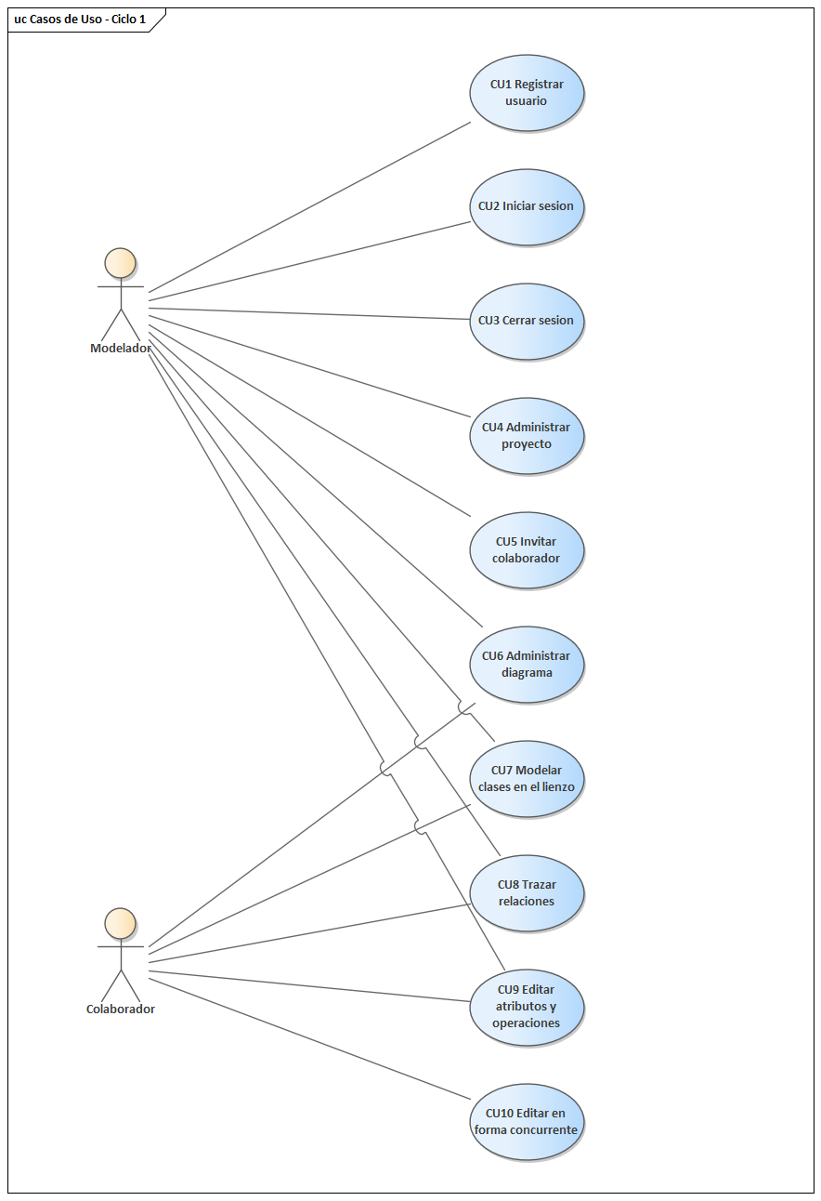
Figura 20. Casos de uso del Ciclo #1: la arquitectura ejecutable.
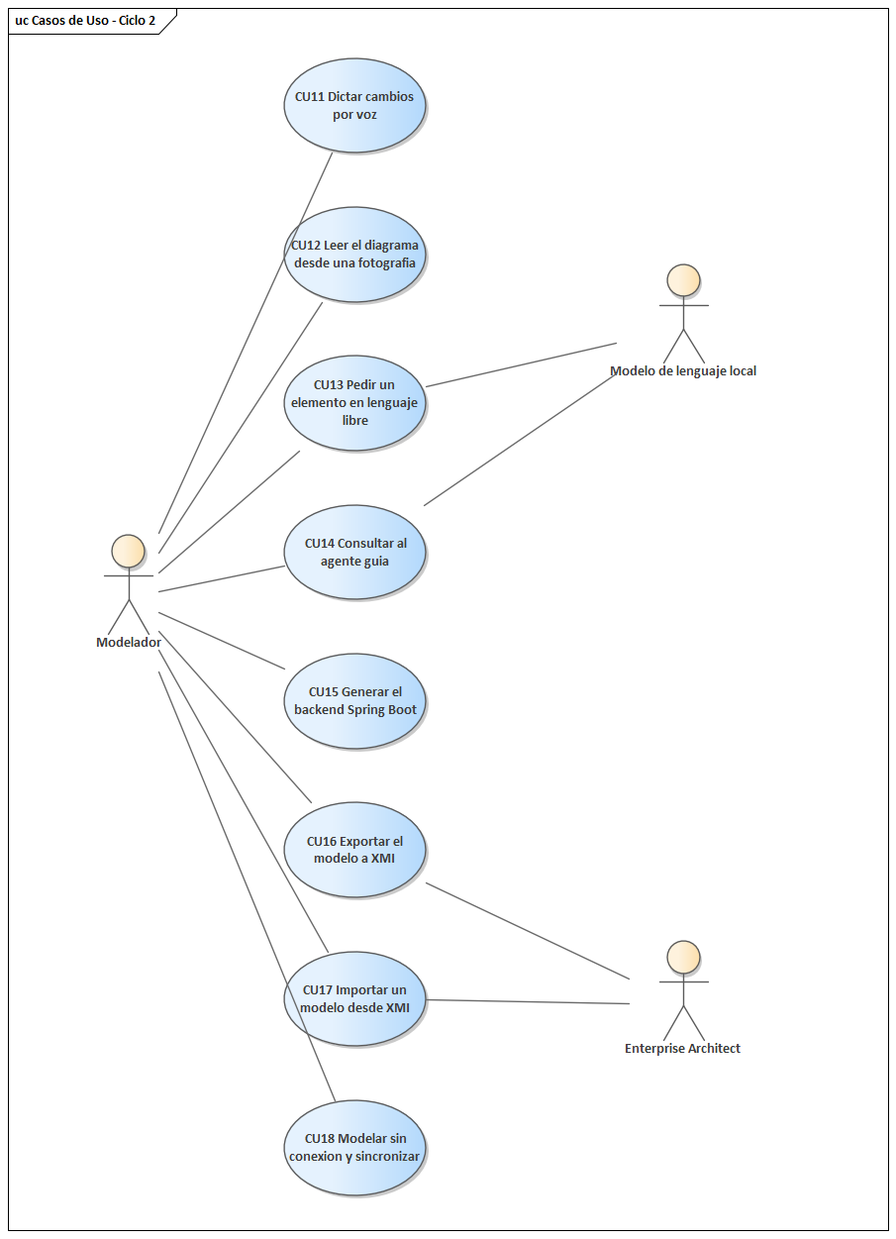
Figura 21. Casos de uso del Ciclo #2: las vías alternativas de entrada y las salidas hacia la implementación. Enterprise Architect y el modelo de lenguaje local participan como actores secundarios.
Los dos diagramas se construyeron en Enterprise Architect. Se presentan separados y no en uno solo porque, con los dieciocho casos juntos, el actor Modelador se conecta con diecisiete de ellos y el dibujo deja de poder leerse; la separación coincide además con la priorización en ciclos.
CU19 no aparece en estas dos figuras de conjunto. Se incorporó después de que se generaran, cuando el cliente móvil pasó de ser un segundo modelador a ser el frontend del backend generado. Pertenece al Ciclo #2, junto a las demás salidas hacia la implementación, y su ficha está en 2.1.4; es también el único caso de uso cuyo actor iniciador no modela y cuyo actor secundario es un sistema que la propia herramienta escribió.
La relación «include» más significativa del modelo es que CU11, CU12, CU13, CU17 y CU18 incluyen a CU7, CU8 y CU9: dictar, fotografiar, pedir al modelo, importar y sincronizar no son caminos paralelos, sino formas distintas de producir las mismas operaciones sobre el modelo. Esa inclusión no es un detalle de notación: es la decisión arquitectónica central del sistema, y explica por qué existe un único punto donde se valida, se aplica y se registra todo cambio. Esa inclusión no está dibujada en las figuras 20 y 21 —trazar cinco líneas hacia un mismo destino volvía ilegible el diagrama—, pero sí en los diagramas individuales de 2.1.4, donde cada caso muestra solo las tres suyas, y se ve realizada en los dos diagramas de comunicación de 2.2.4, donde toda vía termina en ServicioOperaciones.

2.2) Flujo de Trabajo: Análisis

2.2.1 Identificar paquetes
El análisis de arquitectura identificó ocho paquetes. La división sigue un criterio de responsabilidad y no de capa técnica: cada paquete agrupa lo que cambia por la misma razón. Los nombres corresponden a los paquetes reales del código, bajo bo.forja.backend.
P1. Seguridad y Acceso — seguridad Registro, autenticación, emisión y validación de credenciales, y las reglas de acceso a cada punto de la API. Seis clases.
P2. Gestión de Proyectos — servicio, web Proyectos, membresías, diagramas y la comprobación de permisos que todo el resto consulta antes de tocar un modelo.
P3. Modelo UML — dominio, repositorio Las entidades del modelo —clase, atributo, método, parámetro, relación— y su persistencia. Veintidós clases de dominio.
P4. Operaciones — operacion El corazón del sistema: la interfaz sellada con los diez comandos posibles, el aplicador que los ejecuta validando las reglas de UML, y la bitácora. Todo cambio del modelo pasa por aquí, venga de donde venga.
P5. Colaboración en Tiempo Real — lienzo El canal por el que se difunden los cambios aceptados y el registro de quién tiene abierto cada diagrama.
P6. Vías de Entrada — voz, foto, pedido, ia Las tres formas alternativas de producir operaciones: la gramática determinista del dictado, la lectura de la fotografía y la traducción por modelo de lenguaje. Ninguna escribe en la base: todas construyen comandos de P4.
P7. Agente Guía — agente El sistema experto: las dos familias de reglas, el recorrido de aprendizaje y el catálogo de respuestas. Once clases.
P8. Salidas del Modelo — generador, xmi La generación del proyecto Spring Boot y el intercambio XMI. Ambas leen el modelo y no lo modifican, salvo la importación, que también produce comandos de P4.

2.2.2 Relacionar paquetes y casos de uso
Paquete | Casos de uso que realiza
P1. Seguridad y Acceso | CU1, CU2, CU3
P2. Gestión de Proyectos | CU4, CU5, CU6
P3. Modelo UML | Participa en CU7 a CU18 (persistencia del modelo)
P4. Operaciones | CU7, CU8, CU9, CU10 y, por inclusión, CU11, CU12, CU13, CU17, CU18
P5. Colaboración en Tiempo Real | CU10
P6. Vías de Entrada | CU11, CU12, CU13
P7. Agente Guía | CU14
P8. Salidas del Modelo | CU15, CU16, CU17
La lectura de esta tabla muestra la propiedad más importante de la descomposición: P4 participa en nueve de los dieciocho casos de uso, porque es el único camino por el que el modelo se modifica. Los paquetes de entrada —P6— y el de importación —P8— no duplican esa lógica: la utilizan.

2.2.3 Vista de paquetes
Las dependencias entre paquetes forman un grafo dirigido sin ciclos:
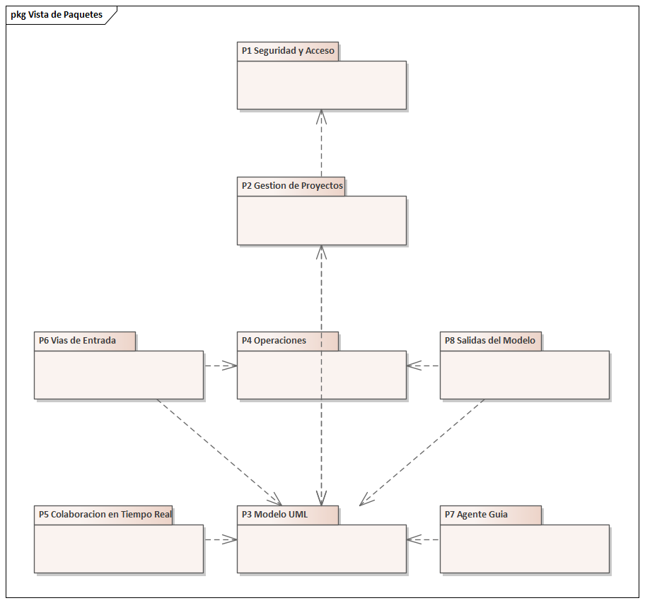
Figura 22. Vista de paquetes. Las dependencias forman un grafo dirigido sin ciclos.
Dos propiedades de esta vista merecen señalarse:
P4 no depende de P6. Las operaciones no saben que existen el dictado, la fotografía o el modelo de lenguaje. La dependencia va en un solo sentido, y por eso puede agregarse una cuarta vía de entrada sin tocar el núcleo.
P7 y P8 solo leen. El agente y el generador observan el modelo; no lo modifican. La única excepción es la importación XMI, que produce comandos y por lo tanto entra por la misma puerta que todo lo demás.

2.2.4 Análisis de casos de uso
Cada caso de uso se analiza con dos diagramas y una tabla. El diagrama de secuencia muestra el orden de los mensajes de arriba hacia abajo, que es lo que se lee mal en un diagrama de comunicación; el de comunicación muestra qué objeto habla con qué objeto, que es lo que se lee mal en uno de secuencia. Son la misma interacción vista de dos formas: los mismos participantes y los mismos mensajes, con la misma numeración. La tabla que cierra cada apartado lleva la firma completa de cada mensaje y la decisión de diseño que lo explica.
Las interacciones no son un dibujo de lo que el sistema debería hacer: están derivadas del código, clase por clase y línea por línea. Donde la ficha del caso de uso y el código no coinciden, manda el código, y la diferencia se dice en el apartado correspondiente.
Dos detalles de notación. Un mensaje numerado n.1 no es un mensaje nuevo: es la continuación del mensaje n dentro del mismo paso, y aparece cuando un solo paso de la tabla recorre dos objetos —el 8.1 de CU7, el 4.1 de CU14, el 6.1 de CU15 y de CU19, los 6.1 y 6.2 de CU18—. Y el mensaje 0 de CU17 es una precondición, no un paso del caso: el documento XMI que se va a importar tiene que venir de alguna parte.

CU1 — Registrar usuario
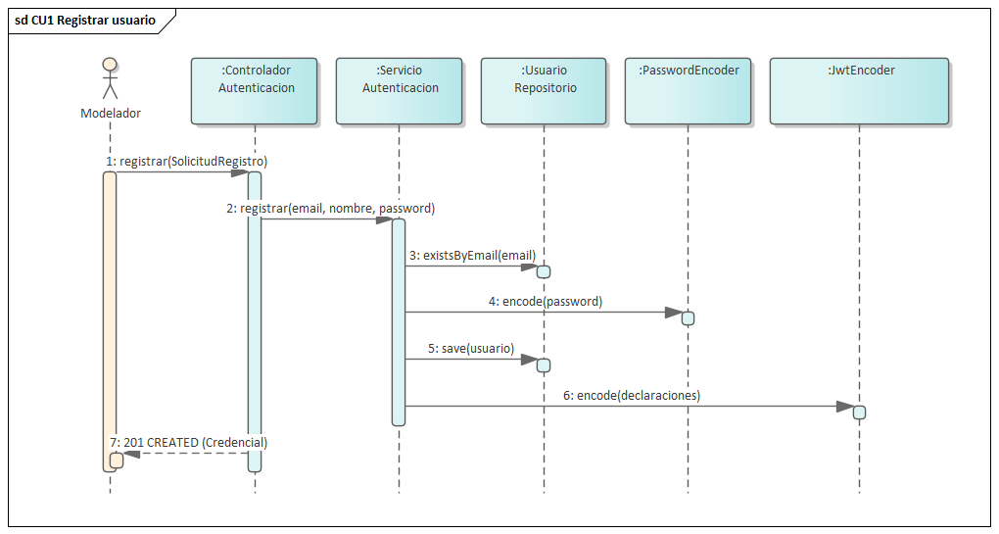
Figura 23. Secuencia — CU1, registrar usuario. La contraseña no se guarda: el paso 4 la reemplaza por su resumen, y el sujeto de la credencial del paso 6 es el identificador y no el correo.
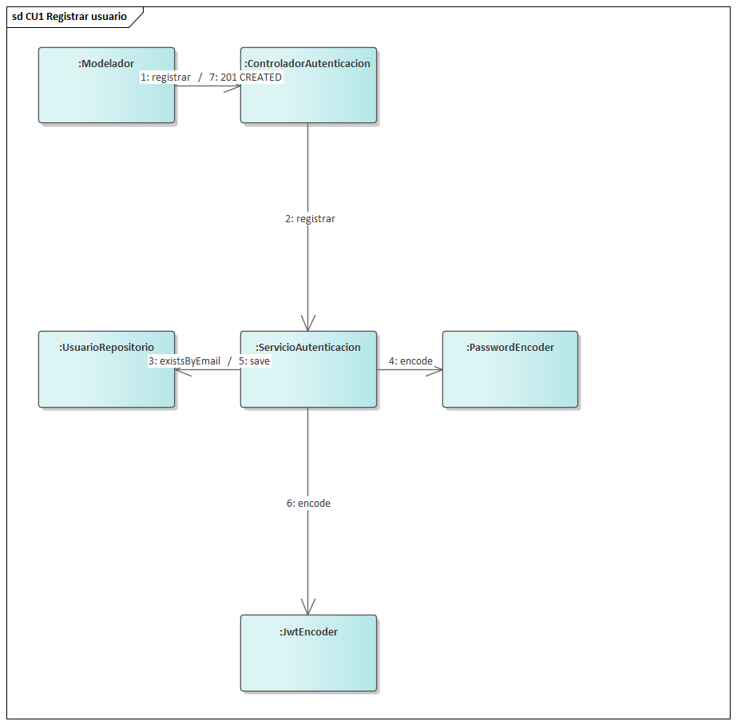
Figura 24. Comunicación — CU1, registrar usuario. Los mensajes 3 y 5 comparten enlace porque viajan entre el mismo par de objetos, y lo mismo el 1 y el 7. Los rótulos llevan el número y el nombre del mensaje; la firma completa de cada uno está en la tabla que sigue.
# | Desde | Hacia | Mensaje
1 | Modelador | ControladorAutenticacion | registrar(SolicitudRegistro(email, nombre, password)) — POST /api/auth/registro; el record recorta espacios al construirse, antes de que corra la validación
2 | ControladorAutenticacion | ServicioAutenticacion | registrar(email, nombre, password)
3 | ServicioAutenticacion | UsuarioRepositorio | existsByEmail(normalizar(email)) — si existe, EmailYaRegistrado y nada se escribe
4 | ServicioAutenticacion | PasswordEncoder | encode(password) — la contraseña nunca se guarda, se guarda su resumen
5 | ServicioAutenticacion | UsuarioRepositorio | save(usuario)
6 | ServicioAutenticacion | JwtEncoder | encode(JwtEncoderParameters.from(JwsHeader HS256, declaraciones)) — el sujeto es el id, no el correo: el id es inmutable
7 | ControladorAutenticacion | Modelador | 201 CREATED con Credencial(token, expiraEn, usuarioId, nombre, email) — la cuenta queda creada y la sesión iniciada

CU2 — Iniciar sesión
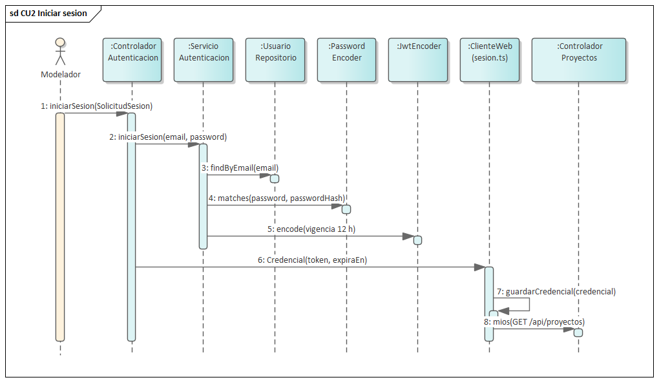
Figura 25. Secuencia — CU2, iniciar sesión. El paso 4 se ejecuta aun sobre una cuenta inactiva, para que el tiempo de respuesta no delate el estado de la cuenta.
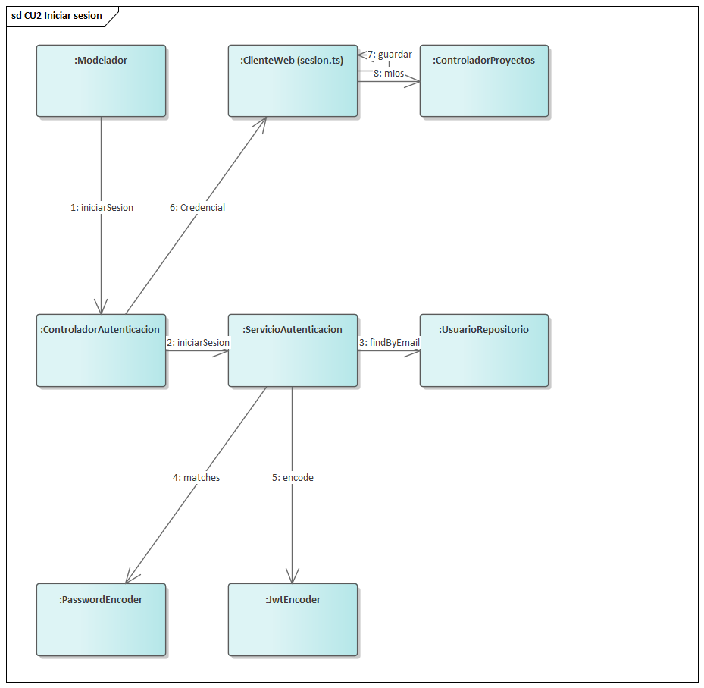
Figura 26. Comunicación — CU2, iniciar sesión. El mensaje 7 es el único que un objeto se manda a sí mismo: guardar la credencial es trabajo del navegador. Los rótulos llevan el número y el nombre del mensaje; la firma completa de cada uno está en la tabla que sigue.
# | Desde | Hacia | Mensaje
1 | Modelador | ControladorAutenticacion | iniciarSesion(SolicitudSesion(email, password)) — POST /api/auth/sesion
2 | ControladorAutenticacion | ServicioAutenticacion | iniciarSesion(email, password)
3 | ServicioAutenticacion | UsuarioRepositorio | findByEmail(normalizar(email)) — si no está, CredencialesInvalidas
4 | ServicioAutenticacion | PasswordEncoder | matches(password, usuario.getPasswordHash()) — se comprueba aun sobre una cuenta inactiva, para que el tiempo de respuesta no delate el estado de la cuenta
5 | ServicioAutenticacion | JwtEncoder | encode(...) — credencial firmada, vigencia forja.jwt.vigencia-horas = 12 h
6 | ControladorAutenticacion | ClienteWeb (sesion.ts) | Credencial(token, expiraEn, …)
7 | ClienteWeb (sesion.ts) | ClienteWeb (sesion.ts) | guardarCredencial(credencial) — localStorage['forja.credencial'] y fijarToken(token)
8 | ClienteWeb | ControladorProyectos | GET /api/proyectos — se accede a la pantalla de proyectos

CU3 — Cerrar sesión
No hay endpoint de cierre de sesión. El token no tiene estado en el servidor: cerrar sesión es tirarlo. Lo único que llega al servidor es el cierre del WebSocket, y es lo que devuelve los bloqueos.
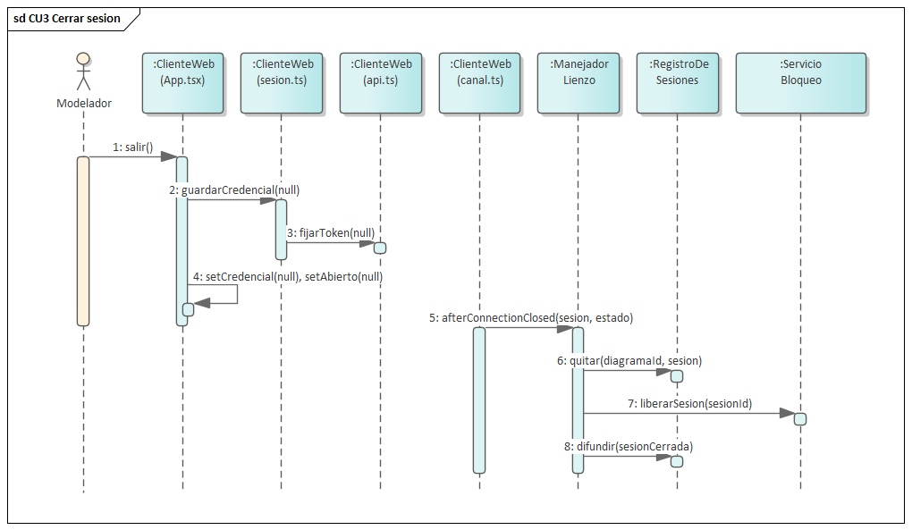
Figura 27. Secuencia — CU3, cerrar sesión. No hay petición de cierre de sesión: el token no tiene estado en el servidor y cerrarla es tirarlo. Lo único que llega al servidor es el cierre del WebSocket, del paso 5 en adelante, que es lo que devuelve los bloqueos.
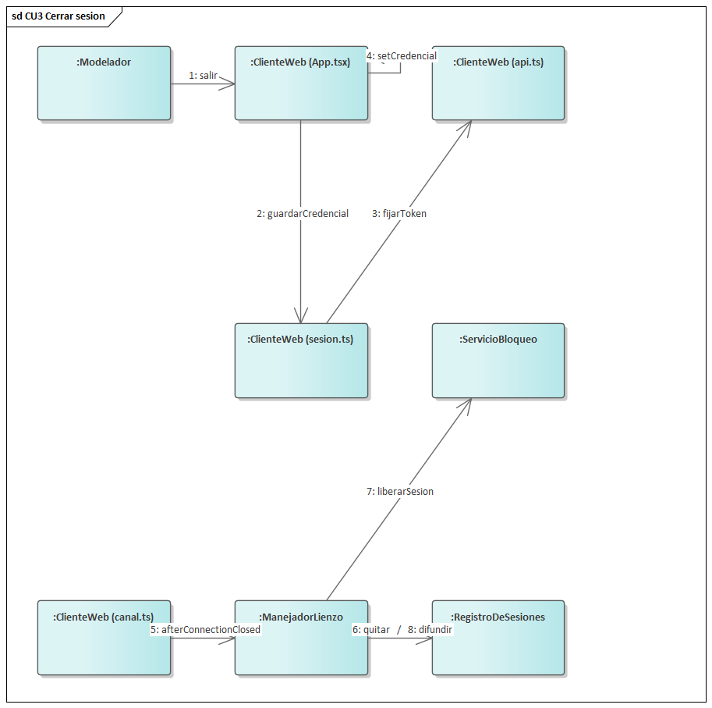
Figura 28. Comunicación — CU3, cerrar sesión. Se ven las dos mitades del caso, que no se comunican entre sí: la del navegador y la que dispara el cierre del canal. Los rótulos llevan el número y el nombre del mensaje; la firma completa de cada uno está en la tabla que sigue.
# | Desde | Hacia | Mensaje
1 | Modelador | ClienteWeb (App.tsx) | salir()
2 | ClienteWeb (App.tsx) | ClienteWeb (sesion.ts) | guardarCredencial(null) → localStorage.removeItem('forja.credencial')
3 | ClienteWeb (sesion.ts) | ClienteWeb (api.ts) | fijarToken(null) — las peticiones dejan de llevar Authorization
4 | ClienteWeb (App.tsx) | ClienteWeb (App.tsx) | setCredencial(null), setAbierto(null) — se desmonta el lienzo y se vuelve a Entrar
5 | ClienteWeb (canal.ts) | ManejadorLienzo | cierre del WebSocket → afterConnectionClosed(sesion, estado)
6 | ManejadorLienzo | RegistroDeSesiones | quitar(diagramaId, sesion)
7 | ManejadorLienzo | ServicioBloqueo | liberarSesion(sesionId) — devuelve de inmediato lo que esa sesión retenía, sin obligar al resto a esperar el vencimiento
8 | ManejadorLienzo | RegistroDeSesiones | difundir(diagramaId, EventoLienzo.sesionCerrada(sesionId, liberados), sesionId) — solo si había algo tomado

CU4 — Administrar proyecto
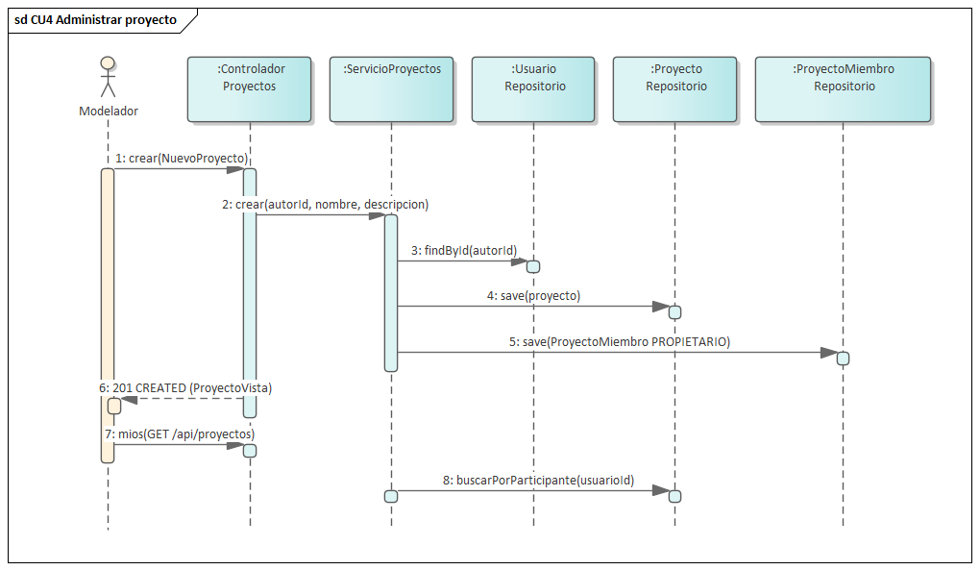
Figura 29. Secuencia — CU4, administrar proyecto. La membresía del paso 5 se crea explícitamente y no se deduce del propietario, para que todos los permisos consulten una sola tabla.
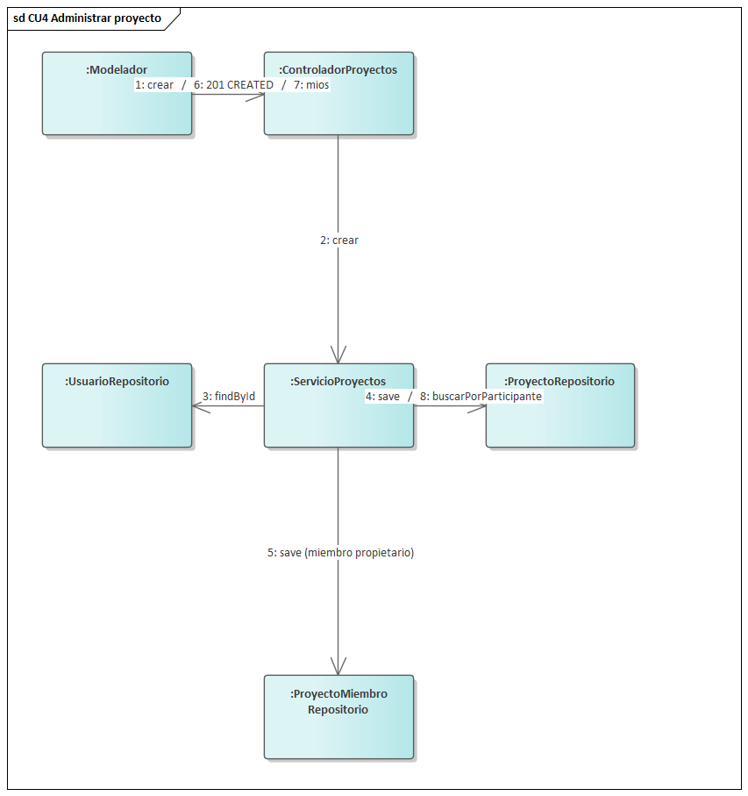
Figura 30. Comunicación — CU4, administrar proyecto. Los mensajes 1, 6 y 7 comparten el enlace con el modelador, y el 4 y el 8 el del repositorio de proyectos. Los rótulos llevan el número y el nombre del mensaje; la firma completa de cada uno está en la tabla que sigue.
# | Desde | Hacia | Mensaje
1 | Modelador | ControladorProyectos | crear(NuevoProyecto(nombre, descripcion)) — POST /api/proyectos; @NotBlank @Size(max = 150) corta el nombre vacío o largo
2 | ControladorProyectos | ServicioProyectos | crear(UsuarioActual.id(token), nombre, descripcion)
3 | ServicioProyectos | UsuarioRepositorio | findById(autorId) — SesionSinDueno si el token sobrevivió a la cuenta
4 | ServicioProyectos | ProyectoRepositorio | save(proyecto) con propietario = autor
5 | ServicioProyectos | ProyectoMiembroRepositorio | save(ProyectoMiembro(proyecto, autor, RolMiembro.PROPIETARIO)) — la membresía se crea explícitamente y no se deduce de propietario_id, para que todos los permisos consulten una sola tabla
6 | ControladorProyectos | Modelador | 201 CREATED con Vistas.ProyectoVista
7 | Modelador | ControladorProyectos | mios() — GET /api/proyectos
8 | ServicioProyectos | ProyectoRepositorio | buscarPorParticipante(usuarioId) — la lista, con su fecha de modificación

CU5 — Invitar colaborador
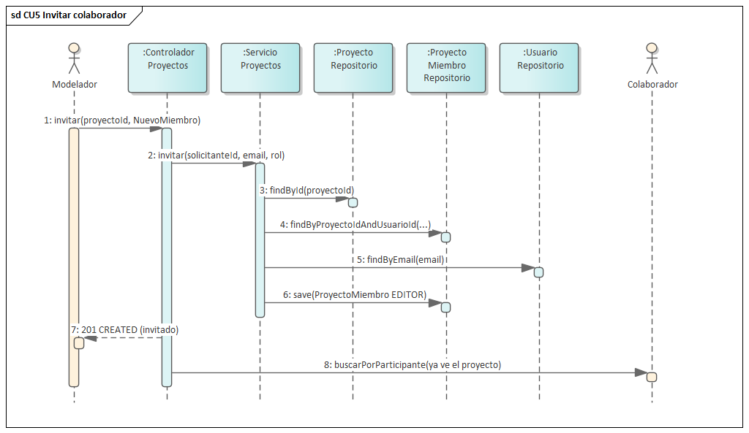
Figura 31. Secuencia — CU5, invitar colaborador. El paso 4 es el que decide: si el rol del solicitante no es propietario, la invitación se rechaza antes de tocar nada.
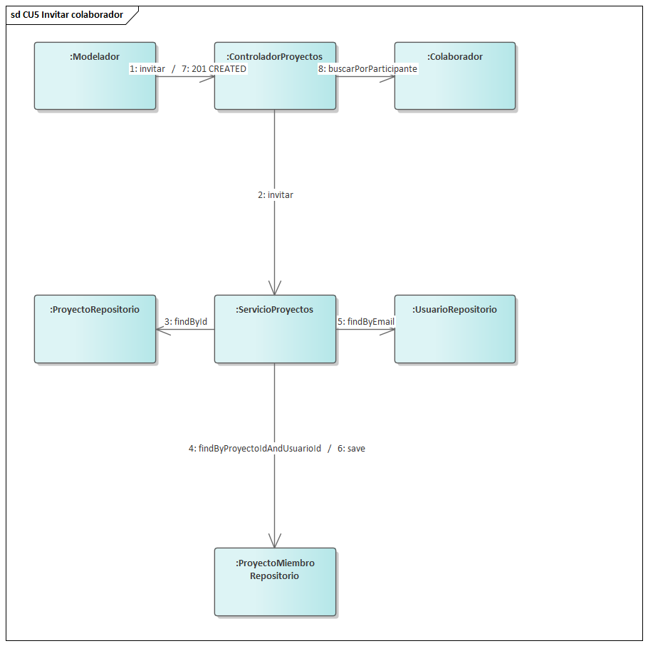
Figura 32. Comunicación — CU5, invitar colaborador. El mensaje 8 no es una notificación: el proyecto aparece en la consulta del colaborador porque la membresía ya está escrita. Los rótulos llevan el número y el nombre del mensaje; la firma completa de cada uno está en la tabla que sigue.
# | Desde | Hacia | Mensaje
1 | Modelador | ControladorProyectos | invitar(proyectoId, NuevoMiembro(email, rol)) — POST /api/proyectos/{id}/miembros; sin rol, RolMiembro.EDITOR
2 | ControladorProyectos | ServicioProyectos | invitar(proyectoId, solicitanteId, email, rol)
3 | ServicioProyectos | ProyectoRepositorio | findById(proyectoId) — RecursoNoEncontrado si no existe
4 | ServicioProyectos | ProyectoMiembroRepositorio | findByProyectoIdAndUsuarioId(proyectoId, solicitanteId) — si su rol no es PROPIETARIO, AccesoDenegado
5 | ServicioProyectos | UsuarioRepositorio | findByEmail(email.trim().toLowerCase()) — RecursoNoEncontrado si ese correo no tiene cuenta
6 | ServicioProyectos | ProyectoMiembroRepositorio | save(ProyectoMiembro(proyecto, invitado, EDITOR)), o cambio de rol si ya era miembro
7 | ControladorProyectos | Modelador | 201 CREATED
8 | ControladorProyectos | Colaborador | en su GET /api/proyectos (buscarPorParticipante) el proyecto ya aparece

CU6 — Administrar diagrama
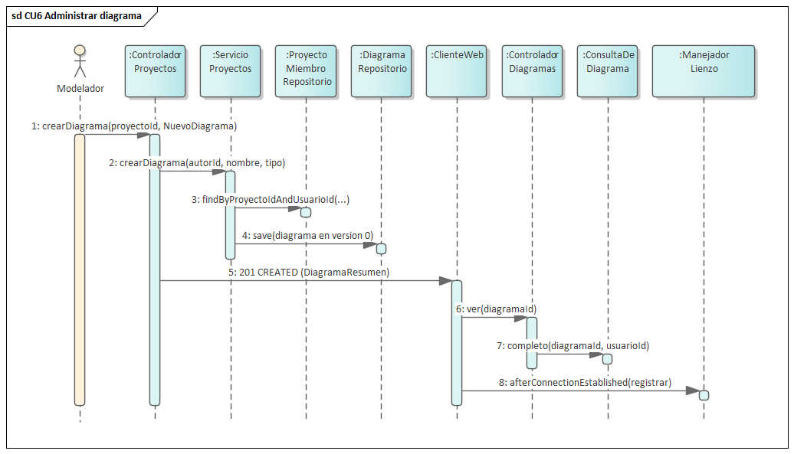
Figura 33. Secuencia — CU6, administrar diagrama. Crear el diagrama y abrirlo son dos peticiones distintas; el paso 8 es la apertura del canal, que registra la sesión en el lienzo.
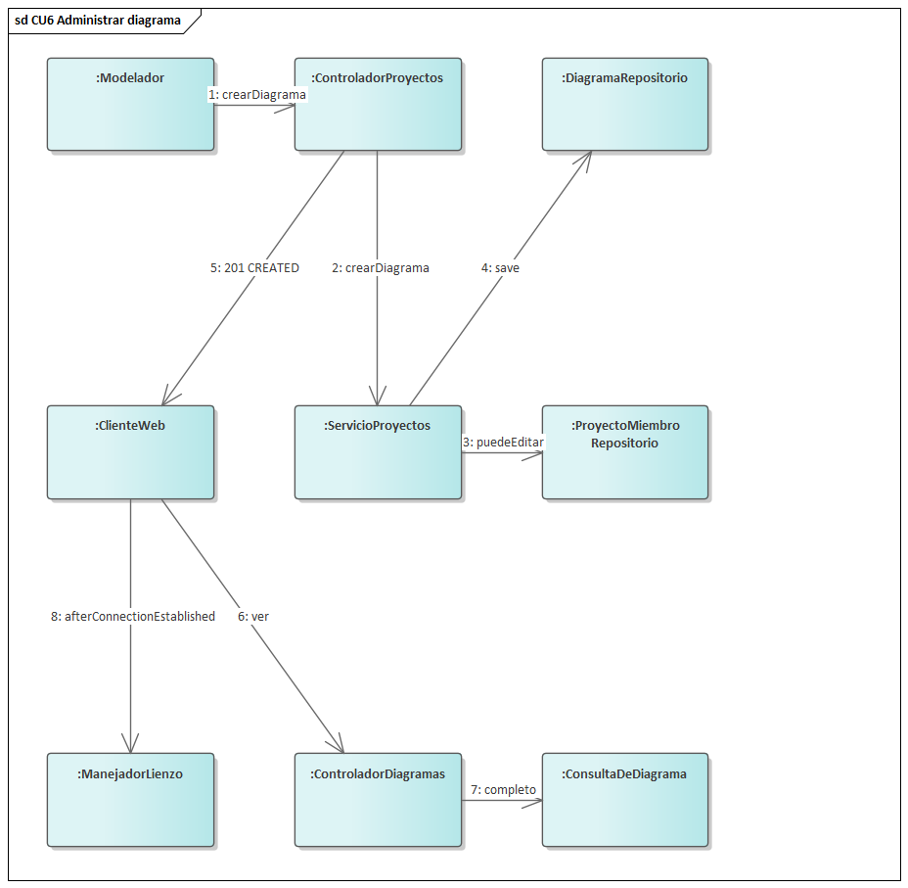
Figura 34. Comunicación — CU6, administrar diagrama. «puedeEditar» resume el mensaje 3, que es findByProyectoIdAndUsuarioId(...) seguido de getRol().puedeEditar(): el nombre completo no entra en el enlace. Los rótulos llevan el número y el nombre del mensaje; la firma completa de cada uno está en la tabla que sigue.
# | Desde | Hacia | Mensaje
1 | Modelador | ControladorProyectos | crearDiagrama(proyectoId, NuevoDiagrama(nombre, tipo)) — POST /api/proyectos/{id}/diagramas
2 | ControladorProyectos | ServicioProyectos | crearDiagrama(proyectoId, autorId, nombre, tipo)
3 | ServicioProyectos | ProyectoMiembroRepositorio | findByProyectoIdAndUsuarioId(...) + getRol().puedeEditar() — AccesoDenegado si no pertenece o solo lee
4 | ServicioProyectos | DiagramaRepositorio | save(diagrama) — nace en versión 0, TipoDiagrama.CLASES por defecto
5 | ControladorProyectos | ClienteWeb | 201 CREATED con Vistas.DiagramaResumen
6 | ClienteWeb | ControladorDiagramas | ver(diagramaId) — GET /api/diagramas/{id}
7 | ControladorDiagramas | ConsultaDeDiagrama | completo(diagramaId, usuarioId) — fotografía completa: modelo y bloqueos vigentes
8 | ClienteWeb (canal.ts) | ManejadorLienzo | apertura del WebSocket → afterConnectionEstablished → RegistroDeSesiones.registrar(diagramaId, sesion)

CU7 — Modelar clases en el lienzo
Este es el camino canónico: CU11, CU12, CU13, CU17 y CU18 terminan todos en los mensajes 4 a 7 de esta tabla.
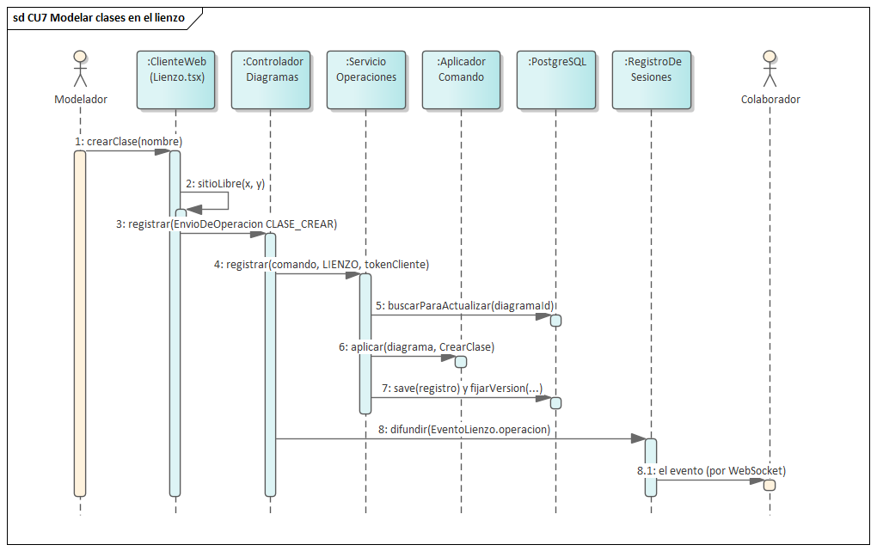
Figura 35. Secuencia — CU7, modelar clases en el lienzo. Es el camino canónico de la herramienta: los mensajes 4 a 7 son los que reutilizan CU11, CU12, CU13, CU17 y CU18. El 8.1 es la segunda mitad del mensaje 8, el evento que el registro de sesiones entrega al colaborador por WebSocket.
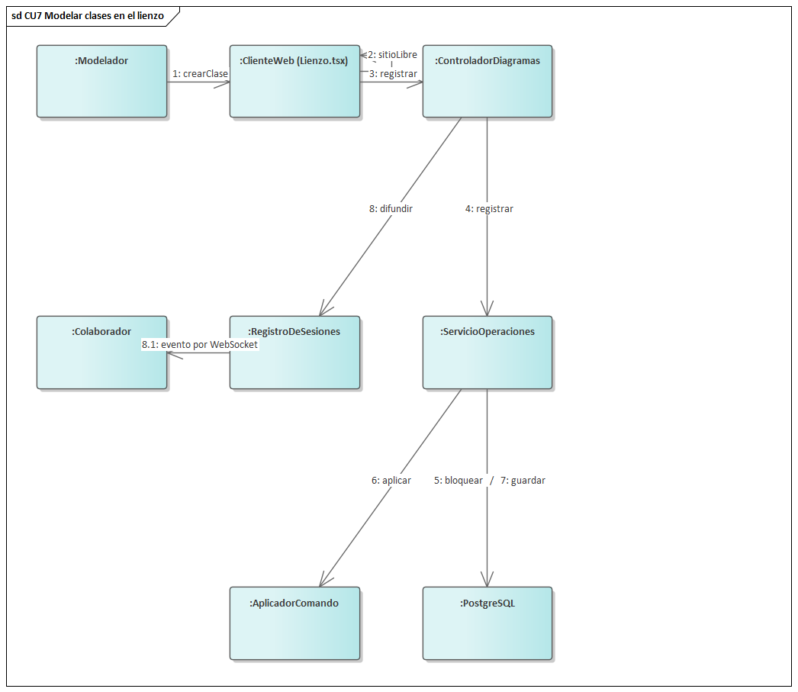
Figura 36. Comunicación — CU7, modelar clases en el lienzo. Al autor no le llega el evento del mensaje 8: ya conoce el resultado por la respuesta de su propia petición. «bloquear» y «guardar» son buscarParaActualizar y save, cuyos nombres completos no entran en el enlace. Los rótulos llevan el número y el nombre del mensaje; la firma completa de cada uno está en la tabla que sigue.
# | Desde | Hacia | Mensaje
1 | Modelador | ClienteWeb (Lienzo.tsx) | botón «Clase» + nombre → crearClase(nombre)
2 | ClienteWeb (Lienzo.tsx) | ClienteWeb (Lienzo.tsx) | sitioLibre(x, y) — anillos concéntricos con el mismo paso 380 × 260 que usa Cuadricula en el servidor; es el «buscar un lugar libre» de la ficha
3 | ClienteWeb (Lienzo.tsx) | ControladorDiagramas | registrar(diagramaId, EnvioDeOperacion(CLASE_CREAR, comando, LIENZO, sesionId, tokenCliente)) — POST /api/diagramas/{id}/operaciones; el tokenCliente lo genera el cliente antes de enviar
4 | ControladorDiagramas | ServicioOperaciones | registrar(diagramaId, autorId, sesionId, comando, OrigenOperacion.LIENZO, tokenCliente)
5 | ServicioOperaciones | PostgreSQL | buscarParaActualizar(diagramaId) — bloqueo de fila pesimista que serializa la asignación del número de secuencia
6 | ServicioOperaciones | AplicadorComando | aplicar(diagrama, CrearClase) — exigirNombreLibre(diagramaId, nombre, null) rechaza el nombre repetido con ComandoInvalido
7 | ServicioOperaciones | PostgreSQL | operaciones.save(registro) con secuencia = version + 1 y origen = LIENZO, y diagramas.fijarVersion(diagramaId, secuencia, creadaEn)
8 | ControladorDiagramas | RegistroDeSesiones | difundir(diagramaId, EventoLienzo.operacion(aviso), sesionId) → llega al Colaborador por WebSocket; al autor no, que ya lo sabe por la respuesta HTTP

CU8 — Trazar relaciones
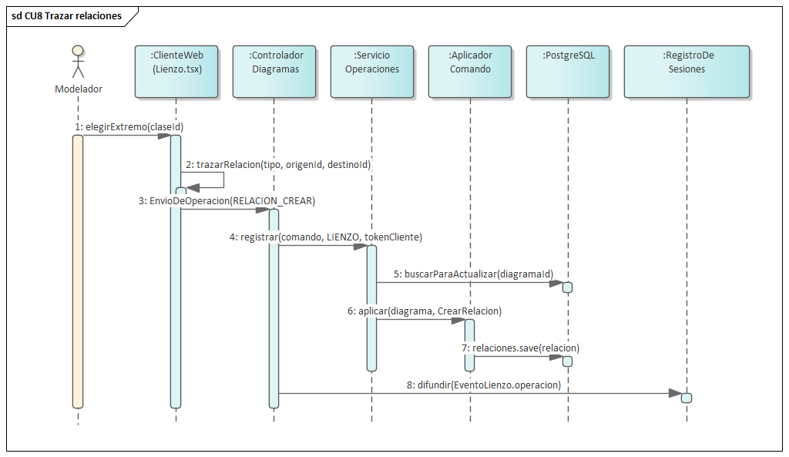
Figura 37. Secuencia — CU8, trazar relaciones. El paso 6 rechaza la herencia y la realización reflexivas, y el 7 pone "1" como multiplicidad por defecto de cada extremo.
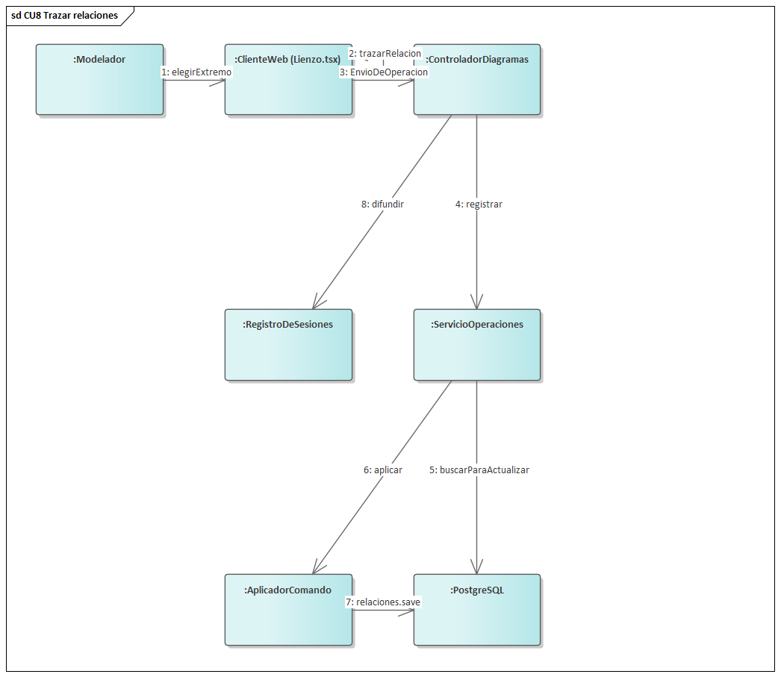
Figura 38. Comunicación — CU8, trazar relaciones. Mismo recorrido que CU7, con una diferencia: aquí es el aplicador, y no el servicio, quien escribe la relación. Los rótulos llevan el número y el nombre del mensaje; la firma completa de cada uno está en la tabla que sigue.
# | Desde | Hacia | Mensaje
1 | Modelador | ClienteWeb (Lienzo.tsx) | elige el tipo y después los dos extremos → elegirExtremo(claseId) dos veces
2 | ClienteWeb (Lienzo.tsx) | ClienteWeb (Lienzo.tsx) | trazarRelacion({tipo, origenId, destinoId}, multOrigen, multDestino) — a HERENCIA y REALIZACION no se les pregunta multiplicidad: UML no la admite en esos extremos
3 | ClienteWeb (Lienzo.tsx) | ControladorDiagramas | EnvioDeOperacion(RELACION_CREAR, CrearRelacion(relacionId, tipo, origenId, destinoId, multiplicidades, roles), LIENZO, sesionId, tokenCliente)
4 | ControladorDiagramas | ServicioOperaciones | registrar(...)
5 | ServicioOperaciones | PostgreSQL | buscarParaActualizar(diagramaId)
6 | ServicioOperaciones | AplicadorComando | aplicar(diagrama, CrearRelacion) — exige que existan las dos clases y rechaza HERENCIA/REALIZACION reflexiva: «una clase no puede tener una relación de X consigo misma»
7 | AplicadorComando | PostgreSQL | relaciones.save(relacion), con "1" como multiplicidad por defecto de cada extremo
8 | ControladorDiagramas | RegistroDeSesiones | difundir(diagramaId, EventoLienzo.operacion(aviso), sesionId)

CU9 — Editar atributos y operaciones
Es el caso donde se ve la exclusión mutua en el camino normal: el comando declara el elemento que toca y ServicioOperaciones compite por su bloqueo.
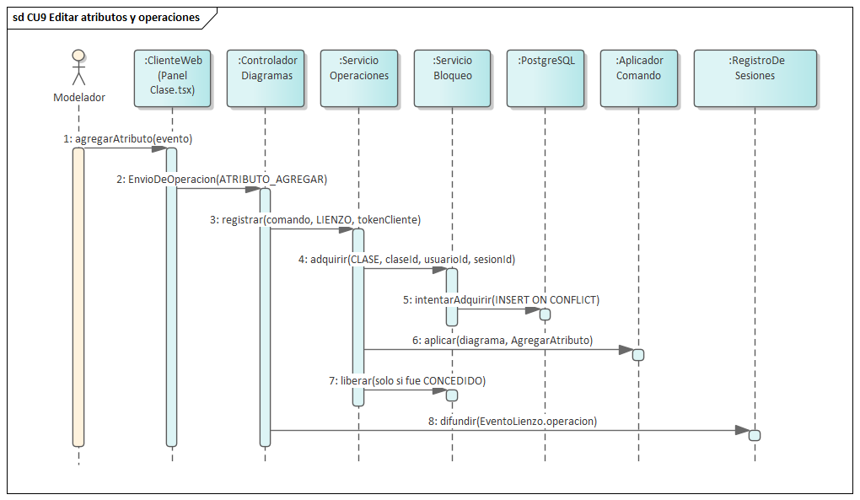
Figura 39. Secuencia — CU9, editar atributos y operaciones. Es donde se ve la exclusión mutua en el camino normal: el bloqueo del paso 4 se pide, no se comprueba, y el 7 solo lo libera si el 4 lo concedió.
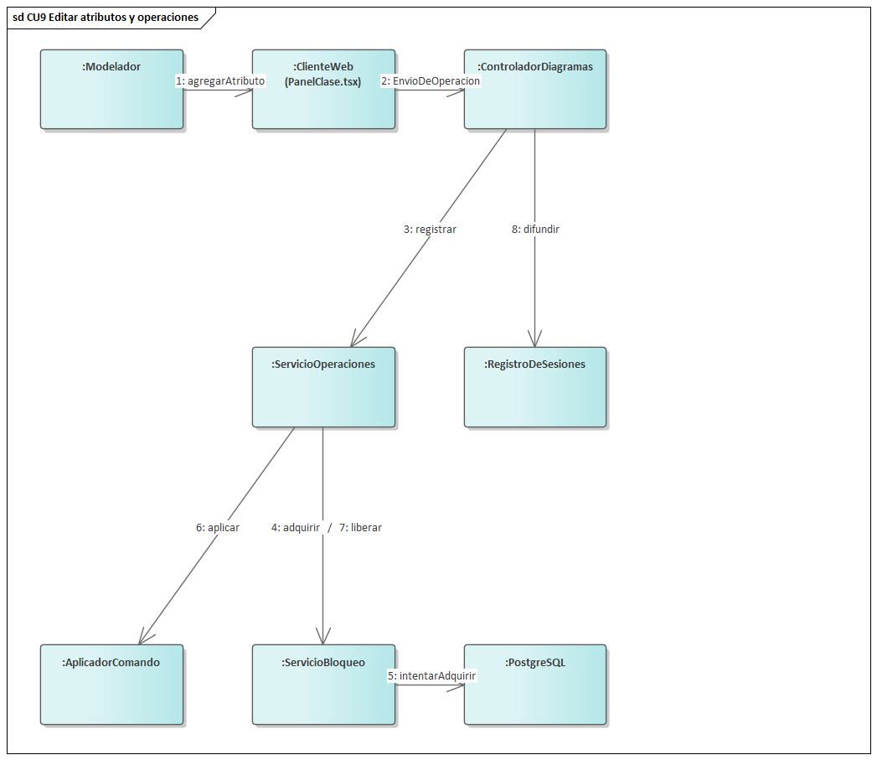
Figura 40. Comunicación — CU9, editar atributos y operaciones. Los mensajes 4 y 7 comparten enlace: son la toma y la devolución del mismo bloqueo. Los rótulos llevan el número y el nombre del mensaje; la firma completa de cada uno está en la tabla que sigue.
# | Desde | Hacia | Mensaje
1 | Modelador | ClienteWeb (PanelClase.tsx) | selecciona la clase, completa nombre, tipo, visibilidad y las marcas clave/obligatorio/único → agregarAtributo(evento)
2 | ClienteWeb (PanelClase.tsx) | ControladorDiagramas | EnvioDeOperacion(ATRIBUTO_AGREGAR, AgregarAtributo(claseId, atributoId, nombre, tipo, visibilidad, esIdentificador, esRequerido, esUnico, longitud), LIENZO, sesionId, tokenCliente)
3 | ControladorDiagramas | ServicioOperaciones | registrar(...)
4 | ServicioOperaciones | ServicioBloqueo | adquirir(diagramaId, CLASE, claseId, usuarioId, sesionId) — el elemento sale de comando.elementoAfectado(); se pide el bloqueo, no se verifica: quien ya edita lo renueva, quien reproduce una cola lo toma ahora
5 | ServicioBloqueo | PostgreSQL | intentarAdquirir(...) → INSERT ... ON CONFLICT DO NOTHING; 0 filas ⇒ ResultadoOperacion.rechazoPorBloqueo(bloqueo) y no se aplica nada
6 | ServicioOperaciones | AplicadorComando | aplicar(diagrama, AgregarAtributo) — rechaza el atributo repetido: «la clase X ya tiene un atributo llamado Y»
7 | ServicioOperaciones | ServicioBloqueo | liberar(tipo, id, usuarioId, sesionId) — solo si el bloqueo se tomó al paso (CONCEDIDO, no RENOVADO): si era suyo, la persona sigue editando
8 | ControladorDiagramas | RegistroDeSesiones | difundir(diagramaId, EventoLienzo.operacion(aviso), sesionId)
Una diferencia con la ficha. La excepción «interfaz con atributos» que la ficha de CU9 lista junto a las otras dos no la rechaza el código: AplicadorComando.agregarAtributo solo rechaza el atributo repetido, y no mira el estereotipo. La regla vive en el agente guía (agente/BaseDeConocimiento.java), que advierte que al generar el backend esos atributos se pierden y sugiere marcar la clase abstracta. Es un aviso, no un rechazo: el modelo queda guardado igual.

CU10 — Editar en forma concurrente
Es el caso de uso de mayor riesgo del sistema y el que define su arquitectura.
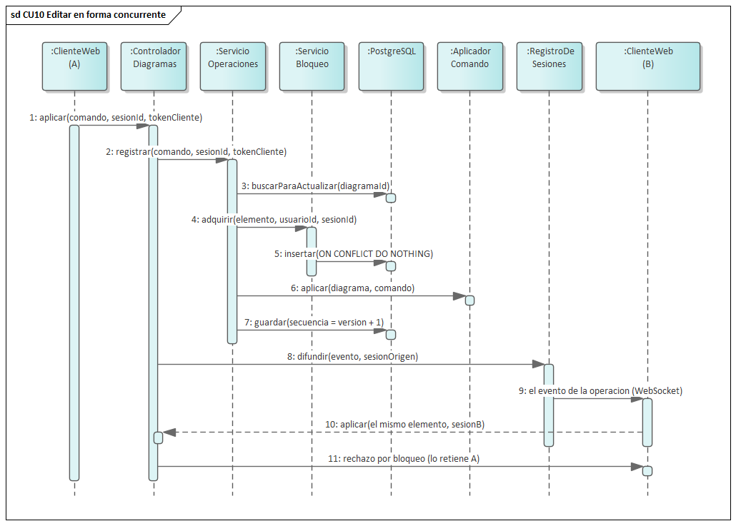
Figura 41. Secuencia — CU10, editar en forma concurrente. La persona B intenta el mismo elemento que la persona A mientras esta lo retiene, y es rechazada en el paso 11.
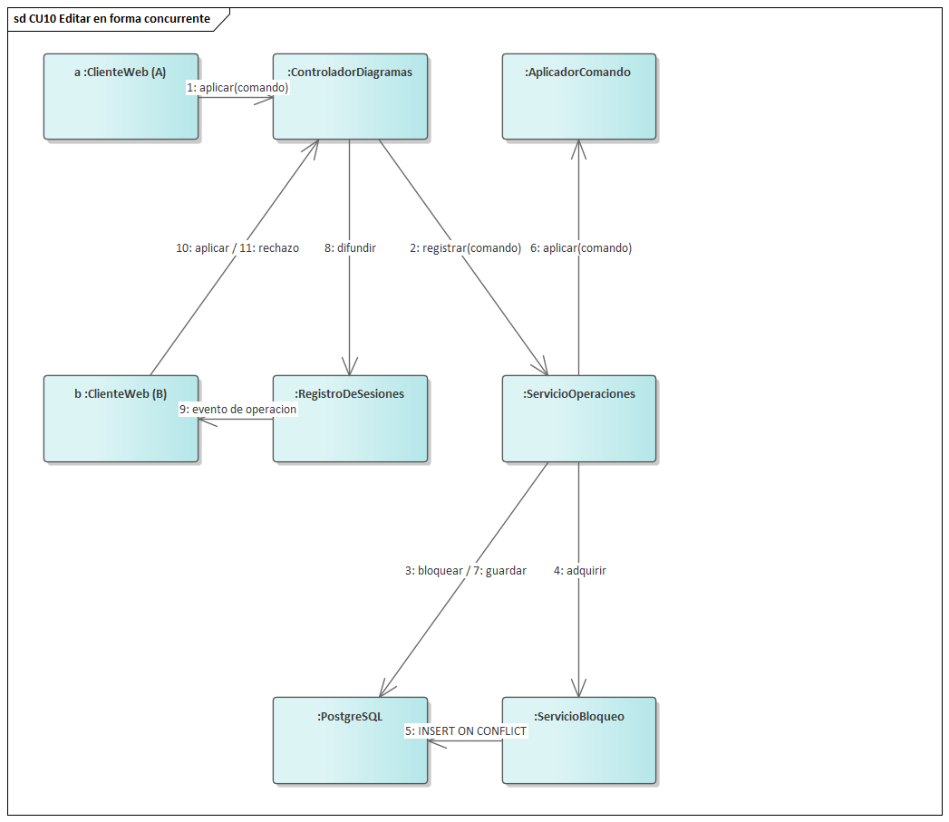
Figura 42. Comunicación — CU10, editar en forma concurrente. Los objetos son las clases reales del servidor; a y b son los clientes web de la persona A y de la persona B. La persona B intenta el mismo elemento que la persona A y es rechazada en el paso 11. Los rótulos llevan el número y el nombre del mensaje; la firma completa de cada uno está en la tabla que sigue.
# | De | A | Mensaje
1 | Cliente web (A) | ControladorDiagramas | aplicar(comando, sesionId, tokenCliente)
2 | ControladorDiagramas | ServicioOperaciones | registrar(comando, sesionId, tokenCliente)
3 | ServicioOperaciones | PostgreSQL | buscarParaActualizar(diagramaId) — bloqueo de fila que serializa la secuencia
4 | ServicioOperaciones | ServicioBloqueo | adquirir(elemento, usuarioId, sesionId)
5 | ServicioBloqueo | PostgreSQL | INSERT ... ON CONFLICT DO NOTHING — 1 fila: concedido; 0 filas: lo retiene otra sesión
6 | ServicioOperaciones | AplicadorComando | aplicar(diagrama, comando), solo si el bloqueo se concedió
7 | ServicioOperaciones | PostgreSQL | Guardar la operación con secuencia = version + 1
8 | ControladorDiagramas | RegistroDeSesiones | difundir(evento, sesionOrigen)
9 | RegistroDeSesiones | Cliente web (B) | El evento de la operación, por WebSocket
10 | Cliente web (B) | ControladorDiagramas | aplicar(...) sobre el mismo elemento, con sesionB
11 | ControladorDiagramas | Cliente web (B) | Rechazo por bloqueo: el elemento lo retiene la persona A
El punto crítico son los pasos 4 y 5. La exclusión mutua no se implementa en Java: se delega a una restricción de unicidad de la base de datos, insertada con ON CONFLICT DO NOTHING. Dos peticiones simultáneas por el mismo elemento son resueltas por PostgreSQL, que es quien puede hacerlo correctamente aunque haya varias instancias del servidor. La variante DO NOTHING es deliberada: un conflicto no debe marcar la transacción para reversión, porque la petición que pierde la disputa continúa normalmente informando que el elemento está tomado.

CU11 — Dictar cambios por voz
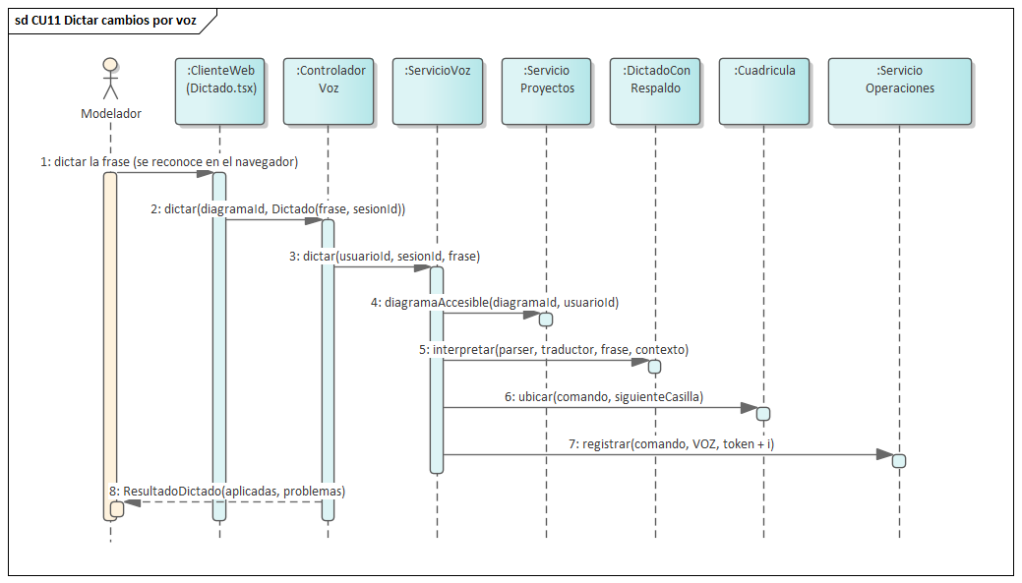
Figura 43. Secuencia — CU11, dictar cambios por voz. El reconocimiento de voz ocurre en el navegador: lo que sube al servidor es texto. El paso 7 es el mismo punto de entrada de CU7, CU8 y CU9.
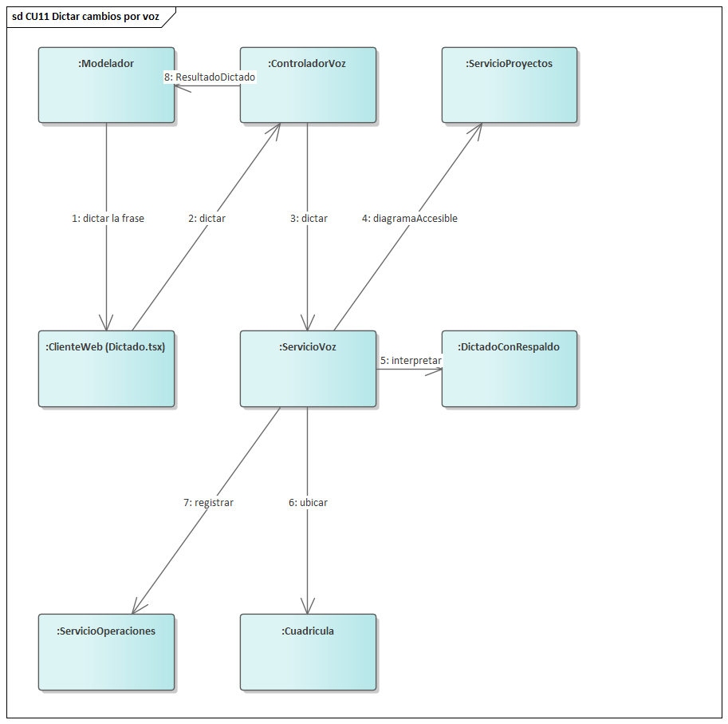
Figura 44. Comunicación — CU11, dictar cambios por voz. La gramática determinista va primero siempre; al modelo local solo se le pide que reescriba la frase cuando ella no entiende. Los rótulos llevan el número y el nombre del mensaje; la firma completa de cada uno está en la tabla que sigue.
# | Desde | Hacia | Mensaje
1 | Modelador | ClienteWeb (Dictado.tsx) | dicta o escribe la frase; el reconocimiento de voz ocurre en el navegador, no en el servidor: lo que sube es texto
2 | ClienteWeb (Dictado.tsx) | ControladorVoz | dictar(diagramaId, Dictado(frase, sesionId)) — POST /api/diagramas/{id}/voz
3 | ControladorVoz | ServicioVoz | dictar(diagramaId, usuarioId, sesionId, frase)
4 | ServicioVoz | ServicioProyectos | diagramaAccesible(diagramaId, usuarioId)
5 | ServicioVoz | DictadoConRespaldo | interpretar(parser, traductor, frase, contexto) — la gramática ParserVoz.interpretar va primero SIEMPRE; solo si ella no entiende, y solo si hay traductor, se le pide al modelo local que reescriba la frase
6 | ServicioVoz | Cuadricula | ubicar(paso.comando(), siguienteCasilla) — dictando no se dicen coordenadas; es la misma regla que usa la foto
7 | ServicioVoz | ServicioOperaciones | registrar(diagramaId, usuarioId, sesionId, comando, OrigenOperacion.VOZ, token + "-" + i) por cada paso — aquí se incluye CU7/CU8/CU9: mismo punto, mismos bloqueos, misma bitácora
8 | ControladorVoz | Modelador | ResultadoDictado(entendida, explicacion, sugerencias, comandosLeidos, aplicadas, problemas, retenidoPor, versionDelDiagrama) — si no se entendió, se ofrecen formas válidas y no se toca el modelo

CU12 — Leer el diagrama desde una fotografía de pizarra
Tiene tres pasos, no dos: transcribir (imagen → texto), leer (texto → comandos, sin aplicar) y aplicar. El de la ficha es el segundo en adelante.
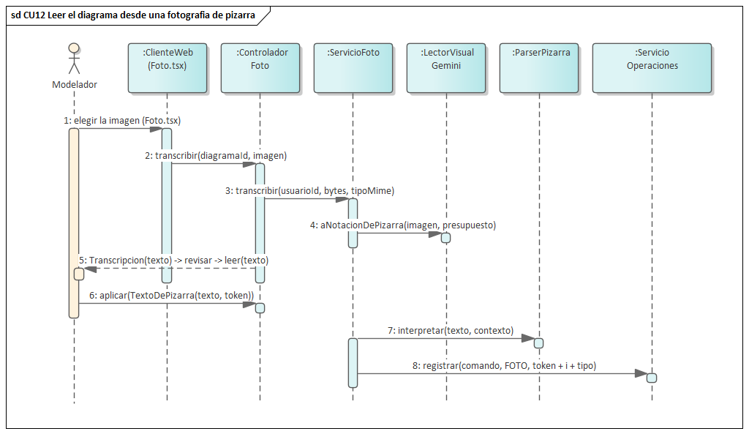
Figura 45. Secuencia — CU12, leer el diagrama desde una fotografía de pizarra. Son tres pasos y no dos: transcribir, leer y aplicar. Entre el 5 y el 6 la persona revisa el texto, y hasta el 6 no se toca el modelo.
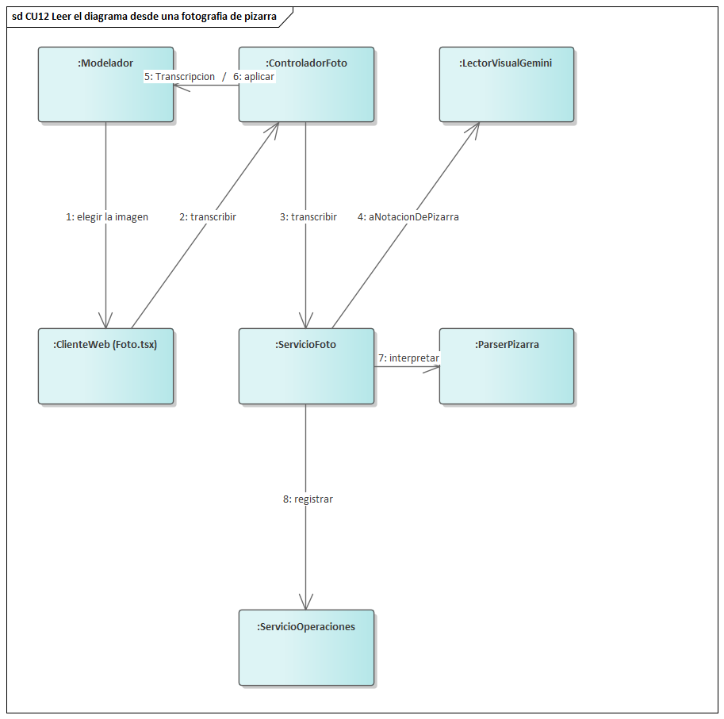
Figura 46. Comunicación — CU12, leer el diagrama desde una fotografía de pizarra. El modelo de visión corre en el servidor porque la clave de pago no puede quedar en el navegador. Los mensajes 5 y 6 comparten enlace. Los rótulos llevan el número y el nombre del mensaje; la firma completa de cada uno está en la tabla que sigue.
# | Desde | Hacia | Mensaje
1 | Modelador | ClienteWeb (Foto.tsx) | elige la imagen
2 | ClienteWeb (Foto.tsx) | ControladorFoto | transcribir(diagramaId, imagen) — POST .../foto/transcripcion, multiparte (en base 64 crecería un tercio)
3 | ControladorFoto | ServicioFoto | transcribir(diagramaId, usuarioId, imagen.getBytes(), tipoMime) — comprueba el acceso antes de llamar: del otro lado hay una clave de pago
4 | ServicioFoto | LectorVisualGemini | aNotacionDePizarra(imagen, tipoMime, PRESUPUESTO_DE_LECTURA) — 60 s; el modelo de visión corre en el servidor porque la clave no puede quedar en el navegador
5 | ControladorFoto | Modelador | Transcripcion(texto) → la persona revisa; POST .../foto/lectura → ServicioFoto.leer → ParserPizarra.interpretar(texto, contexto), sin tocar el modelo
6 | Modelador | ControladorFoto | aplicar(diagramaId, TextoDePizarra(texto, sesionId, tokenLectura)) — al aceptar
7 | ServicioFoto | ParserPizarra | interpretar(texto, contexto) → Lectura con sus comandos; Cuadricula.ubicar(...) les da sitio
8 | ServicioFoto | ServicioOperaciones | registrar(..., OrigenOperacion.FOTO, token + "-" + i + "-" + TipoOperacion.de(comando)) — CU7/CU8/CU9; el token lleva tipo además de posición, porque dos lecturas distintas de la misma pizarra dan listas de largo distinto y un comando legítimo se descartaba como reenvío
Dos diferencias con la ficha. La primera es el paso intermedio: entre transcribir y aplicar hay un endpoint propio, POST .../foto/lectura (ServicioFoto.leer), que interpreta el texto sin tocar el modelo, y por eso la interacción tiene tres pasos y no dos. La segunda es el error: ControladorFoto.transcribir responde 503 cuando la lectura por IA no está configurada (LecturaPorIaNoDisponible), que es distinto de «no entendí nada» y se muestra en otra pantalla. El caso es además solo web: el teléfono no lleva reconocedor de pizarra.

CU13 — Pedir un elemento en lenguaje libre
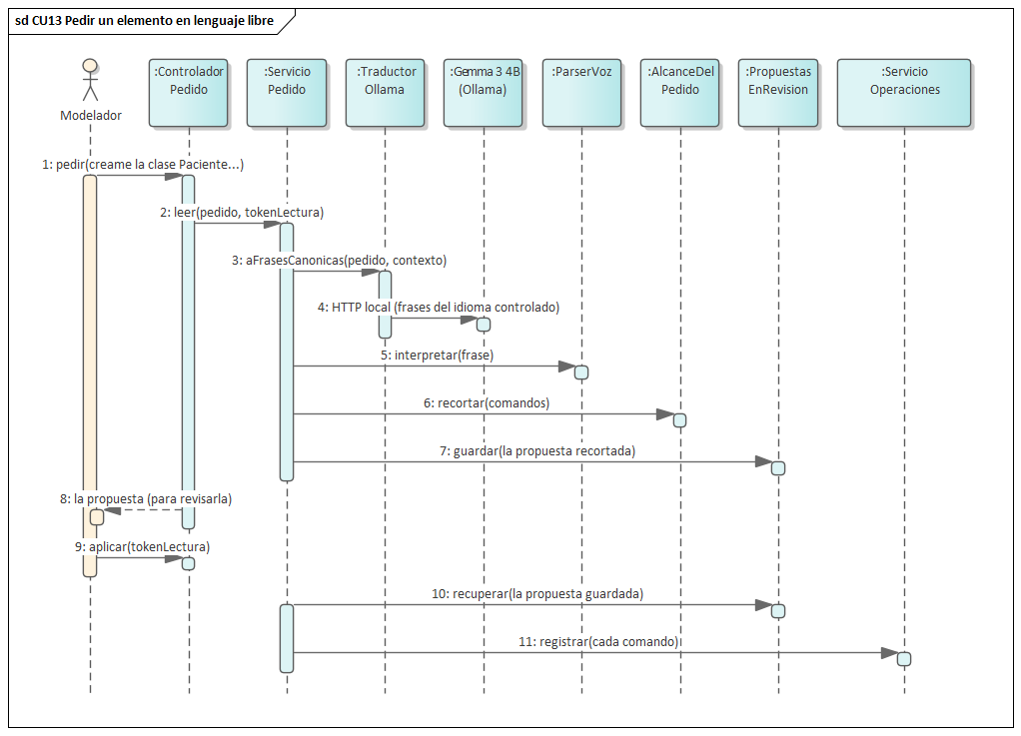
Figura 47. Secuencia — CU13, pedir un elemento en lenguaje libre. El paso 10 recupera la propuesta guardada en vez de volver a consultar al modelo: es lo que hace que lo aplicado sea lo revisado.
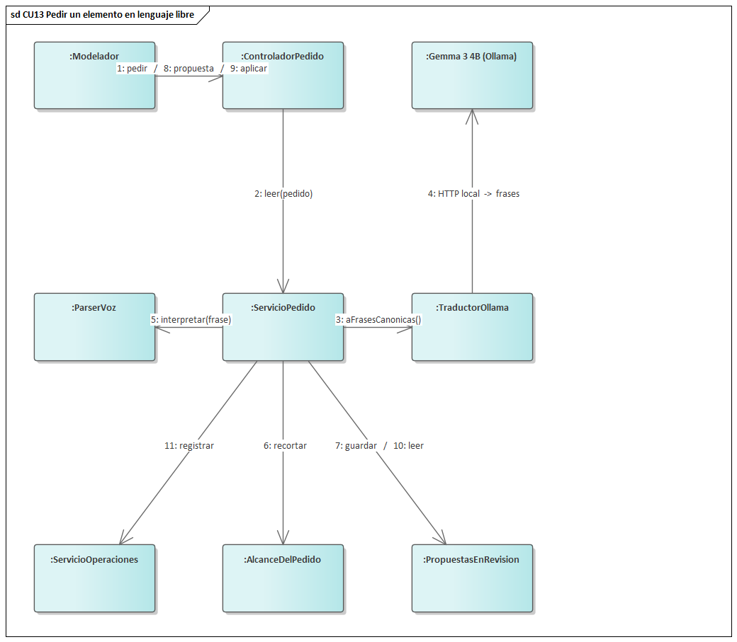
Figura 48. Comunicación — CU13, pedir un elemento en lenguaje libre. Lo que devuelve el modelo pasa siempre por la gramática determinista antes de convertirse en comando, y el alcance lo recorta a un solo elemento antes de mostrarlo. Los rótulos llevan el número y el nombre del mensaje; la firma completa de cada uno está en la tabla que sigue.
# | De | A | Mensaje
1 | Modelador | ControladorPedido | pedir("creame la clase Paciente con nombre y teléfono")
2 | ControladorPedido | ServicioPedido | leer(pedido, tokenLectura)
3 | ServicioPedido | TraductorOllama | aFrasesCanonicas(pedido, contexto)
4 | TraductorOllama | Gemma 3 4B | HTTP local; devuelve frases del idioma controlado
5 | ServicioPedido | ParserVoz | interpretar(frase) → comando, o la frase se descarta
6 | ServicioPedido | AlcanceDelPedido | recortar(comandos) → un solo elemento, y cuántos quedaron afuera
7 | ServicioPedido | PropuestasEnRevision | Guardar la propuesta ya recortada, bajo su token
8 | ControladorPedido | Modelador | La propuesta, para revisarla
9 | Modelador | ControladorPedido | aplicar(tokenLectura)
10 | ServicioPedido | PropuestasEnRevision | Recuperar la propuesta guardada — no se vuelve a consultar al modelo
11 | ServicioPedido | ServicioOperaciones | registrar(cada comando), el mismo camino que CU7
Dos pasos de esta secuencia merecen explicación, porque ninguno estaba en la primera versión y los dos existen por una medición.
El paso 10 es la corrección más significativa del sistema. La versión original volvía a consultar al modelo al aplicar, bajo el supuesto de que con temperatura cero la respuesta sería idéntica. La medición demostró lo contrario, de modo que lo aplicado no era lo revisado. Ahora el servidor recupera su propia propuesta: el cliente nunca envía comandos —no decide qué entra al modelo— pero tampoco se consulta al modelo por segunda vez.
El paso 6 es el que mantiene a la herramienta en su lugar. Recorta la propuesta a un elemento, y ocurre antes del paso 7 a propósito: si el recorte se hiciera al aplicar, la persona revisaría una propuesta más grande que la que termina entrando, y el paso de revisión volvería a no garantizar nada. Está implementado como una función del servidor y no como una instrucción al modelo porque se midió que el modelo desobedece sus instrucciones en la mayoría de las ejecuciones.
Una precisión sobre la bitácora. Un pedido escrito queda anotado con OrigenOperacion.VOZ y no con un origen propio. Es deliberado —un pedido escrito es lenguaje, igual que el dictado— y está documentado en pedido/ServicioPedido.java. No existe un origen PEDIDO.

CU14 — Consultar al agente guía
El único caso que llega al modelo de lenguaje y no incluye a CU7/CU8/CU9: el agente informa, no modifica el diagrama.
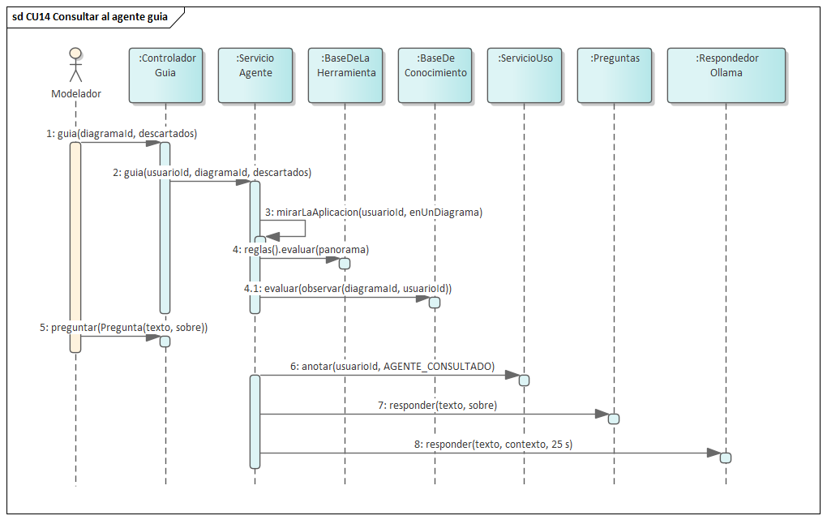
Figura 49. Secuencia — CU14, consultar al agente guía. Único caso que llega al modelo de lenguaje sin incluir a CU7, CU8 ni CU9: el agente informa, no modifica el diagrama. El 4.1 es la segunda evaluación del mensaje 4, la que solo ocurre cuando hay un diagrama abierto.
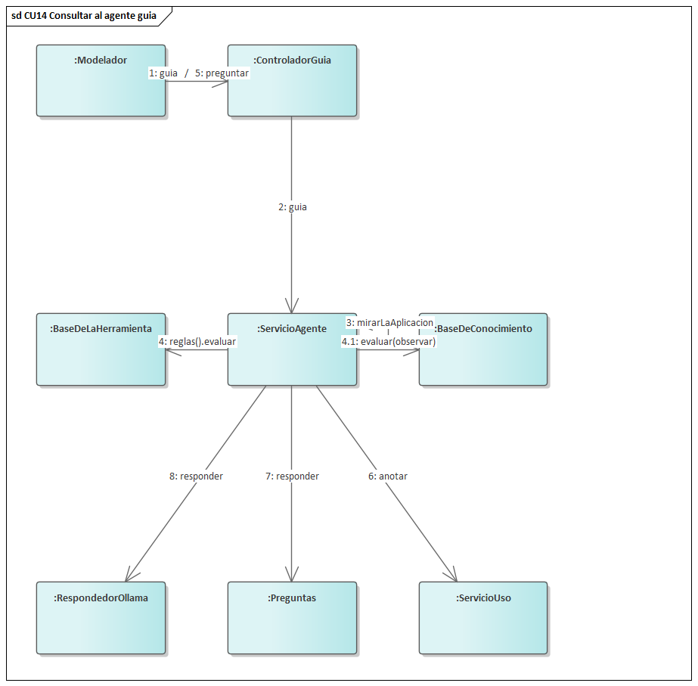
Figura 50. Comunicación — CU14, consultar al agente guía. El modelo del mensaje 8 es el último recurso: solo se le pregunta cuando el catálogo determinista del 7 no engancha. Los rótulos llevan el número y el nombre del mensaje; la firma completa de cada uno está en la tabla que sigue.
# | Desde | Hacia | Mensaje
1 | Modelador | ControladorGuia | guia(diagramaId, descartados) — GET /api/guia; el diagrama es opcional: sin él, el agente habla de la herramienta
2 | ControladorGuia | ServicioAgente | guia(usuarioId, diagramaId, descartados)
3 | ServicioAgente | ServicioAgente | mirarLaAplicacion(usuarioId, enUnDiagrama) → Panorama (proyectos, diagramas, operaciones por origen, registro de uso)
4 | ServicioAgente | BaseDeLaHerramienta / BaseDeConocimiento | reglas().evaluar(panorama) y, con diagrama, evaluar(observar(diagramaId, usuarioId)) limitado a POR_REGLA = 2; se ordenan por prioridad y se cortan en CUANTOS_A_LA_VEZ = 6 → Guia(consejos, Recorrido.de(panorama))
5 | Modelador | ControladorGuia | preguntar(Pregunta(texto, sobre)) — POST /api/guia/pregunta; no valida la entrada a propósito: un 400 delante de un aula dejaría al agente mudo
6 | ServicioAgente | ServicioUso | anotar(usuarioId, Herramienta.AGENTE_CONSULTADO)
7 | ServicioAgente | Preguntas | responder(texto, sobre) — catálogo determinista; «¿y ahora qué hago?» se contesta mirando, con el primer paso pendiente de Recorrido
8 | ServicioAgente | RespondedorOllama | responder(texto, baseComoTexto() + contextoDelEstado(panorama), 25 s) — solo si el catálogo no enganchó; si el modelo dice NO_SABE, gana la respuesta escrita

CU15 — Generar el backend Spring Boot
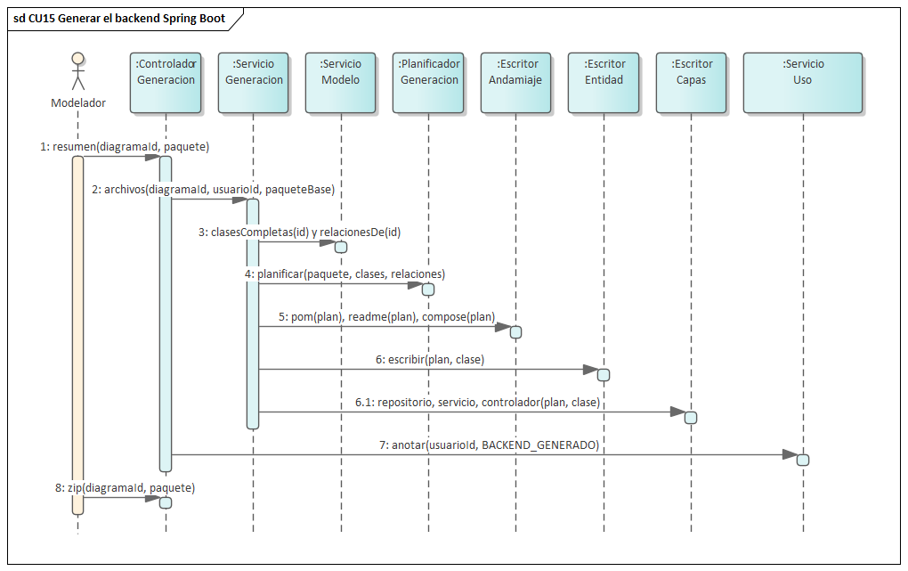
Figura 51. Secuencia — CU15, generar el backend Spring Boot. El paso 4 arma un plan intermedio y los pasos 5, 6 y 6.1 escriben desde ese plan; el 6.1 es la parte del mensaje 6 que produce las otras tres capas.
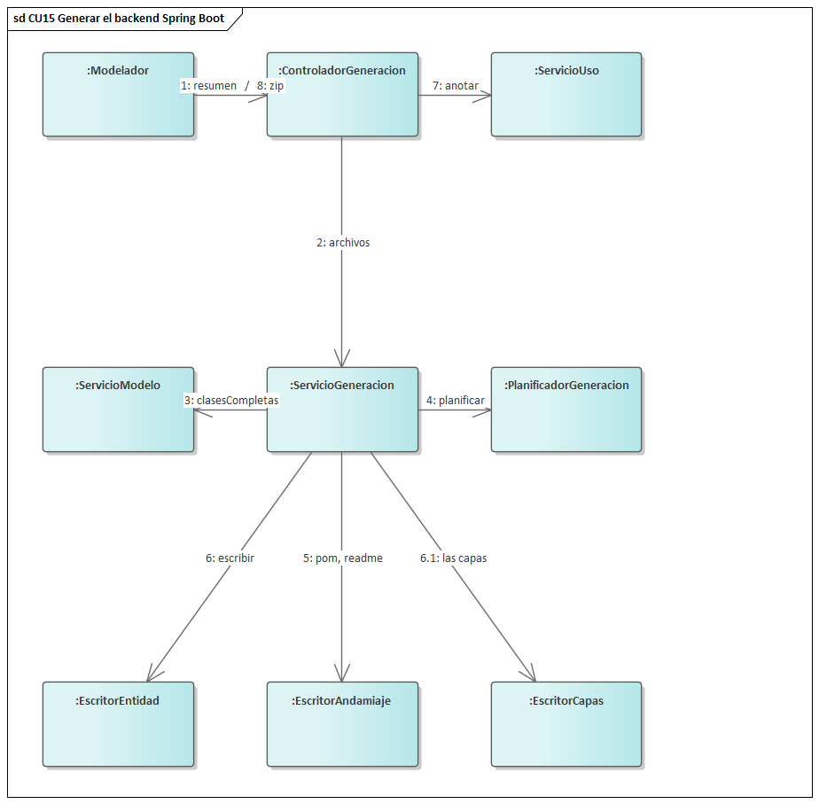
Figura 52. Comunicación — CU15, generar el backend Spring Boot. Generar no cambia el modelo, así que no entra en la bitácora de operaciones: lo único que queda anotado es el uso, en el mensaje 7. Los rótulos llevan el número y el nombre del mensaje; la firma completa de cada uno está en la tabla que sigue.
# | Desde | Hacia | Mensaje
1 | Modelador | ControladorGeneracion | resumen(diagramaId, paquete?) — GET .../generacion
2 | ControladorGeneracion | ServicioGeneracion | archivos(diagramaId, usuarioId, paqueteBase)
3 | ServicioGeneracion | ServicioModelo | clasesCompletas(diagramaId) y relacionesDe(diagramaId) (previa proyectos.diagramaAccesible(...))
4 | ServicioGeneracion | PlanificadorGeneracion | planificar(paquete, artefacto, nombreAplicacion, clases, relaciones) → Plan.Proyecto — el plan intermedio: de dónde sale la clave primaria, qué anotación JPA toca a cada asociación, cuál extremo guarda la clave ajena, qué hace la herencia
5 | ServicioGeneracion | EscritorAndamiaje | pom(plan), readme(plan), compose(plan), configuracion(plan), cors(plan), aplicacion(plan), más el wrapper de Maven tal cual
6 | ServicioGeneracion | EscritorEntidad / EscritorCapas | escribir(plan, clase) para cada plan.clases(), y repositorio/servicio/controlador(plan, clase) para cada plan.generables() — cuatro capas por clase; interfaces y abstractas quedan solo como tipo de dominio
7 | ControladorGeneracion | ServicioUso | anotar(usuarioId, Herramienta.BACKEND_GENERADO) — generar no cambia el modelo, así que no entra en la bitácora
8 | Modelador | ControladorGeneracion | zip(diagramaId, paquete?) → ServicioGeneracion.comprimir(archivos, carpeta) + anotar(PROYECTO_DESCARGADO) → descarga

CU16 — Exportar el modelo a XMI
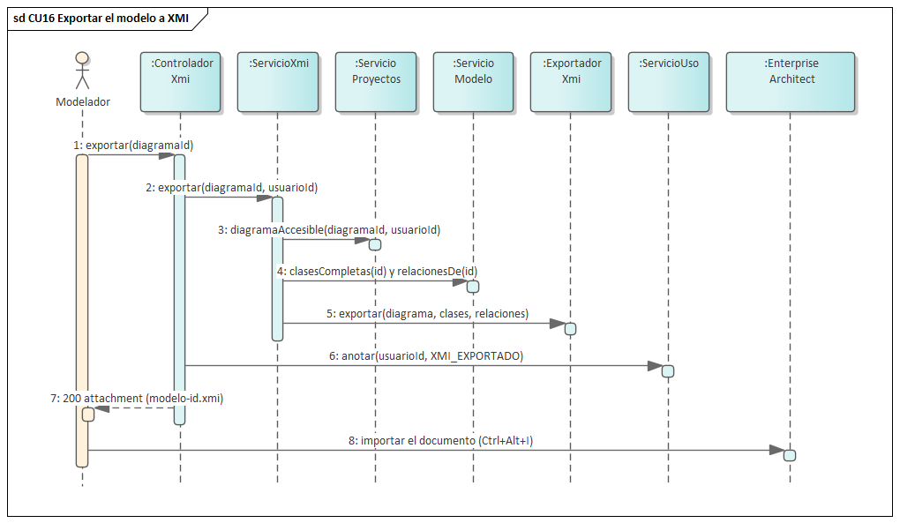
Figura 53. Secuencia — CU16, exportar el modelo a XMI. La disposición de cada clase viaja en el bloque de extensión de Enterprise Architect, y el documento se importa en EA, no se abre.
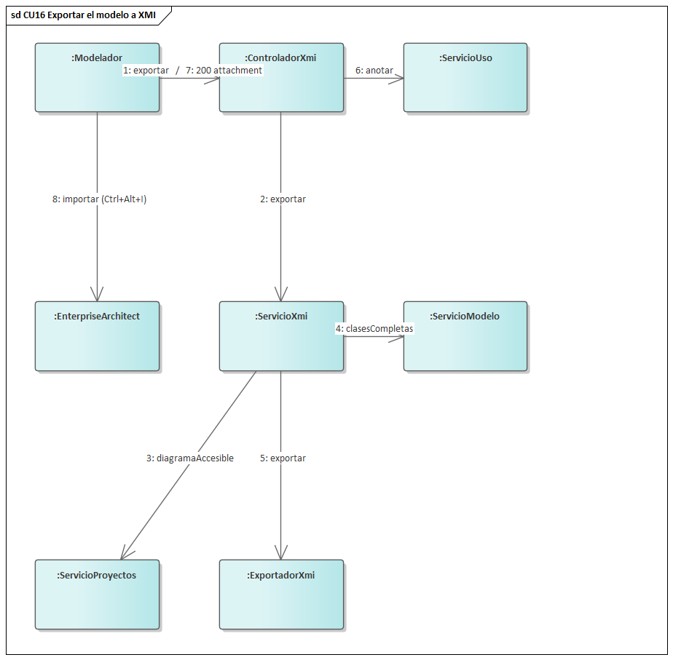
Figura 54. Comunicación — CU16, exportar el modelo a XMI. Enterprise Architect es el destinatario del documento y el único participante que no es parte de FORJA. Los rótulos llevan el número y el nombre del mensaje; la firma completa de cada uno está en la tabla que sigue.
# | Desde | Hacia | Mensaje
1 | Modelador | ControladorXmi | exportar(diagramaId) — GET /api/diagramas/{id}/xmi
2 | ControladorXmi | ServicioXmi | exportar(diagramaId, usuarioId)
3 | ServicioXmi | ServicioProyectos | diagramaAccesible(diagramaId, usuarioId)
4 | ServicioXmi | ServicioModelo | clasesCompletas(diagramaId) y relacionesDe(diagramaId)
5 | ServicioXmi | ExportadorXmi | exportar(diagrama, clases, relaciones) → XMI 2.5.1, con la disposición de cada clase en el bloque de extensión de Enterprise Architect
6 | ControladorXmi | ServicioUso | anotar(usuarioId, Herramienta.XMI_EXPORTADO) — sin esto el agente no puede distinguir a quien nunca descubrió el intercambio
7 | ControladorXmi | Modelador | 200 con Content-Disposition: attachment; filename="modelo-{diagramaId}.xmi", application/xml
8 | Modelador | EnterpriseArchitect | el documento se importa en EA (Ctrl+Alt+I con un paquete seleccionado), no se «abre»

CU17 — Importar un modelo desde XMI
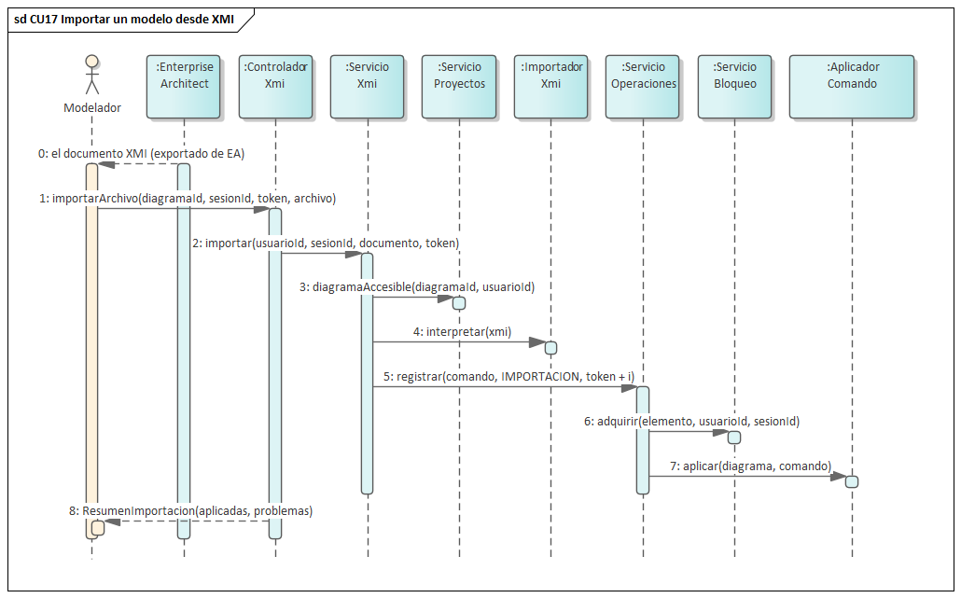
Figura 55. Secuencia — CU17, importar un modelo desde XMI. El mensaje 0 es la precondición: el documento viene de Enterprise Architect. Cada comando se registra en su propia transacción, de modo que uno inválido se anota en los problemas y el resto se importa igual.
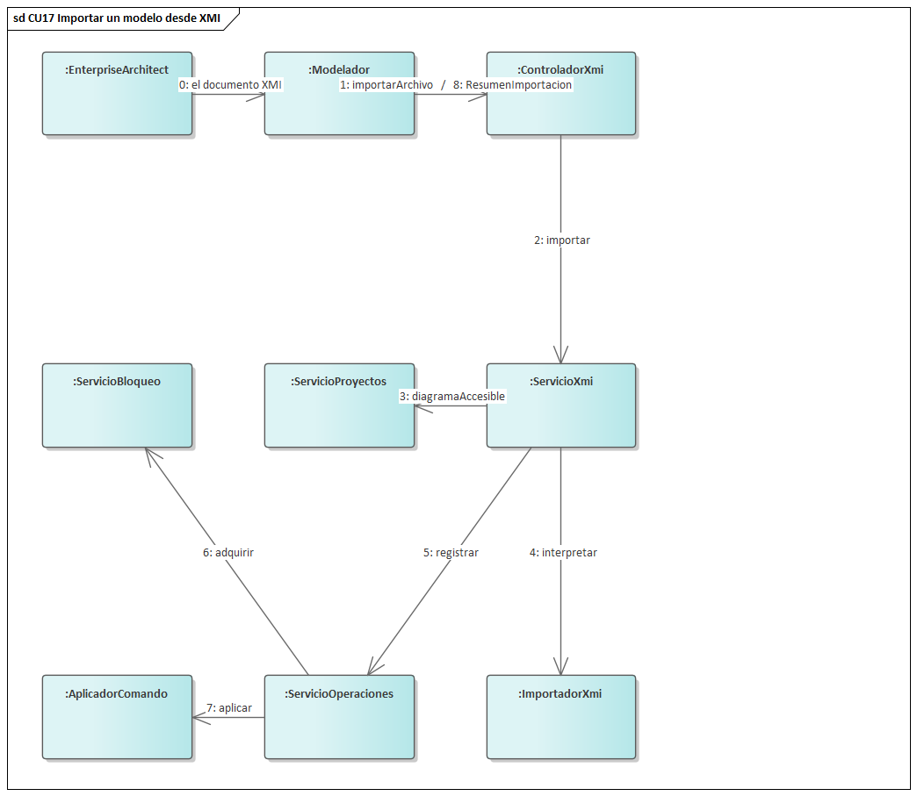
Figura 56. Comunicación — CU17, importar un modelo desde XMI. Importar sobre un diagrama abierto no atropella a quien lo está editando: el bloqueo del mensaje 6 devuelve esos comandos como rechazados. Los rótulos llevan el número y el nombre del mensaje; la firma completa de cada uno está en la tabla que sigue.
# | Desde | Hacia | Mensaje
1 | Modelador | ControladorXmi | importarArchivo(diagramaId, sesionId, tokenImportacion, archivo) (multiparte, desde el navegador) o importar(..., documento) con el XML como cuerpo (desde el móvil)
2 | ControladorXmi | ServicioXmi | importar(diagramaId, usuarioId, sesionId, documento, tokenImportacion)
3 | ServicioXmi | ServicioProyectos | diagramaAccesible(diagramaId, usuarioId) — antes de gastar tiempo interpretando el archivo
4 | ServicioXmi | ImportadorXmi | interpretar(xmi) → List<ComandoOperacion>; lee clases, atributos, operaciones, relaciones y la disposición del bloque de extensión de EA. XmiInvalido si no es XML, no tiene clases, o es XMI 1.x
5 | ServicioXmi | ServicioOperaciones | registrar(..., OrigenOperacion.IMPORTACION, token + "-" + i) uno por comando y cada uno en su propia transacción — aquí se incluye CU7/CU8/CU9
6 | ServicioOperaciones | ServicioBloqueo | adquirir(...) por cada comando — importar sobre un diagrama abierto no atropella a quien lo está editando; esos comandos vuelven como RECHAZADA_POR_BLOQUEO
7 | ServicioOperaciones | AplicadorComando | aplicar(diagrama, comando); un ComandoInvalido se anota en problemas y el resto se importa igual
8 | ControladorXmi | Modelador | ResumenImportacion(comandosLeidos, aplicadas, duplicadas, rechazadasPorBloqueo, problemas, versionDelDiagrama)

CU18 — Modelar sin conexión y sincronizar
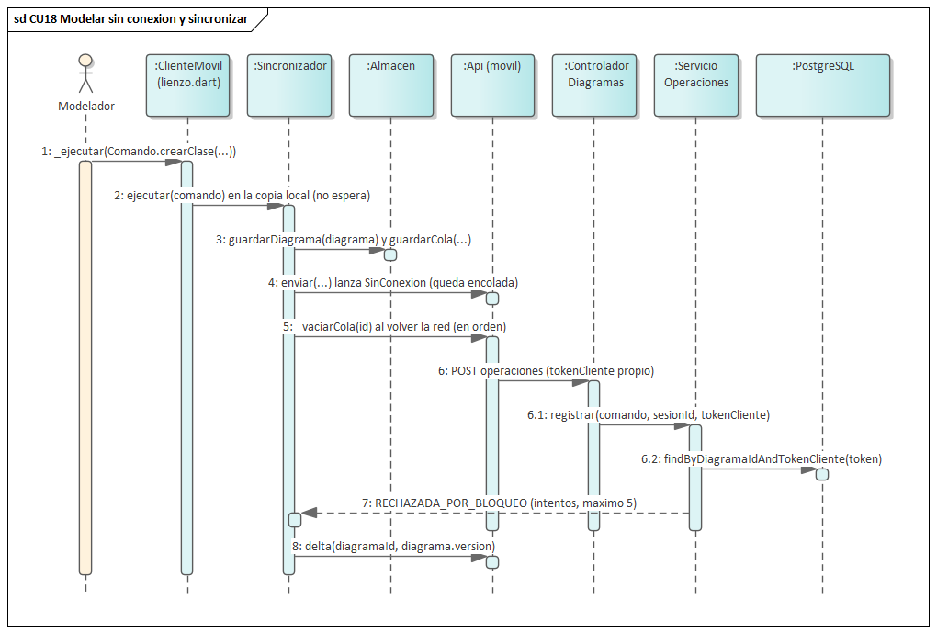
Figura 57. Secuencia — CU18, modelar sin conexión y sincronizar. La pantalla nunca espera al servidor: el paso 2 aplica sobre la copia local. Los mensajes 6.1 y 6.2 son la continuación del 6 dentro del servidor, y el 6.2 es el que evita que un reenvío duplique nada.
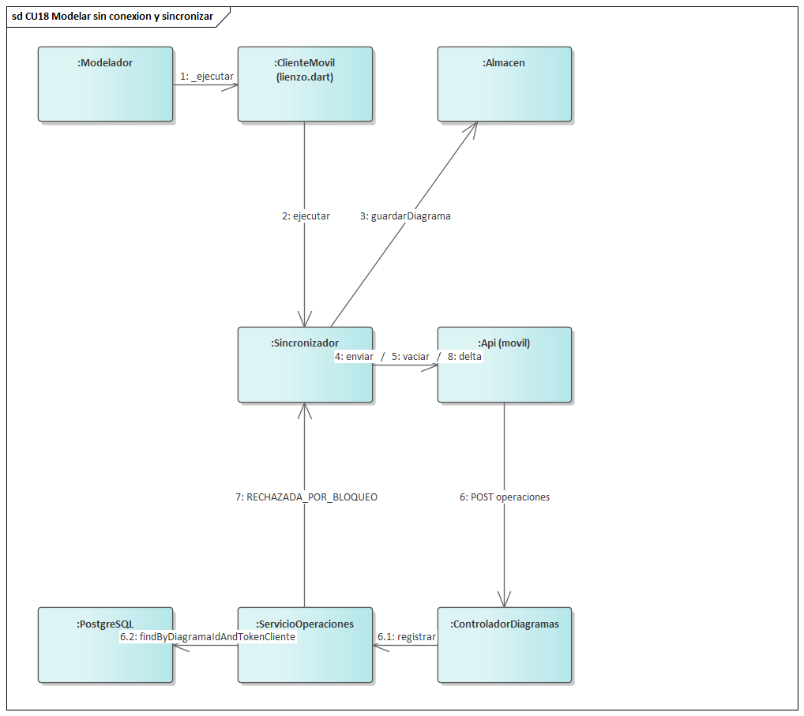
Figura 58. Comunicación — CU18, modelar sin conexión y sincronizar. El delta del mensaje 8 se pide solo después de vaciar la cola: al revés traería un estado que todavía no incluye lo propio. Los rótulos llevan el número y el nombre del mensaje; la firma completa de cada uno está en la tabla que sigue.
# | Desde | Hacia | Mensaje
1 | Modelador | ClienteMovil (lienzo.dart) | crea, mueve, renombra → _ejecutar(Comando.crearClase(...))
2 | ClienteMovil | Sincronizador | ejecutar(comando) → aplicar(diagrama, comando) sobre la copia local primero; la pantalla nunca espera al servidor
3 | Sincronizador | Almacen | guardarDiagrama(diagrama) + guardarCola(diagrama.id, _pendientes) — archivos en el teléfono
4 | Sincronizador | Api (móvil) | enviar(diagramaId, comando, sesionId) → SinConexion ⇒ estado = sinConexion y la operación queda encolada
5 | Sincronizador | Api (móvil) | al volver la red, _vaciarCola(id): se envían en orden estricto y se detiene en el primer tropiezo (los comandos dependen unos de otros)
6 | Api (móvil) | ControladorDiagramas | POST .../operaciones con el tokenCliente propio de cada comando → ServicioOperaciones.registrar(...) → operaciones.findByDiagramaIdAndTokenCliente(...) devuelve DUPLICADA sin volver a aplicar. Así el reenvío no duplica nada, y es el mismo punto de CU7/CU8/CU9
7 | ServicioOperaciones | Sincronizador | RECHAZADA_POR_BLOQUEO ⇒ comando.intentos++; a los maximosIntentos = 5 se descarta, se nombra en rechazados y se marca _hayQuePedirTodo
8 | Sincronizador | Api (móvil) | delta(diagramaId, diagrama.version) → reproducir(diagrama, nuevas) — solo después de vaciar la cola: al revés, el delta traería un estado que todavía no incluye lo propio

CU19 — Cargar registros en el backend generado desde el teléfono
Único caso que no toca FORJA: el cliente móvil habla con el backend que FORJA generó, que es otro sistema y no tiene autenticación (no es un olvido del cliente).
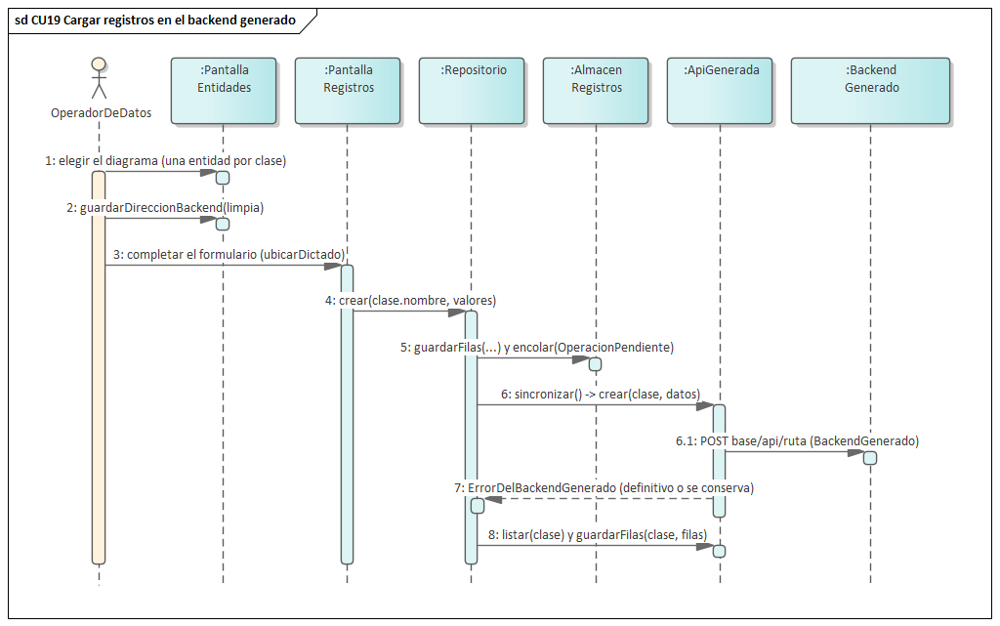
Figura 59. Secuencia — CU19, cargar registros en el backend generado desde el teléfono. Único caso que no toca FORJA: el cliente habla con el backend que la propia herramienta escribió, que es otro sistema y no tiene autenticación. El 6.1 es la petición que la capa de red hace contra él.
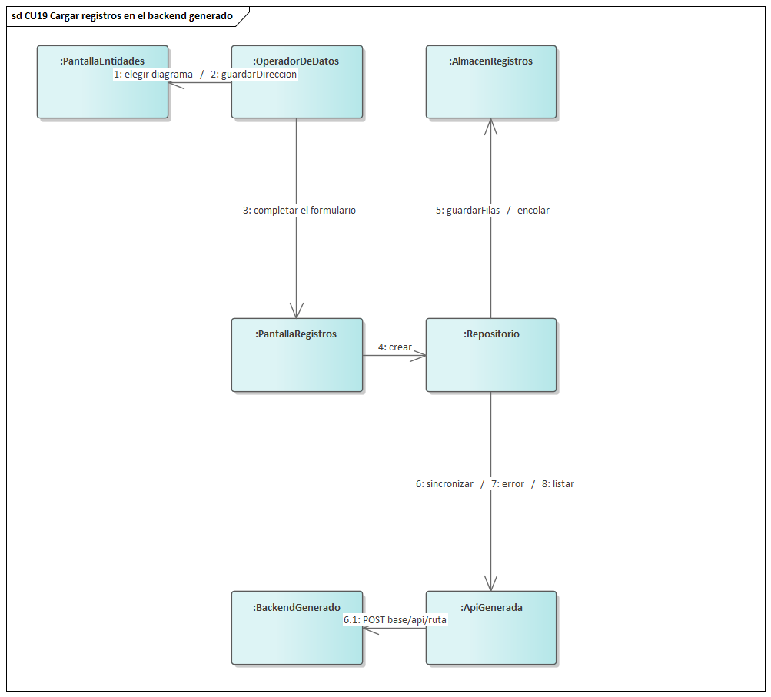
Figura 60. Comunicación — CU19, cargar registros en el backend generado desde el teléfono. Se ve primero y se manda después: el mensaje 5 guarda la fila marcada como pendiente antes de que el 6 la envíe. Los rótulos llevan el número y el nombre del mensaje; la firma completa de cada uno está en la tabla que sigue.
# | Desde | Hacia | Mensaje
1 | OperadorDeDatos | PantallaEntidades | elige el diagrama bajado; la pantalla deriva del modelo una entidad por clase con su ruta /api/{rutaDe(clase.nombre)} — sin recompilarse
2 | OperadorDeDatos | PantallaEntidades | escribe la dirección del backend → almacen.guardarDireccionBackend(limpia) y se reconstruye Repositorio(almacen, api: ApiGenerada(base: limpia))
3 | OperadorDeDatos | PantallaRegistros | elige la entidad y completa el formulario, cuyos campos son los atributos de la clase; con el teclado o dictando campo por campo (ubicarDictado(frase, campos, valores))
4 | PantallaRegistros | Repositorio | crear(clase.nombre, valores) — se exigen todos los campos editables: el backend generado no acepta el registro con campos vacíos
5 | Repositorio | AlmacenRegistros | guardarFilas(clase, [...filas, {...datos, '_pendiente': operacion.id}]) + encolar(OperacionPendiente) — se ve primero y se manda después: al revés, sin señal la pantalla quedaría vacía
6 | Repositorio | ApiGenerada | sincronizar() → crear(clase, datos) → POST {base}/api/{ruta} contra el BackendGenerado
7 | ApiGenerada | Repositorio | ErrorDelBackendGenerado: si esDefinitivo, la operación sale de la cola y se informa nombrándola; si es 500/401/429 o no contesta, se conserva y se corta la pasada, con el resto en orden
8 | Repositorio | ApiGenerada | listar(clase) para cada clase que quedó sin pendientes → almacen.guardarFilas(clase, filas); la lista pasa a mostrar lo que el servidor guardó, con identificadores de verdad y sin la marca _pendiente

2.2.5 Análisis de paquetes
Paquete | Clases | Acoplamiento | Observación
P1 Seguridad | 6 | Bajo | Solo depende del dominio de usuario
P2 Proyectos | 25 | Medio | Todos consultan su verificación de permisos
P3 Modelo UML | 33 | Bajo | No depende de nadie; todos dependen de él
P4 Operaciones | 8 | Bajo | Es el núcleo: muchos dependen, él de casi nadie
P5 Colaboración | 6 | Bajo | Aislado tras una interfaz de difusión
P6 Vías de Entrada | 19 | Medio | Dependen de P4 y del dominio
P7 Agente | 11 | Bajo | Solo lee; una sola foto del estado por consulta
P8 Salidas | 14 | Bajo | Solo leen, salvo la importación
La cohesión de P4 es la propiedad que sostiene al resto: al ser el único punto de escritura, cualquier regla de validación de UML se escribe una sola vez y aplica a las cinco vías por las que puede entrar un cambio.

2.3) Flujo de Trabajo: Diseño

2.3.1 Diseño de arquitectura
La arquitectura es cliente-servidor con el modelo centralizado, tres clientes y una base de datos relacional. Las decisiones de diseño que la caracterizan:
Los comandos entran por HTTP; el canal en tiempo real solo difunde. Un WebSocket que se corta a mitad de un mensaje no permite saber si el cambio se aplicó. HTTP es reintentable y, con el identificador que genera el cliente, idempotente: es exactamente lo que necesita el cliente móvil al reproducir su cola. Por eso el canal difunde lo ya aceptado y no recibe cambios.
El canal en tiempo real es WebSocket plano, no STOMP. Los dos clientes son de tecnologías distintas, y STOMP obligaría al cliente Flutter a incorporar una biblioteca del protocolo para un uso que se resuelve con mensajes simples.
La sesión no tiene estado. La credencial se firma y se valida sin consultar nada. Es lo que permite que el cliente móvil opere sin conexión: no depende de una sesión viva en el servidor.
La exclusión mutua la arbitra la base de datos. Ya descrito en 2.2.4. La consecuencia arquitectónica es que la corrección se mantiene aunque el servidor se replique.
El cliente móvil habla con dos servidores, no con uno. La definición del modelo —el diagrama— la pide a FORJA; los datos que se cargan sobre ese modelo van al backend generado. Son dos clientes HTTP con dos colas separadas dentro de la misma aplicación, y la separación responde a que las dos mitades tienen disponibilidades distintas: la definición se consigue una vez y con red, mientras que los datos tienen que poder escribirse siempre, haya red o no. Es también la razón por la que el cliente no descubre nada en tiempo de ejecución: la forma de la API generada es predecible y se deduce del mismo diagrama que dio origen al backend.

2.3.1.1 Diseño físico — Modelo de despliegue
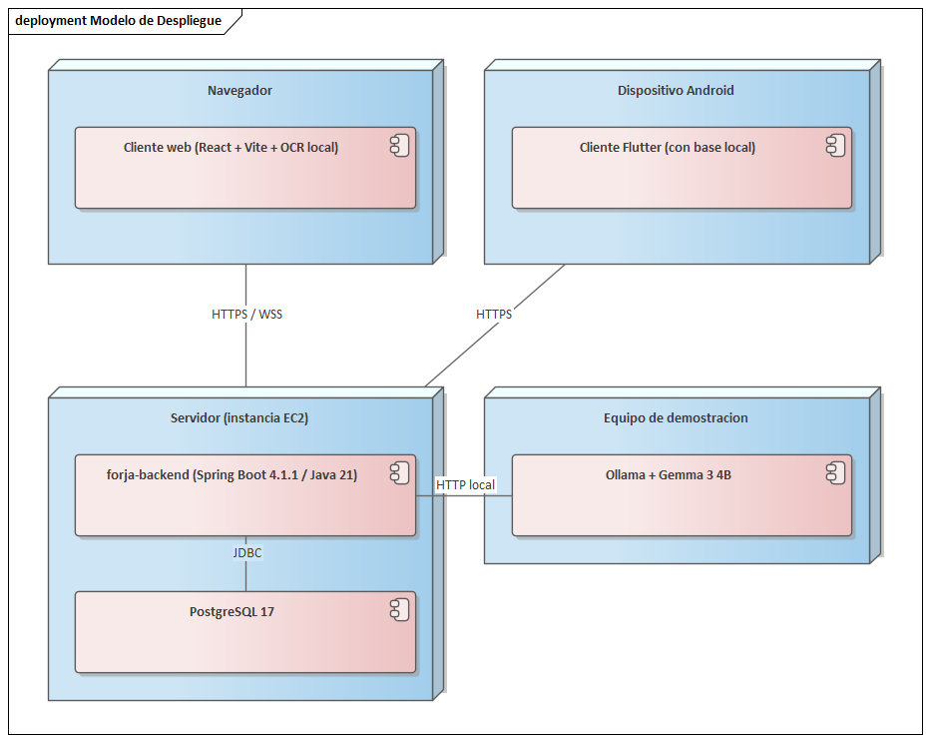
Figura 61. Modelo de despliegue. El equipo de demostración aparece separado porque el modelo de lenguaje no se despliega junto al servidor.
Lo que está desplegado. FORJA corre en una instancia EC2 t3.micro de AWS, en la región us-east-2, gobernada por Docker Compose: dos contenedores —la aplicación, que lleva el cliente web dentro de su propia imagen, y PostgreSQL 17— levantados desde una imagen publicada en Docker Hub. La imagen se construye en el equipo de desarrollo y la instancia únicamente la descarga: compilar allí, con npm y Maven, no entra en el gigabyte de memoria de una instancia gratuita, y cuando entra tarda veinte minutos. Los dos servicios llevan límite de memoria declarado, porque sin él la base y la máquina virtual de Java crecen hasta que el sistema operativo mata a una de las dos y el corte llega sin aviso.
Delante hay una distribución de CloudFront, que publica el sitio en https://d2x41sl49sltgo.cloudfront.net. No es una cuestión estética. El navegador habilita el micrófono y el generador de identificadores crypto.randomUUID solamente en un contexto seguro, de modo que sin HTTPS dos funciones del cliente quedan apagadas en cuanto la dirección deja de ser localhost. Es exactamente el defecto que apareció al desplegar y que en desarrollo no puede verse.
El backend generado no se despliega, y es deliberado. Se levanta en el equipo de quien demuestra, en el puerto 8081, con su propia base PostgreSQL en el 5442. Hay una razón de recursos —la instancia tiene 1 GB de memoria y ya corre FORJA con su base— y una razón mejor: que el backend generado se descargue, se descomprima, arranque y conteste delante del evaluador es lo que demuestra que FORJA lo generó. Un servicio que ya estaba andando no demuestra nada.
El teléfono alcanza cada mitad por una vía distinta. A FORJA llega por internet, contra la dirección de CloudFront, y le basta hacerlo una vez para bajar la definición del diagrama. Al backend generado llega por red local, típicamente por el punto de acceso del propio teléfono, que no depende de la red del lugar ni necesita internet.
Nota sobre la Figura 61. El diagrama representa la topología anterior a este despliegue: el navegador, el dispositivo Android, la instancia con la aplicación y su base, y el equipo de demostración con el modelo local. No incorpora todavía la distribución de CloudFront, ni el backend generado con su base en el equipo de demostración, ni el segundo enlace del teléfono hacia ese backend. Los cuatro párrafos anteriores describen la topología vigente.
Nota sobre el despliegue del modelo de lenguaje. Gemma 3 4B requiere aproximadamente 3,5 GB de memoria de vídeo, lo que excede las instancias razonables para este proyecto. En consecuencia, la versión desplegada opera con la bandera de inteligencia artificial desactivada y el sistema se comporta exactamente como antes de que ese módulo existiera: la gramática determinista sigue siendo la vía principal del dictado y el agente responde desde su catálogo. La demostración de las funciones generativas se realiza sobre la instalación local. Esta separación es posible porque el módulo se diseñó como recortable desde el principio.
El modelo del cliente móvil es otro y no depende de esto: Gemma 3 1B en formato int4, 529 MB, que corre dentro del teléfono y no consulta a ningún servidor. También allí el módulo es recortable, y sin él la aplicación pierde un escalón del dictado y nada más.

2.3.2 Diseño de datos

2.3.2.1 Diseño lógico
El esquema tiene doce tablas, agrupadas en cuatro conjuntos:
Conjunto | Tablas
Usuarios y proyectos | usuario, proyecto, proyecto_miembro
Modelo UML | diagrama, clase_uml, atributo_uml, metodo_uml, parametro_uml, relacion_uml
Colaboración | bloqueo_elemento, operacion
Agente | uso_herramienta
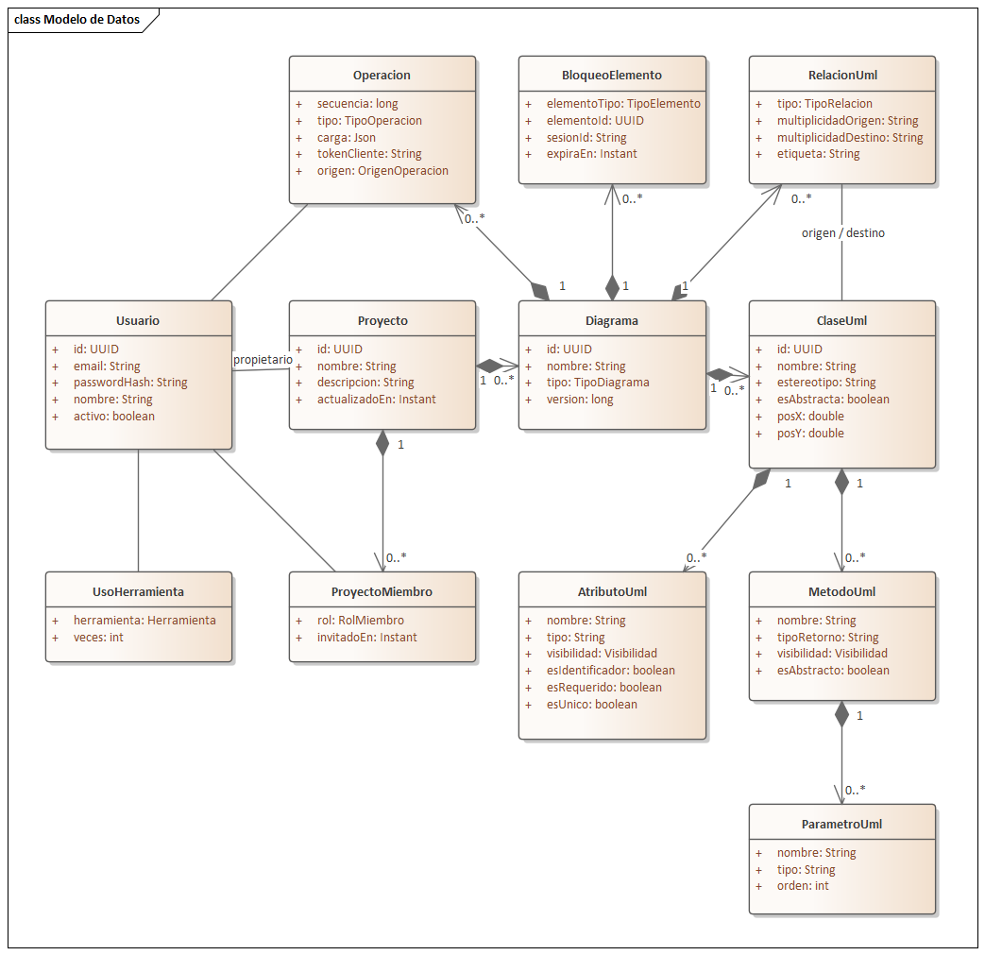
Figura 62. Modelo de datos. La fila del medio es el recorrido del dominio y se lee de izquierda a derecha —Usuario → Proyecto → Diagrama → ClaseUml—; arriba y abajo cuelga lo que se apoya en cada uno. Los rombos rellenos son composiciones: la parte no existe sin el todo, y el esquema lo impone con borrado en cascada.
Mapeo del modelo a la base de datos
Clase del modelo | Tabla | Notas del mapeo
Usuario | usuario | Correo único; contraseña almacenada como resumen cifrado
Proyecto | proyecto | Clave ajena al propietario con ON DELETE RESTRICT: no se borra a alguien que tiene proyectos
ProyectoMiembro | proyecto_miembro | Clave primaria compuesta (proyecto, usuario); resuelve la relación muchos a muchos entre ambos
Diagrama | diagrama | Lleva version, contador monótono que ordena las operaciones
ClaseUml | clase_uml | Nombre único por diagrama; incluye la geometría del lienzo
AtributoUml | atributo_uml | Composición respecto de la clase: ON DELETE CASCADE
MetodoUml | metodo_uml | Composición respecto de la clase
ParametroUml | parametro_uml | Composición respecto del método
RelacionUml | relacion_uml | Dos claves ajenas a clase_uml; restricción que impide herencia o realización reflexiva
BloqueoElemento | bloqueo_elemento | Unicidad sobre (tipo, elemento): es el mecanismo de exclusión mutua
Operacion | operacion | Unicidad sobre (diagrama, secuencia) y sobre (diagrama, token del cliente)
UsoHerramienta | uso_herramienta | Clave primaria compuesta (usuario, herramienta)
Tres decisiones de mapeo merecen comentario:
La composición del modelo se traduce con borrado en cascada. Un atributo no existe sin su clase, y la base lo impone. Es la misma regla que el generador aplica al producir el código: la coherencia entre el modelo, el esquema y el código generado no es casual.
La unicidad de (elemento_tipo, elemento_id) en bloqueo_elemento es la exclusión mutua. No es una restricción defensiva: es el mecanismo.
La unicidad de (diagrama_id, token_cliente) en operacion es la idempotencia. Permite que el cliente móvil reenvíe su cola tras un corte sin duplicar el modelo. Conviene precisar que esa garantía es de FORJA y no se hereda: el backend generado no tiene esta tabla, de modo que la segunda cola del cliente móvil —la que escribe registros— no es idempotente. Se detalla en 2.4.6.

2.3.2.2 Diseño físico
El esquema que sigue no es una traducción del modelo lógico hecha para el documento: es el que crean las migraciones V1__init.sql y V2__uso_herramienta.sql, que son las que corre Flyway al arrancar. Los nombres y los tipos están copiados de ahí.
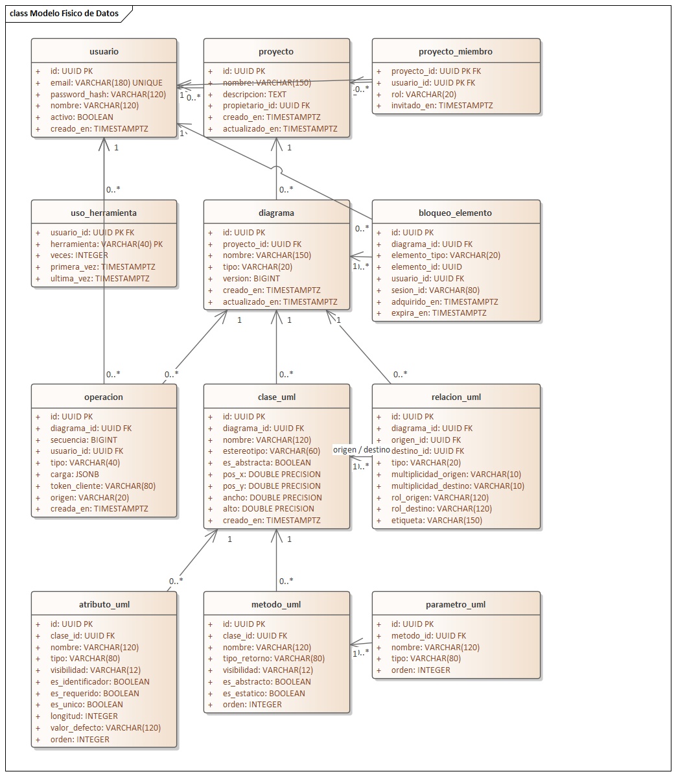
Figura 63. Modelo físico de datos. Cada caja es una tabla con sus columnas y el tipo de PostgreSQL; PK marca la clave primaria —compuesta en proyecto_miembro y en uso_herramienta— y FK la clave ajena. Las flechas son las restricciones referenciales. relacion_uml referencia dos veces a clase_uml, por origen_id y por destino_id, y se dibuja con un solo conector porque ambos van entre las mismas dos cajas.
Tabla de volumen
usuario
Atributo | Tipo de dato | Descripción | Tamaño | Nulo | Tipo de llave
id | UUID | Identificador | 16 bytes | no | primaria
email | VARCHAR(180) | Correo de la cuenta | 180 char | no | única
password_hash | VARCHAR(120) | Resumen cifrado de la contraseña | 120 char | no
nombre | VARCHAR(120) | Nombre visible | 120 char | no
activo | BOOLEAN | Si la cuenta está habilitada | 1 byte | no
creado_en | TIMESTAMPTZ | Fecha de alta | 8 bytes | no
proyecto
Atributo | Tipo de dato | Descripción | Tamaño | Nulo | Tipo de llave
id | UUID | Identificador | 16 bytes | no | primaria
nombre | VARCHAR(150) | Nombre del proyecto | 150 char | no
descripcion | TEXT | Descripción libre | variable | sí
propietario_id | UUID | Quién lo creó | 16 bytes | no | ajena → usuario
creado_en | TIMESTAMPTZ | Fecha de creación | 8 bytes | no
actualizado_en | TIMESTAMPTZ | Última modificación | 8 bytes | no
proyecto_miembro
Atributo | Tipo de dato | Descripción | Tamaño | Nulo | Tipo de llave
proyecto_id | UUID | Proyecto | 16 bytes | no | primaria, ajena
usuario_id | UUID | Persona | 16 bytes | no | primaria, ajena
rol | VARCHAR(20) | PROPIETARIO, EDITOR o LECTOR | 20 char | no
invitado_en | TIMESTAMPTZ | Fecha de la invitación | 8 bytes | no
diagrama
Atributo | Tipo de dato | Descripción | Tamaño | Nulo | Tipo de llave
id | UUID | Identificador | 16 bytes | no | primaria
proyecto_id | UUID | Proyecto al que pertenece | 16 bytes | no | ajena
nombre | VARCHAR(150) | Nombre del diagrama | 150 char | no
tipo | VARCHAR(20) | CLASES o SECUENCIA | 20 char | no
version | BIGINT | Contador monótono de operaciones | 8 bytes | no
creado_en | TIMESTAMPTZ | Fecha de creación | 8 bytes | no
actualizado_en | TIMESTAMPTZ | Última modificación | 8 bytes | no
clase_uml
Atributo | Tipo de dato | Descripción | Tamaño | Nulo | Tipo de llave
id | UUID | Identificador | 16 bytes | no | primaria
diagrama_id | UUID | Diagrama al que pertenece | 16 bytes | no | ajena
nombre | VARCHAR(120) | Nombre de la clase | 120 char | no | única por diagrama
estereotipo | VARCHAR(60) | Por ejemplo interface | 60 char | sí
es_abstracta | BOOLEAN | Si es abstracta | 1 byte | no
pos_x | DOUBLE PRECISION | Posición horizontal en el lienzo | 8 bytes | no
pos_y | DOUBLE PRECISION | Posición vertical en el lienzo | 8 bytes | no
ancho | DOUBLE PRECISION | Ancho de la caja | 8 bytes | no
alto | DOUBLE PRECISION | Alto de la caja | 8 bytes | no
creado_en | TIMESTAMPTZ | Fecha de creación | 8 bytes | no
atributo_uml
Atributo | Tipo de dato | Descripción | Tamaño | Nulo | Tipo de llave
id | UUID | Identificador | 16 bytes | no | primaria
clase_id | UUID | Clase que lo declara | 16 bytes | no | ajena
nombre | VARCHAR(120) | Nombre del atributo | 120 char | no | única por clase
tipo | VARCHAR(80) | Tipo de dato | 80 char | no
visibilidad | VARCHAR(12) | PUBLICO, PRIVADO, PROTEGIDO, PAQUETE | 12 char | no
es_identificador | BOOLEAN | Si es la clave primaria generada | 1 byte | no
es_requerido | BOOLEAN | Si es obligatorio | 1 byte | no
es_unico | BOOLEAN | Si debe ser único | 1 byte | no
longitud | INTEGER | Longitud máxima | 4 bytes | sí
valor_defecto | VARCHAR(120) | Valor por omisión | 120 char | sí
orden | INTEGER | Posición en el compartimento | 4 bytes | no
metodo_uml
Atributo | Tipo de dato | Descripción | Tamaño | Nulo | Tipo de llave
id | UUID | Identificador | 16 bytes | no | primaria
clase_id | UUID | Clase que lo declara | 16 bytes | no | ajena
nombre | VARCHAR(120) | Nombre de la operación | 120 char | no
tipo_retorno | VARCHAR(80) | Tipo devuelto | 80 char | no
visibilidad | VARCHAR(12) | Visibilidad UML | 12 char | no
es_abstracto | BOOLEAN | Si es abstracta | 1 byte | no
es_estatico | BOOLEAN | Si es de clase | 1 byte | no
orden | INTEGER | Posición en el compartimento | 4 bytes | no
parametro_uml
Atributo | Tipo de dato | Descripción | Tamaño | Nulo | Tipo de llave
id | UUID | Identificador | 16 bytes | no | primaria
metodo_id | UUID | Operación a la que pertenece | 16 bytes | no | ajena
nombre | VARCHAR(120) | Nombre del parámetro | 120 char | no | única por método
tipo | VARCHAR(80) | Tipo del parámetro | 80 char | no
orden | INTEGER | Posición en la firma | 4 bytes | no
relacion_uml
Atributo | Tipo de dato | Descripción | Tamaño | Nulo | Tipo de llave
id | UUID | Identificador | 16 bytes | no | primaria
diagrama_id | UUID | Diagrama | 16 bytes | no | ajena
origen_id | UUID | Clase de origen | 16 bytes | no | ajena
destino_id | UUID | Clase de destino | 16 bytes | no | ajena
tipo | VARCHAR(20) | Uno de los seis tipos UML | 20 char | no
multiplicidad_origen | VARCHAR(10) | Multiplicidad del extremo origen | 10 char | no
multiplicidad_destino | VARCHAR(10) | Multiplicidad del extremo destino | 10 char | no
rol_origen | VARCHAR(120) | Nombre del rol en el origen | 120 char | sí
rol_destino | VARCHAR(120) | Nombre del rol en el destino | 120 char | sí
etiqueta | VARCHAR(150) | Nombre de la relación | 150 char | sí
bloqueo_elemento
Atributo | Tipo de dato | Descripción | Tamaño | Nulo | Tipo de llave
id | UUID | Identificador | 16 bytes | no | primaria
diagrama_id | UUID | Diagrama | 16 bytes | no | ajena
elemento_tipo | VARCHAR(20) | CLASE, RELACION o DIAGRAMA | 20 char | no | única con elemento_id
elemento_id | UUID | Elemento tomado | 16 bytes | no | única con elemento_tipo
usuario_id | UUID | Quién lo tiene | 16 bytes | no | ajena
sesion_id | VARCHAR(80) | Pestaña o dispositivo concreto | 80 char | no
adquirido_en | TIMESTAMPTZ | Cuándo se tomó | 8 bytes | no
expira_en | TIMESTAMPTZ | Cuándo se libera solo | 8 bytes | no
operacion
Atributo | Tipo de dato | Descripción | Tamaño | Nulo | Tipo de llave
id | UUID | Identificador | 16 bytes | no | primaria
diagrama_id | UUID | Diagrama | 16 bytes | no | ajena
secuencia | BIGINT | Número de orden dentro del diagrama | 8 bytes | no | única con diagrama_id
usuario_id | UUID | Quién la realizó | 16 bytes | no | ajena
tipo | VARCHAR(40) | Cuál de los diez comandos | 40 char | no
carga | JSONB | Datos del cambio | variable | no
token_cliente | VARCHAR(80) | Identificador del envío, para idempotencia | 80 char | no | única con diagrama_id
origen | VARCHAR(20) | LIENZO, VOZ, FOTO, IMPORTACION o AGENTE | 20 char | no
creada_en | TIMESTAMPTZ | Cuándo se registró | 8 bytes | no
uso_herramienta
Atributo | Tipo de dato | Descripción | Tamaño | Nulo | Tipo de llave
usuario_id | UUID | Persona | 16 bytes | no | primaria, ajena
herramienta | VARCHAR(40) | Función utilizada | 40 char | no | primaria
veces | INTEGER | Cuántas veces la usó | 4 bytes | no
primera_vez | TIMESTAMPTZ | Primer uso | 8 bytes | no
ultima_vez | TIMESTAMPTZ | Último uso | 8 bytes | no

2.4) Flujo de Trabajo: Implementación

2.4.1 Implementación de la arquitectura del sistema
Componente | Tecnología | Tamaño
Servidor | Java 21, Spring Boot 4.1.1 | 159 archivos, 20.663 líneas
Cliente web | TypeScript, React 19, Vite 8 | 23 archivos, 5.977 líneas
Cliente móvil | Dart, Flutter | 33 archivos, 6.523 líneas
Base de datos | PostgreSQL 17, esquema versionado con Flyway | 12 tablas, 2 migraciones

2.4.2 El núcleo: el comando como única vía de cambio
La pieza que sostiene la arquitectura es una interfaz sellada con diez comandos:
ComandoOperacion (sealed)
├── CrearClase ├── AgregarAtributo ├── CrearRelacion
├── RenombrarClase ├── EliminarAtributo └── EliminarRelacion
├── MoverClase ├── AgregarMetodo
├── EliminarClase └── EliminarMetodo
Ser sellada tiene una consecuencia verificada por el compilador: el switch que asocia cada comando con su nombre en la bitácora es exhaustivo, de modo que agregar un comando sin registrarlo no compila. No es una convención que haya que recordar.
Cada comando declara además qué elemento necesita tener bloqueado, lo que permite que el servicio de operaciones pida el bloqueo correcto sin conocer el detalle de cada comando.

2.4.3 Implementación de la exclusión mutua
INSERT INTO bloqueo_elemento (...)
VALUES (...)
ON CONFLICT (elemento_tipo, elemento_id) DO NOTHING
La sentencia devuelve el número de filas insertadas: uno si el bloqueo se concedió, cero si otra persona lo tenía. La variante DO NOTHING es deliberada y fue necesaria: un conflicto que lance una excepción marca la transacción para reversión, y quien pierde la disputa debe poder continuar normalmente para informar que el elemento está tomado.
El servicio distingue además concedido de renovado. Si el bloqueo ya era de quien lo pide, se le deja: está editando. Si se tomó al paso solo para aplicar un cambio —el caso de la cola sin conexión— se libera al terminar, porque retenerlo dejaría el elemento ocupado hasta vencer sin que nadie lo esté editando.

2.4.4 Implementación del generador
Entre el modelo y el texto del código hay un plan intermedio. El planificador resuelve allí todas las decisiones discutibles —dónde vive la clave ajena, cómo se nombra la tabla de unión, qué tipo Java corresponde a cada tipo del modelo— y el escritor se limita a volcar ese plan. La separación permite verificar las reglas de mapeo sin comparar cadenas de código.
Reglas de mapeo implementadas:
Elemento del modelo | Traducción
Clase concreta | Entidad JPA + repositorio + servicio + controlador
Clase abstracta o interfaz | No genera entidad; participa como tipo
Atributo identificador | Clave primaria; si no hay ninguno, se agrega un id numérico
Atributo requerido / único | Restricciones de columna
Asociación uno a muchos | Clave ajena en el lado «muchos»
Asociación muchos a muchos | Tabla de unión declarada en un solo lado
Composición | cascade = CascadeType.ALL, orphanRemoval = true
Agregación y asociación | Sin cascada
Herencia | Estrategia de tabla por jerarquía

2.4.5 Implementación de las vías de entrada
Dictado. Una gramática determinista interpreta frases del castellano y produce comandos. Los casos de la gramática viven en un corpus compartido (compartido/corpus-voz.json) que ejecutan tanto la implementación Java como la implementación Dart del cliente móvil: una única fuente de verdad verificada en los dos lenguajes.
Fotografía. La imagen la lee un modelo de visión, invocado desde el servidor. La decisión se tomó midiendo. La implementación anterior ejecutaba reconocimiento óptico de caracteres dentro del navegador, sin que la imagen abandonara el equipo y sin conexión a internet; leía correctamente una pizarra escrita como texto, pero no un diagrama dibujado, que es el que se fotografía en la práctica. La razón es estructural y no se corrige ajustando parámetros: el reconocimiento óptico lee texto, y en un diagrama de clases las relaciones son flechas. Sobre un diagrama de nueve clases devolvía renglones que atravesaban tres recuadros y ninguna relación.
Se evaluaron dos modelos de visión sobre esa misma imagen. Uno local —Gemma 3 de cuatro mil millones de parámetros, ejecutado con Ollama— transcribió las clases con errores e inventó una interfaz, y de doce relaciones propuestas no acertó ninguna. El servicio remoto devolvió las nueve clases con sus veintiún atributos y sus cuatro operaciones exactos, y diez relaciones de las cuales acertó ocho, incluidas las dos herencias y la realización. El recorrido completo —elegir la imagen, leerla, revisarla y aplicarla— tomó cinco segundos y registró cuarenta y cuatro operaciones.
El precio está asumido y declarado en la propia pantalla: por esta vía la imagen sale del equipo y la función requiere conexión. Se mitiga de dos maneras. La primera es que el modelo únicamente transcribe a la misma notación que ya interpretaba el analizador determinista: no emite comandos, no toca el modelo, y el paso de revisión sigue siendo obligatorio. La segunda es que el cuadro de texto admite escritura manual, de modo que la ausencia de conexión degrada la función en lugar de eliminarla.
Modelo de lenguaje. El traductor convierte un pedido libre en frases del idioma controlado, que luego pasan por la misma gramática determinista. El modelo nunca produce comandos directamente: produce frases que la gramática debe aceptar. Las que no acepta se descartan.
Tres ajustes surgidos de medir contra el modelo real:
- Precarga al arrancar. El primer uso del modelo costaba 82 segundos —más que cualquier presupuesto razonable— de modo que se carga al iniciar la aplicación, en segundo plano, y cada llamada solicita mantenerlo residente.
- Reescritura del prompt. La versión inicial no producía ninguna relación. Agrupar las formas válidas según cómo comienzan y prohibir explícitamente usar una clase como tipo de atributo corrigió el problema.
- Presupuesto amplio. El tiempo de respuesta depende de si el modelo entra completo en la memoria de vídeo disponible: entre 12 y 25 segundos si entra, entre 39 y 46 si se reparte con el procesador.

2.4.6 Implementación del cliente móvil
El cliente móvil cumple dos papeles y habla con dos servidores distintos. Separarlos importa, porque confundirlos fue el defecto de diseño que hubo que corregir: la primera versión de la aplicación era únicamente un cliente de FORJA —entraba con una credencial, bajaba diagramas y los dibujaba— y el enunciado pedía un cliente del backend generado. El backend que FORJA produce, que es la razón de ser de la herramienta, no lo consumía nadie.
Como cliente de FORJA mantiene una copia local del modelo y una cola de operaciones pendientes. Cada operación lleva un identificador generado en el dispositivo, que es lo que permite reenviar la cola tras un corte sin duplicar nada: el servidor reconoce el identificador repetido y responde que la operación ya estaba registrada. La sincronización pide el delta —las operaciones posteriores a la última secuencia conocida— en lugar del modelo completo.
Como frontend del backend generado no tiene ninguna pantalla escrita por entidad ni código generado dentro del teléfono: las pantallas se derivan del diagrama en tiempo de ejecución. Cada clase produce una lista y un formulario, cada atributo produce un campo con su teclado y su validación, y el nombre de la clase produce la ruta. La consecuencia práctica es la que justifica la decisión: una sola aplicación instalada sirve para cualquier diagrama sin volver a compilarse, que es exactamente lo que no ocurriría si las pantallas se emitieran como código.
Del diagrama | Sale en el teléfono
Cada clase | Una pantalla de lista y un formulario de alta
El nombre de la clase | La ruta de la entidad bajo /api
Cada atributo y su tipo | Un campo del formulario, con su teclado y su conversión
Esa derivación es posible porque el generador emite siempre la misma forma —cinco rutas por entidad y ninguna capa de seguridad—, y esa previsibilidad vuelve innecesario cualquier descubrimiento en tiempo de ejecución: el teléfono deduce las rutas del mismo diagrama del que salió el backend. No hay OpenAPI, no hay introspección, no hay nada que pueda desincronizarse en caliente. Lo que sí podría separarse es el código de los dos lados, y por eso dos archivos del cliente están declarados explícitamente como espejos de sus pares del servidor: generado/nombres.dart lo es de Nombres.java —pluralizar distinto significaría llamar a una ruta que no existe y leer un 404 sin ninguna pista de que el problema es una letra— y generado/tipos_de_campo.dart lo es de TipoJava.java, con las mismas equivalencias de entrada aunque allá el destino sea un tipo de Java y aquí un teclado.
Dos cosas viajan por caminos distintos. La definición —el diagrama— baja de FORJA, que está desplegada y es alcanzable por HTTPS desde cualquier red; se pide una vez y queda guardada en el aparato. Los datos —los registros que alguien carga— van al backend generado, que corre en la máquina de quien demuestra y se alcanza por red local. La separación no es incidental: responde a que las dos mitades tienen disponibilidades distintas, porque la definición se consigue una vez y con comodidad, mientras que los datos tienen que poder escribirse siempre.
Sin conexión funciona todo menos esa primera bajada. Las listas se leen del almacén local; un alta aparece en la pantalla antes de salir del teléfono y se encola; cuando el backend generado vuelve a estar al alcance, la cola se vacía, y al terminar de vaciarse todas las operaciones de una clase sus filas se vuelven a pedir al servidor, para quedarse con lo que el backend efectivamente guardó y no con lo que el teléfono supuso. Que la aplicación funcione sin señal no es un modo aparte que se encienda: es el comportamiento normal, y tener red solo cambia cuándo se vacía la cola.
La cola distingue un fallo de red de un rechazo del servidor, porque las consecuencias son opuestas: un corte conserva la operación y detiene la pasada —la señal vuelve sola—, mientras que un rechazo definitivo saca la operación de la cola, la nombra en pantalla y deja seguir a las que venían detrás. Tratar las dos cosas igual, que es lo que hacía la primera versión, significa o perder trabajo del usuario o dejar la cola trabada para siempre detrás de algo que el servidor no iba a aceptar nunca.
El dictado llena el formulario; no da de alta. Lo dictado cae en un campo —el que la frase nombre, o el primero que esté vacío— y se convierte al tipo declarado en el diagrama: «23 de marzo del 2000» se escribe 2000-03-23, «sí» se escribe true, «12,5» se escribe 12.5. Convertir no es un adorno: lo que el reconocedor entrega no entra en la columna tal cual. La palabra «agregar» es la que dispara el alta, de modo que lo dictado siempre se ve en el campo antes de que se cree nada. Lo que no se puede convertir se deja tal como se escuchó, para que el usuario lo corrija con el teclado; una fecha adivinada es peor que un campo mal escrito, porque el campo mal escrito se ve.
El modelo en el aparato es el tercer escalón, y solo propone. Cuando la gramática determinista no entiende, entra Gemma 3 1B en formato int4 mediante flutter_gemma, corriendo dentro del teléfono y sin salir a ninguna red. Y entra con la misma barrera que rige en todo el sistema: el modelo no emite operaciones, propone una frase canónica que la gramática determinista vuelve a interpretar, y el usuario confirma antes de que se aplique. La barrera no es ceremonia. En el cliente web ya ocurrió que un respaldo por inteligencia artificial aplicara sin revisión y creara clases fantasma en silencio: el modelo propone, las reglas disponen. Si el modelo no está, o no carga, la aplicación funciona completa y pierde únicamente ese escalón, que por eso se construyó último.
Límites declarados. Cinco, y se declaran porque el código no los cumple y sostener lo contrario sería una promesa vacía:
- El formulario muestra los atributos de la clase, no sus relaciones, de modo que una entidad cuya clave ajena es obligatoria no se puede crear desde el teléfono. En el modelo de prueba, Paciente y Medico se cargan sin inconveniente; Consulta y Medicamento exigen su padre.
- El almacén local no separa por diagrama: hay un backend generado por vez.
- El backend generado no tiene idempotencia. El identificador de operación ordena la cola puertas adentro del teléfono y marca la fila local como pendiente, pero el @PostMapping que emite el generador recibe la entidad pelada y no tiene dónde recibirlo ni con qué compararlo. La consecuencia es concreta: un alta que llega pero cuya respuesta se pierde queda encolada, y la siguiente sincronización duplica la fila. La idempotencia por token existe en FORJA, donde hay una tabla operacion con unicidad por diagrama y token del cliente, y el supuesto se copió desde ahí a un backend que no tiene esa tabla.
- El dictado requiere conexión en el teléfono de prueba, que no tiene descargado el paquete de español para reconocimiento sin conexión. El reconocedor es un servicio de Android y no una pieza del proyecto; en un aparato que traiga el paquete alcanza con volver a pedir el reconocimiento en el dispositivo, que es una opción de la llamada.
- El modelo nunca se ejecutó con el archivo real: los 529 MB no están en el equipo de desarrollo. Lo verificado es lo contrario, y no es poco: que sin ese archivo la aplicación funciona entera y pierde solo el tercer escalón.

2.5) Flujo de Trabajo: Pruebas

2.5.1 Estrategia
La verificación automatizada comprende 610 pruebas: 340 del servidor y 270 del cliente móvil, todas en verde al cierre de este documento. Las del servidor se ejecutan contra una instancia real de PostgreSQL y no contra una base en memoria. La decisión es deliberada: la exclusión mutua y la serialización de la bitácora las arbitra el motor de base de datos, y contra un sustituto no se estaría probando lo que importa.
Las del cliente móvil corren con flutter test y no necesitan servidor: el cliente HTTP se sustituye, de modo que lo que se verifica es la lógica del teléfono —qué ruta deduce, dónde cae lo dictado, qué hace la cola cuando el servidor no está— y no la disponibilidad de la red. El modelo de lenguaje entra como una función que se le pasa al asistente, precisamente para que sus pruebas no dependan de cargar 529 MB.
Las pruebas corren sobre una base de datos separada de la de desarrollo. La suite vacía todas las tablas al iniciar y al terminar, y mientras compartió base con el desarrollo llegó a eliminar cuentas y proyectos de quien estuviera probando la aplicación.

2.5.2 Cobertura por área
Área | Qué se verifica
Exclusión mutua | Ocho hilos disputando el mismo elemento; vencimiento y liberación
Registro de operaciones | Secuencia por diagrama, reenvío idempotente, rechazo por bloqueo ajeno
Dominio y comandos | Validaciones de UML sobre cada uno de los diez comandos
Gramática de voz | Corpus compartido, ejecutado en Java y en Dart
Generación de código | Que del modelo salga un proyecto Spring Boot de cuatro capas
Intercambio XMI | Ida y vuelta, la vista, dialectos alternativos del estándar, entradas inválidas
Agente guía | Que responda siempre, que no lo rompa ninguna entrada, y el orden reglas-modelo
API | Recorrido completo de dos personas sobre el mismo diagrama
Sesión | Credencial válida cuya cuenta ya no existe
Móvil: derivación de pantallas | Que la ruta y los campos salgan del diagrama, y que los espejos de Nombres.java y TipoJava.java no se separen de su par
Móvil: cola sin conexión | Alta sin red, encolado, vaciado y la diferencia entre un corte y un rechazo definitivo
Móvil: dictado sobre el formulario | En qué campo cae cada valor y cómo se convierte al tipo declarado
Móvil: el modelo como tercer escalón | Que la gramática se intente primero, que el modelo solo proponga y que su ausencia no rompa nada

2.5.3 Pruebas de seguridad
Tres casos merecen mención por lo que verifican:
Entidades externas en XMI. Un documento que declara entidades externas se rechaza sin resolverlas. Es la defensa contra XXE, un ataque clásico contra lectores de XML que permitiría leer archivos del servidor.
Entradas hostiles al agente. Se verifica que ninguna entrada —vacía, de cinco mil caracteres, con símbolos o en otro alfabeto— produzca un error.
Credencial huérfana. Una credencial firmada válida cuya cuenta ya no existe devuelve un código de autenticación y no un error genérico, de modo que el cliente pueda cerrar la sesión y volver al ingreso.

2.5.4 Verificación funcional
Además de las pruebas automatizadas, se verificó el sistema en ejecución. Dos resultados relevantes:
Determinismo del generador. Generar el mismo diagrama tres veces consecutivas produce documentos idénticos byte a byte, en aproximadamente 25 milisegundos. Es la propiedad que distingue un traductor determinista de un modelo generativo.
Intercambio con Enterprise Architect. Se construyó un modelo en Enterprise Architect mediante automatización COM, se exportó como XMI 2.1 y se importó en FORJA: las tres clases entraron con sus atributos, su operación, sus dos asociaciones con multiplicidad, y en las mismas posiciones que tenían en Enterprise Architect.
Durante esa verificación se descubrió que el importador leía la geometría únicamente en el formato propio de FORJA y no en el de Enterprise Architect. El defecto había permanecido oculto porque las pruebas de ida y vuelta se hacían sobre documentos generados por la propia herramienta —un sesgo característico al verificar un formato de intercambio—.
El cliente móvil contra el backend generado. El recorrido se probó con el teléfono en la mano y el backend generado corriendo en el equipo: se bajó la definición de un diagrama de clínica, la aplicación derivó de él una pantalla por entidad sin que se recompilara nada, y se cargaron registros de Paciente y de Medico tanto con el teclado como por dictado. De ahí salieron dos de los límites declarados en 2.4.6, y salieron de usar la aplicación y no de leer el código: que una entidad con clave ajena obligatoria no puede crearse desde el formulario, porque el formulario muestra atributos y no relaciones, y que el reconocimiento de voz de ese aparato pide conexión por no tener descargado el paquete de español.

Bibliografía
- Object Management Group (2017). OMG Unified Modeling Language (OMG UML), Version 2.5.1. https://www.omg.org/spec/UML/2.5.1/
- Object Management Group (2015). XML Metadata Interchange (XMI) Specification, Version 2.5.1. https://www.omg.org/spec/XMI/2.5.1/
- Jacobson, I., Booch, G. y Rumbaugh, J. (1999). The Unified Software Development Process. Addison-Wesley.
- Booch, G., Rumbaugh, J. y Jacobson, I. (2005). The Unified Modeling Language User Guide, 2.ª edición. Addison-Wesley.
- Pressman, R. (2010). Ingeniería del Software: Un Enfoque Práctico, 7.ª edición. McGraw-Hill.
- Sommerville, I. (2011). Ingeniería de Software, 9.ª edición. Pearson.
- Szyperski, C. (2002). Component Software: Beyond Object-Oriented Programming, 2.ª edición. Addison-Wesley.
- Fowler, M. (2002). Patterns of Enterprise Application Architecture. Addison-Wesley.
- Russell, S. y Norvig, P. (2021). Artificial Intelligence: A Modern Approach, 4.ª edición. Pearson.
- Nielsen, J. (1994). Usability Engineering. Morgan Kaufmann.
- Documentación de Spring Boot 4.1. https://spring.io/projects/spring-boot
- Documentación de PostgreSQL 17. https://www.postgresql.org/docs/17/
- Sparx Systems. Enterprise Architect — XMI Import and Export.

Anexo

A. Repositorio
El código fuente completo, con las 116 confirmaciones fechadas que documentan el proceso, está disponible en:
https://github.com/santiagoarteaga0704/Forja

Figura 64. Código QR del repositorio. Lleva a https://github.com/santiagoarteaga0704/Forja, donde están el código fuente de los tres módulos, la historia de confirmaciones fechadas y esta misma documentación con sus figuras.

B. La aplicación desplegada
FORJA está publicada y es alcanzable desde cualquier red, sin instalar nada, en:
https://d2x41sl49sltgo.cloudfront.net

Figura 65. Código QR de la aplicación desplegada. Lleva a https://d2x41sl49sltgo.cloudfront.net, la instancia EC2 servida por HTTPS a través de CloudFront. Es también la dirección con la que el cliente móvil entra a bajar la definición del diagrama.
En la versión desplegada la lectura de fotografías de pizarra funciona —usa un servicio remoto y solo necesita su clave—, mientras que el pedido en lenguaje libre del cliente web y el modelo del agente quedan apagados, por lo que se explica en 2.3.1.1. Los registros que se cargan desde el teléfono no van a esta dirección: van al backend generado, que se levanta en el equipo de la demostración según el anexo D.

C. Documentación técnica complementaria
Documento | Contenido
docs/guia-de-pruebas.md | Cómo verificar el proyecto completo, paso a paso
docs/como-funciona-el-agente.md | El agente guía en detalle: reglas, recorrido, preguntas y límites
docs/ejemplos/clinica-desde-ea.xmi | Modelo generado por Enterprise Architect, para probar la importación
herramientas/crear-ejemplo-ea.ps1 | Genera ese ejemplo por automatización COM
herramientas/medir-el-modelo.py | Mide el tiempo de respuesta del modelo de lenguaje
docs/despliegue.md | Cómo se publicó la herramienta: imagen, instancia, HTTPS
docs/como-probarlo-en-el-telefono.md | Instalación del APK y puesta a punto del teléfono
docs/ejemplos/universidad-desde-ea.xmi | Modelo grande de Enterprise Architect, para importaciones exigentes

D. Cómo poner el sistema en marcha
FORJA, en desarrollo. La versión desplegada no necesita nada de esto; estos pasos son para levantarla en un equipo propio.
docker compose up -d # PostgreSQL
$env:FORJA_JWT_SECRETO = "una-clave-de-32-caracteres-o-mas"
$env:FORJA_IA_HABILITADA = "true" # opcional
./mvnw spring-boot:run # servidor en 8080

cd web
npm run dev # cliente en 5173
El backend generado. Se descarga desde FORJA como un archivo comprimido y se descomprime en cualquier carpeta. Los dos comandos se dan desde adentro del proyecto descomprimido, no desde el de FORJA:
docker compose up -d # su PostgreSQL, en 5442
./mvnw spring-boot:run # el servicio, en 8081
La documentación interactiva de su API queda en http://localhost:8081/swagger-ui.html, que es la forma más rápida de comprobar que las cinco rutas de cada entidad existen y contestan. Esa misma dirección, con la dirección IP de la máquina en lugar de localhost, es la que se carga en el cliente móvil para que empiece a escribir registros.
El cliente móvil.
cd movil
flutter build apk --release --split-per-abi
Se instala el APK arm64-v8a, que es el que corresponde a un teléfono Android actual. El modelo de lenguaje, si se quiere el tercer escalón del dictado, se copia aparte con adb push a la carpeta externa de la aplicación: son 529 MB y no viajan dentro del APK ni dentro del repositorio.

E. Requisito de memoria del modelo de lenguaje
Hay dos modelos y son distintos, uno por cliente.
En el equipo, para el cliente web. Gemma 3 4B ocupa 3,5 GB de memoria de vídeo. Si el equipo tiene menos disponible, Ollama reparte la carga con el procesador y el tiempo de respuesta se triplica. La comprobación es ollama ps: la columna PROCESSOR debe indicar 100 % GPU.
En el teléfono, para el cliente móvil. Gemma 3 1B en formato int4 ocupa 529 MB en disco. El archivo no entra al repositorio —GitHub rechaza archivos de más de 100 MB, y almacenarlo aparte gastaría esos 529 MB en cada clonación— de modo que se copia una vez con adb push a la carpeta externa de la aplicación, que es la única en la que adb escribe sin privilegios especiales. La aplicación lo busca allí al arrancar; si no está, sigue funcionando sin el tercer escalón del dictado.

